COLOFON.

Inventarisatievoorschrift WEGGEG is een uitgave van:
Rijkswaterstaat,
Centrale Informatie Voorziening

WEGGEG

Kenmerken op HoofdWegenNet

Samenstelling, redactie, illustratie’s, foto’s en omslag:

Rijkswaterstaat
Centrale Informatie Voorziening

Uitgave: augustus 2017

Contact

Voor vragen en/of opmerkingen kunt u contact opnemen met Servicedesk Data:
telefoon 088 – 79 739 99 of email servicedesk-data@rws.nl

Niets uit deze uitgave mag worden verveelvoudigd en/of openbaar gemaakt d.m.v. druk, fotokopie, microfilm, geluidsband, elektronisch of op welke andere wijze dan ook worden opgeslagen zonder voorafgaande toestemming van Rijkswaterstaat.

Hoofdstuk 1 – Inleiding 4
Hoofdstuk 2 – Bestanden 5
Algemeen 5
Opbouw bestanden 5
Hoofdstuk 3 – Adviessnelheid 9
Algemeen 9
Inventarisatie 9
Bijzondere situaties 9
Hoofdstuk 4 – Bebouwde kommen 10
Algemeen 10
Inventarisatie 10
Bijzondere situaties 11
Hoofdstuk 5 – Convergenties 12
Algemeen 12
Inventarisatie 13
Bijzondere situaties 14
Hoofdstuk 6 – Divergenties 15
Algemeen 15
Inventarisatie 16
Bijzondere situaties 18
Hoofdstuk 7 – Doelgroepstroken 19
Algemeen 19
Inventarisatie 19
Bijzondere situaties 21
Hoofdstuk 8 – Geluidsbeperkingen 22
Algemeen 22
Inventarisatie 24
Bijzondere situaties 27
Hoofdstuk 9 – Inhaalverboden 28
Algemeen 28
Inventarisatie 29
Bijzondere situaties 29
Hoofdstuk 10 – Kantstroken 30
Algemeen 30
Inventarisatie 30
Bijzondere situaties 33
Hoofdstuk 11 – Kruispunten 35
Algemeen 35
Inventarisatie 36
Bijzondere situaties 41
Hoofdstuk 12 – Kunstwerken in de weg 46
Algemeen 46
Inventarisatie 47
Bijzondere situaties 47
Hoofdstuk 13 – Kunstwerken over de weg 48
Algemeen 48
Inventarisatie 48
Bijzondere situaties 49
Hoofdstuk 14 – Lichtmasten 51
Algemeen 51
Inventarisatie 51
Bijzondere situaties 51
Hoofdstuk 15 – Maximum snelheid 52
Algemeen 52
Inventarisatie 53
Bijzondere situaties 54
Hoofdstuk 16 – Mengstroken 55
Algemeen 55
Inventarisatie 55
Bijzondere situaties 58
Hoofdstuk 17 – Portalen 60
Algemeen 60
Inventarisatie 60
Bijzondere situaties 60
Hoofdstuk 18 – Rijbanen 61
Algemeen 61
Inventarisatie 61
Bijzondere situaties 62
Hoofdstuk 19 – Rijstroken 63
Algemeen 63
Inventarisatie 63
Bijzondere situaties 66
Hoofdstuk 20 – Rijstrooksignaleringen 70
Algemeen 70
Inventarisatie 73
Bijzondere situaties 73
Hoofdstuk 21 – Signaleringen 74
Algemeen 74
Inventarisatie 76
Bijzondere situaties 77
Hoofdstuk 22 – Spoorovergangen 79
Algemeen 79
Inventarisatie 79
Bijzondere situaties 79
Hoofdstuk 23 – Verhardingen 80
Algemeen 80
Inventarisatie 81
Bijzondere situaties 81
Hoofdstuk 24 – Verlichtingen 83
Algemeen 83
Inventarisatie 84
Bijzondere situaties 84
Hoofdstuk 25 – Voorrangswegen 86
Algemeen 86
Inventarisatie 86
Bijzondere situaties 87
Hoofdstuk 26 – Wegbermen 89
Algemeen 89
Inventarisatie 92
Bijzondere situaties 95
Hoofdstuk 27 – Wegcategorie formeel 97
Algemeen 97
Inventarisatie 99
Bijzondere situaties 100
Hoofdstuk 28 – Wegcategorie naar beleving 102
Algemeen 102
Inventarisatie 103
Bijzondere situaties 103

Hoofdstuk 1 – Inleiding

De dienst Centrale Informatie Voorziening van Rijkswaterstaat heeft vanaf 2004 op kwartaalbasis en sinds 2009 op maandbasis computerbestanden van rijksweggegevens opgebouwd.

De Weggeg-database bestaat uit administratieve en visueel geïnventariseerde gegevens van rijkswegen.

De rijkswegen zijn onderverdeeld in:

Planweg: een weg, die deel uitmaakt van het Structuurschema Verkeer en Vervoer (SVV II deel e) en
onderdeel is van het hoofdwegennet.

Verbindingsweg: een weg die in een knooppunt of ongelijkvloerse aansluiting de verbinding vormt tussen de
hoofdrijbanen van de kruisende (hoofd) wegen of tussen een hoofdrijbaan en een rangeerbaan.

De data van ”WEGGEG” wordt gebruikt voor vele doeleinden, bijvoorbeeld:

– verkeersveiligheidsonderzoeken, – mutaties Nationaal Wegen Bestand,
– beheer van het rijkswegennet en presentatie netwerk, – productie van wegenkaarten,
– data-input voor het Geografisch Informatie Systeem, – statistische bewerkingen,
– invoer voor diverse verkeerskundige programma's, – thematische kaarten,
– bijdrage rapportages voor verkeersintensiteiten en filegegevens, – locatie netwerken.

Door reconstructies, aanleg van nieuwe wegvakken en overdrachten van wegen tussen het Rijk en lagere overheden verandert er veel aan de weg en zijn omgeving.

Om het WEGGEG-bestand van RWS actueel te houden moet het bestand gecontroleerd en aangevuld worden met nieuwe en gemuteerde gegevens.

De niet-administratieve gegevens zijn ALLEEN te bepalen door visuele inventarisatie langs de weg (o.a. rijstroken, soorten verharding, soorten verlichting, wegcategorieën etc.).

Deze inventarisatie, en de verwerking ervan, vindt plaats zodra een weg opgeleverd is.

Hoofdstuk 2 – Bestanden

Algemeen

De kenmerken die in WEGGEG geregistreerd worden, worden via shapes aan de klanten aangeboden. Per kenmerk wordt een shape geleverd en deze omvat de volgende bestanden:
- .dbf
- .prj
- .sbn
- .sbx
- .shp
- .shx
- .txt

Bovenstaande bestanden kunnen gebruikt worden om een grafische weergave van de diverse kenmerken te tonen. Het .dbf-bestand is bovendien als ASCII-bestand in Excel in te lezen. Per voorkomen is een regel opgenomen.

De groepen bestanden die geleverd kunnen worden zijn:
- totale rijkswegennet
- kenmerk als geheel
- kenmerk naar wegvak

Totale rijkswegennet omvat een groep bestanden die het gehele wegennetwetwerk (rijks- en provinciale wegen) bevat. Het kan als achtergrond (referentie) worden gebruikt om de wegkenmerken te tonen.

Kenmerk als geheel omvat een groep bestanden die een wegkenmerk bevat en waar in het dbf-bestand per voorkomen van een kenmerk wordt aangegeven wat het begin en einde is en wat de bijbehorende attributen zijn voor
dit voorkomen.

Kenmerk naar wegvak omvat een groep bestanden die een wegkenmerk bevat en waar in het dbf-bestand per wegvak aangegeven wordt waar een voorkomen van het kenmerk begint en eindigt op dat wegvak.

Opbouw bestanden

Er wordt niet ingegaan op het gebruik van de bestanden individueel, omdat ervan uitgegaan wordt dat dit bekend is. Wel wordt in de volgende paragrafen en hoofdstukken aangegeven wat de attributen zijn die per kenmerk getoond worden.

Totale rijkswegennet
De attributen die in dit bestand getoond zijn, zijn in het NWB geregistreerd.
In onderstaande tabellen treft u de voorkomende kolommen in het dbf-bestand aan, inclusief een korte toelichting.

Identificerend
Het betreft hier attributen die uniek aanduidbaar en koppelbaar zijn met andere data-bestanden.

Kolom | Definitie
wvk_id | Een (binnen Nederland) uniek nummer voor een Wegvak
wvk_begdat | De eerste datum waarop de betreffende Wegvak Efemeride (verschijningsvorm van Wegvak) geldig is

Beschrijvend
Het betreft hier attributen zoals de locatieaanduiding en de naamgeving.

Kolom | Definitie
Wvk_enddat | De laatste datum waarop de betreffende Wegvak Efemeride geldig is
Jte_id_beg | Een (binnen Nederland) uniek nummer voor een Junctie als beginjunctie van een wegvak
Jte_id_end | Een (binnen Nederland) uniek nummer voor een Junctie als eindjunctie van een wegvak
Wegbehsrt | Wegbeheerdersoort
Wbr_id | Unieke identificatie voor de wegbeheerder
Wegnummer | Het nummer van een Weg zoals vastgesteld door de wegbeheerder
Wegdeelltr | Een letter die, samen met de hectometrering van een weg, een unieke  plaatsaanduiding op de weg in de lengterichting mogelijk maakt.
Hecto_lttr | Op een hectometerbord langs een verbindingsweg, rotondebaan of verzorgingsbaan aan de hectometrering toegevoegde letter.
Baansubsrt | Een code die een bepaalde Baansubsoort aanduidt
Rpe_code | Een code die een bepaalde Relatieve Positie aanduidt
Rijrichtng | De toegestane beweegrichting van het snelverkeer op een Wegvak, indien  er sprake is van een gedwongen rijrichting : H = Heen (van begin- naar eindjunctie) en T = Terug (van eind- naar beginjunctie).
Gdwrijrtng | Aanduiding of op een Wegvak sprake is van een gedwongen rijrichting:  J, indien rijrichting gevuld is  N, indien rijrichting leeg is
Admrichtng | De door de beherende instantie gedefinieerde richting van de weg t.o.v. de richting van het wegvak: H = Heen (van begin- naar eindjunctie) en T = Terug (van eind- naar beginjunctie).
Wegtype | Codering die een bepaald SVV-Wegtype aanduidt: AV = Achterlandverbinding, HT = Hoofdtransportas, HW = Hoofdweg en OH = Overige hoofdweg.
Stt_id | Een (binnen Nederland) uniek nummer voor een Straat
Stt_type | Aanduiding of wat voor soort straat het betreft: A = AVV-straat , P = PTT-straat of V = vervallen straat.
Stt_naam | Straatnaam
Gme_id | Een (binnen Nederland) uniek nummer voor een Gemeente
Gme_naam | Een door de rijksoverheid vastgestelde naam voor een Gemeente,  eventueel uitgebreid met een provincieletter, zodat de naam uniek is  binnen Nederland.
Wps_id | Een nummer dat een PTT-woonplaats uniek identificeert
Wpsnaamnen | Woonplaatsnaam, conform de NEN 5825
Hnrstrlnks | Aanduiding of er huisnummers aan de linkerzijde van de weg aanwezig  zijn en zo ja, of deze even of oneven of een combinatie van beide zijn.
Hnrstrrhts | Aanduiding of er huisnummers aan de rechterzijde van de weg aanwezig  zijn en zo ja, of deze even of oneven of een combinatie van beide zijn.
E_hnr_lnks | Aanduiding van het eerste huisnummer dat zich ter linkerzijde van een  Wegvak bevindt.
E_hnr_rhts | Aanduiding van het eerste huisnummer dat zich ter rechterzijde  van een Wegvak bevindt
L_hnr_lnks | Aanduiding van het laatste huisnummer dat zich ter linkerzijde van  een Wegvak bevindt.
L_hnr_rhts | Aanduiding van het laatste huisnummer dat zich ter rechterzijde  van een Wegvak bevindt.
Gon_id | Code die een Geometriebron uniek identificeert
Bronjaar | Aanduiding van welk jaar de situatie wordt weergegeven door de  geometriebron
Klok_begin | De richting van een Wegvak Efemeride gezien vanuit de beginJunctie
Klok_eind | De richting van een Wegvak Efemeride gezien vanuit de eindJunctie
Vbn_ind | Aanduiding of een Wegvak op een bepaalde datum tot een Verkeersbaan  behoort.
Beginkm | De kilometrering van het beginpunt van het Hecto-interval
Eindkm | De kilometrering van het eindpunt van het Hecto-interval
Pos_tv_wol | De positie van de baan op de weg in dwarsrichting t.o.v. de WOL
Begafstand | Beginafstand van een wegvak
Endafstand | Eindafstand van een wegvak

Ondersteunend
Het betreft hier attributen die specifiek zijn opgenomen om het gebruik te vereenvoudigen, in combinatie met de standaard tools.

Naam | Definitie
fk_veld1 | Relatieveld voor koppeling met data die dit veld ondersteunen. Sleutelveld bestaande uit wvk_id en begindatum wegvak-efemeride

Kenmerk als geheel
De kenmerken zijn onder te verdelen in 2 soorten, n.l. kenmerken mét en kenmerken zónder lengte, oftewel lengtekenmerken en puntkenmerken. Binnen elke soort heb je kenmerken die voor het hele dwarsprofiel of doorsnede van de weg gelden en kenmerken die voor een bepaalde kant (links of rechts) van de weg of rijbaan (bij gescheiden rijbanen) gelden. De kenmerken die voor het hele dwarsprofiel gelden zijn in geval van gescheiden rijbanen aan beide rijbanen gekoppeld. Kenmerken die maar voor een bepaalde kant gelden zijn alleen maar aan die betreffende kant gekoppeld.
Het kenmerkende van de shape-files van deze unit is, dat de geometrie van de lengtekenmerken bestaat uit 1 lijnstuk dat zich uitstrekt over de gehele lengte van het lengtekenmerk. Er worden geen wegvak-gegevens als attribuut opgenomen.
Zie onderstaand voorbeeld:
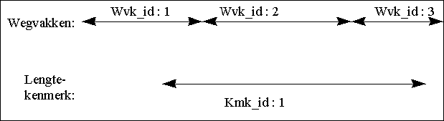
In onderstaande tabellen treft u de voorkomende kolommen in het dbf-bestand aan, inclusief een korte toelichting.

Identificerend
Het betreft hier attributen die uniek aanduidbaar en koppelbaar zijn met andere data-bestanden.

Naam | Definitie
fk_veld4 | Relatieveld voor koppeling met data-units die dit veld ondersteunen. Het sleutelveld bestaat uit een 3-letterige code (PKK (puntkenmerk), KPK (kantpuntkenmerk) LTK (lengtekenmerk) of KLK (kantlengtekenmerk)) van het soort kenmerk + kmk_id van het kenmerk.

Beschrijvend
In dit hoofdstuk worden enkel de algemene attributen opgenomen. Specifieke attributen die bij een bepaald kenmerk
behoren, zijn opgenomen in de betreffende hoofdstukken.

(Kant)puntkenmerken:
Naam | Definitie
wegdeelltr | Een letter die, samen met het attribuut kmtr en wegnummer, een unieke plaatsaanduiding op de weg in de lengterichting mogelijk maakt.
kmtr | Het aantal meters waar het kenmerk zich bevindt. Hectometerpaal + afstand. De eenheid is kilometers (3 decimalen).
wegnummer | Het nummer van een weg zoals vastgesteld door de wegbeheerder.

(Kant)lengtekenmerk
Naam | Definitie
beginwdl | Een wegdeelletter die, samen met het attribuut kmtr en wegnummer, een unieke plaatsaanduiding op de weg in de lengterichting mogelijk maakt van het begin van het kenmerk.
beginkm | Het aantal meters waar het kenmerk begint. Hectometerpaal + afstand. De eenheid is kilometers (3 decimalen).
endwdl | Een wegdeelletter die, samen met het attribuut kmtr en wegnummer, een unieke plaatsaanduiding op de weg in de lengterichting mogelijk maakt van het eind van het kenmerk t.
eindkm | Het aantal meters waar het kenmerk eindigt. Hectometerpaal + afstand. De eenheid is kilometers (3 decimalen).
wegnummer | Het nummer van een weg zoals vastgesteld door de wegbeheerder.

Ondersteunend
Het betreft hier attributen die specifiek zijn opgenomen om het gebruik te vereenvoudigen, in combinatie met de
standaard tools.

Naam | Definitie
fk_veld4 | Relatieveld voor koppeling met data-units die dit veld ondersteunen. Het sleutelveld bestaat uit een 3-letterige code (PKK (puntkenmerk), KPK (kantpuntkenmerk) LTK (lengtekenmerk) of KLK (kantlengtekenmerk)) van het soort kenmerk + kmk_id van het kenmerk.
Kantcode | Code op basis waarvan het mogelijk is het kenmerk t.o.v. de gedigitaliseerde richting van het wegvak, af te beelden. Veld alleen aanwezig bij (kant)lengtekenmerken.  Waarden zijn: T (terug/links), H (heen/rechts) en leeg (n.v.t.)

Kenmerk naar wegvak
De kenmerken zijn onder te verdelen in 2 soorten, n.l. kenmerken mét en kenmerken zónder lengte, oftewel lengtekenmerken en puntkenmerken. Binnen elke soort zijn kenmerken aanwezig die voor het hele dwarsprofiel of doorsnede van de weg gelden en kenmerken die voor een bepaalde kant (links of rechts) van de weg of rijbaan (bij gescheiden rijbanen) gelden. De kenmerken die voor het hele dwarsprofiel gelden zijn in geval van gescheiden rijbanen aan beide rijbanen gekoppeld. Kenmerken die maar voor een bepaalde kant gelden zijn alleen maar aan die betreffende kant gekoppeld.
Het kenmerkende van de shape-files van deze data-unit is, dat de geometrie van de lengtekenmerken bestaat uit 1 of meer lijnstukken die zich beperken tot maximaal de geometrie van de afzonderlijke wegvakken waaraan het kenmerk gekoppeld is.
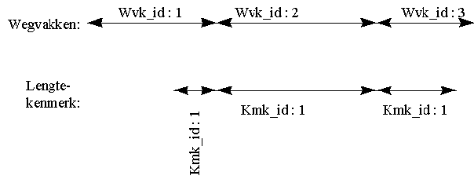
Zie onderstaand voorbeeld:
Voor kenmerk met id 1 zijn dus meerdere lijnstukken aanwezig zijn, met voor een groot deel dezelfde waarden van
de bijbehorende attributen (zoals kmk_id, begindatum, hectometerpaal_van , afstand_van, hectometerpaal_tot, afstand_tot etc).
In onderstaande tabellen treft u de voorkomende kolommen in het dbf-bestand aan, inclusief een korte toelichting

Identificerend
Het betreft hier attributen die uniek aanduidbaar en koppelbaar zijn met andere data-bestanden.

Naam | Definitie
fk_veld4 | Relatieveld voor koppeling met data-units die dit veld ondersteunen. Het sleutelveld bestaat uit een 3-letterige code (PKK (puntkenmerk), KPK (kantpuntkenmerk) LTK (lengtekenmerk) of KLK (kantlengtekenmerk)) van het soort kenmerk + kmk_id van het kenmerk.
wvk_id | Een uniek nummer voor een Wegvak waar een kenmerk aan is gekoppeld

Beschrijvend
In dit hoofdstuk worden enkel de algemene attributen opgenomen. Specifieke attributen die bij een bepaald kenmerk
behoren, zijn opgenomen in de betreffende hoofdstukken.

(Kant)puntkenmerken:
Naam | Definitie
wvk_begdat | De eerste datum waarop de betreffende wegvak_efemeride geldig is.
afstand | De afstand waar het kenmerk zich bevindt t.o.v. het begin van het wegvak.

(Kant)lengtekenmerken:
Naam | Definitie
wvk_begdat | De eerste datum waarop de betreffende wegvak_efemeride geldig is.
begafstand | De afstand waar het kenmerk t.o.v. het begin van het wegvak begint.
endafstand | De afstand waar het kenmerk t.o.v. het begin van het wegvak eindigt.
Izi_side | De relatieve positie van het kenmerk t.o.v. de weg_as.

Ondersteunend
Het betreft hier attributen die specifiek zijn opgenomen om het gebruik te vereenvoudigen, in combinatie met de
standaard tools.

Naam | Definitie
fk_veld1 | Relatieveld voor koppeling met data die dit veld ondersteunen. Sleutelveld bestaande uit wvk_id en begindatum wegvak-efemeride.
fk_veld4 | Relatieveld voor koppeling met data-units die dit veld ondersteunen. Het sleutelveld bestaat uit een 3-letterige code (PKK (puntkenmerk), KPK (kantpuntkenmerk) LTK (lengtekenmerk) of KLK (kantlengtekenmerk)) van het soort kenmerk + kmk_id van het kenmerk.
Kantcode | Code op basis waarvan het mogelijk is het kenmerk t.o.v. de gedigitaliseerde richting van het wegvak, af te beelden. Veld alleen aanwezig bij (kant)lengtekenmerken.  Waarden zijn: T (terug/links), H (heen/rechts) en leeg (n.v.t.)

Hoofdstuk 3 – Adviessnelheid

Algemeen
Een adviessnelheid wordt toegepast om aan te geven met welke veilige snelheid een gevaarlijk punt kan worden gepasseerd, waarvan voor de bestuurder NIET goed waarneembaar is wanneer de snelheid in aanzienlijke mate MOET worden verminderd. De adviessnelheid wordt getoond in kolom OMSCHR.

Het begin van de ”adviessnelheid” wordt aangegeven met RVV bord A4, (zie afbeelding 1 en 2).

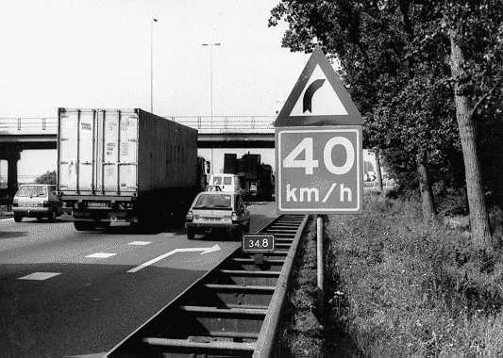
Afbeelding 1: ”Adviessnelheid”.
Het einde van de ”adviessnelheid” wordt aangegeven met RVV bord A5, (zie afbeelding 2), ook indien de ”adviessnelheid” overeenkomt met de algemene gedragsregels.

Afbeelding 2: Bord A4: Begin ”adviessnelheid”. Bord A5: Einde ”adviessnelheid”.

Inventarisatie

Locatiebepaling ”adviessnelheid”.

Het begin van de ”adviessnelheid” wordt geregistreerd op het actiepunt, (zie Hoofdstuk ”Maximumsnelheid”
afbeelding 86, 87 en 88).

In scherpe bochten wordt na het bord ”adviessnelheid” het bord einde adviessnelheid NIET aangegeven. De ”adviessnelheid” wordt beëindigd op het punt waar, in dit geval, de scherpe bocht ophoudt

Bijzondere situaties
 | 1. | De ”adviessnelheid” wordt NIET herhaald NA een gelijkvloerse kruising, zijstraat of verbindingsweg.
 |  | Als op een verbindingsweg, kruising en/of zijstraat waarop een ”adviessnelheid” geldt, dat wordt aangegeven
 |  | met het RVV bord A4, en dit NA deze voornoemde items NIET wordt herhaald, eindigt de ”adviessnelheid”
 |  | direct NA de gelijkvloerse kruising en/of zijstraat bij de kant van de ”verharding van de hoofdrijbaan” van de
 |  | kruisende weg en bij rechtstand van de verbindingsweg, waarbij de wettelijke ”maximumsnelheid” over
voornoemde items geheel van kracht blijft.
.
 | 2. | Borden, waarop wisselende waarden van de ”maximumsnelheid” en ”adviessnelheid” aangegeven kunnen
 |  | worden (klapborden, matrixsignalering).
 |  | Dit wordt NIET geregistreerd.
 | 3. | Een ”adviessnelheid” die NIET altijd van kracht is – bijvoorbeeld: bij hoge windsnelheden.
 |  | Dit wordt NIET geregistreerd.
 | 4. | ”Adviessnelheid”.
 |  | Wanneer een ”adviessnelheid” geldt voor één enkele categorie weggebruikers – bijvoorbeeld: auto’s met
 |  | aanhanger, etc. , hetgeen aangegeven wordt met RVV bord A4 met onderbord - wordt dit NIET geregistreerd.

Hoofdstuk 4 – Bebouwde kommen

Algemeen
De grenzen van de ”bebouwde kom” van een gemeente worden vastgesteld bij besluit van B & W van de gemeente.
De ”bebouwde kom” is het deel van een dorp of stad waar de huizen en erven aan elkaar grenzen.
De ”bebouwde kom” worden aangegeven met borden H1 en H2, (zie afbeelding 3 en afbeelding 4 en 5).
De ”bebouwde kom” wordt getoond in kolom INVENT_OMSCHR.

Inventarisatie

a. Locatiebepaling ”bebouwde kom”.

Het begin c.q. einde van de ”bebouwde kom” grens wordt geregistreerd op het actiepunt, dit is het punt waar de borden begin c.q. einde van de ”bebouwde kom” grens de weg-as snijdt, (zie afbeelding 3).

Afbeelding 3: Locatiebepaling ”bebouwde kom”.

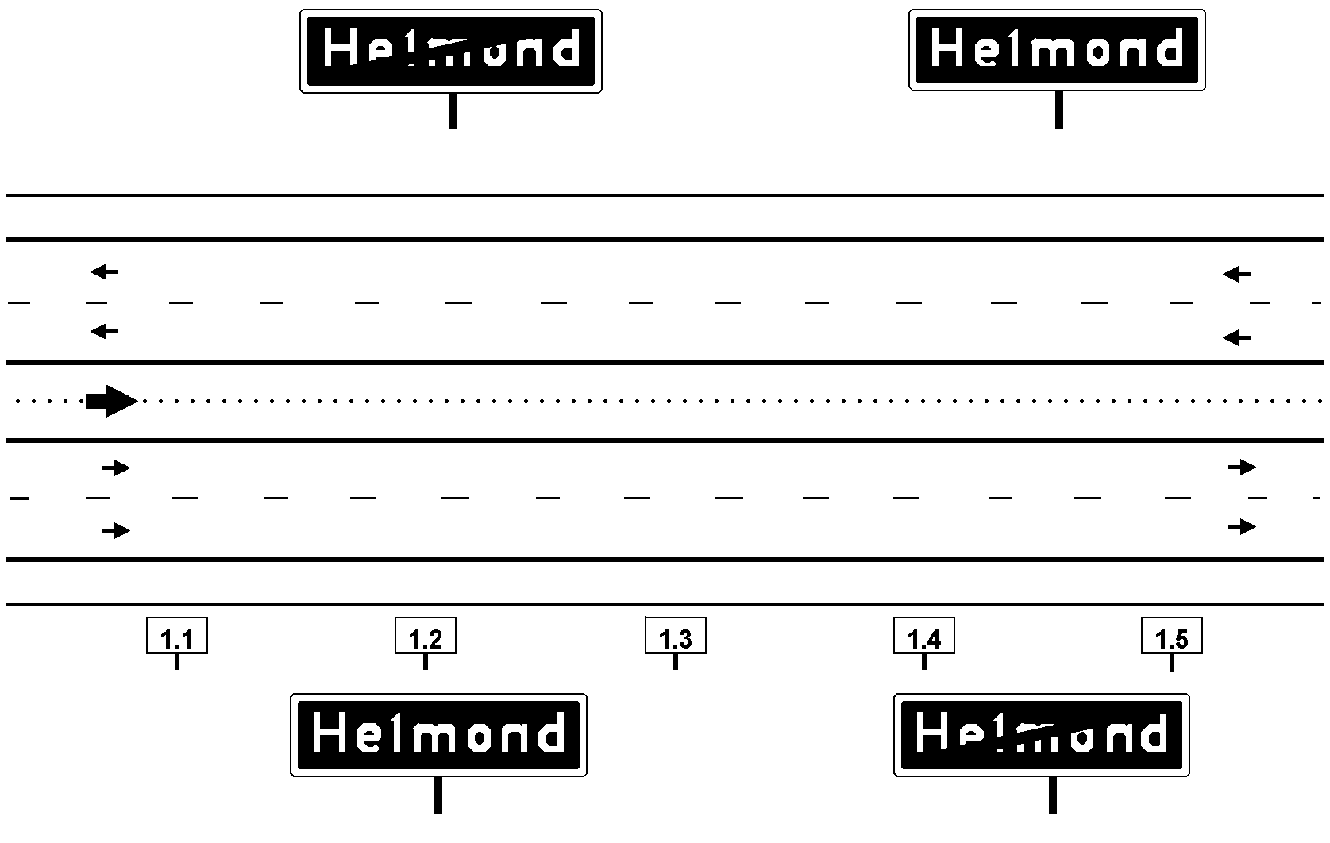
Bord H 1: ”Bebouwde kom”. Bord H 2: Einde ”Bebouwde kom”.



b. Plaatsnaam.

De naam die opgenomen is op de blauwe borden H1 en H2 wordt geregistreerd en getoond in kolom INVENT_OMS.

Afbeelding 4: ”Bebouwde kom”. Afbeelding 5: Einde ”Bebouwde kom”.

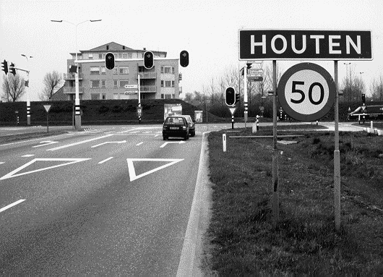
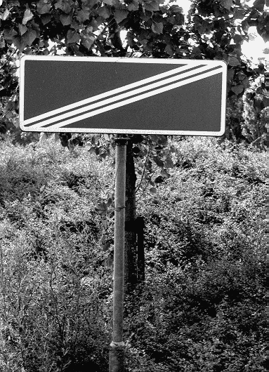
Bijzondere situaties

1. De borden begin en einde ”bebouwde kom” staan NIET op dezelfde plaats in het dwarsprofiel.

Het registratiepunt van de ”bebouwde kom” grens ligt op dat punt, waar een - denkbeeldige snijlijn tussen de borden begin en einde ”bebouwde kom” grens - de wegas snijdt, (zie afbeelding 6).

Afbeelding 6: Bord H 1 en H 2: begin c.q. einde ”bebouwde kom” staan NIET op dezelfde plaats.
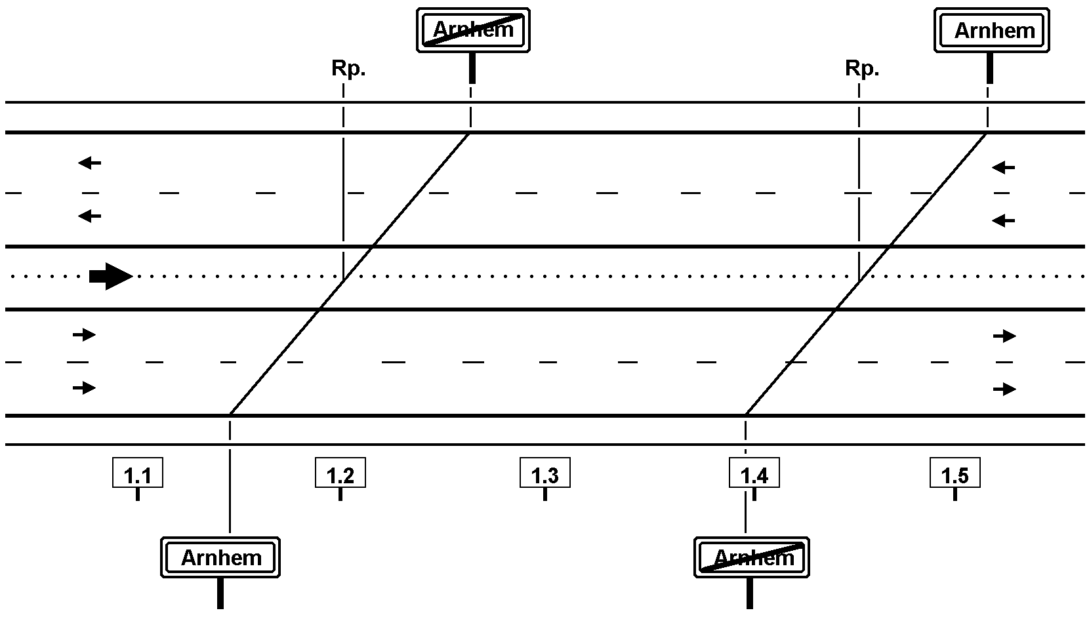
2. Plaatsnaamaanduiding op witte borden.

Dit wordt NIET geregistreerd

Hoofdstuk 5 – Convergenties

Algemeen

Punt waar twee rijbanen met verkeer in dezelfde rijrichting samen komen.

Convergentiepunt:
Punt of gebied waar twee rijbanen ten behoeve van verkeer met dezelfde rijrichting onder een kleine hoek samenkomen en overgaan in één rijbaan.
Samenvoeging:
Convergentiepunt van twee rijbanen met ongeveer dezelfde ontwerpsnelheid; van elk van de samenkomende rijbanen loopt tenminste één rijstrook door. Kolom TYPE_CONV bevat de letter C.
Invoeging:
Convergentiepunt waar een rijbaan door middel van een of meer invoegstroken wordt ingevoerd in de doorgaande rijbaan. Kolom TYPE_CONV bevat de letter I.

Als ”rijstroken” uit verschillende richtingen zich continueren in één hoofdrijbaan - zonder blokmarkering en invoegstrook - dan is er spraken van een SAMENVOEGING, (zie afbeelding 7).

Afbeelding 7: Convergentiepunt bij een samenvoeging.
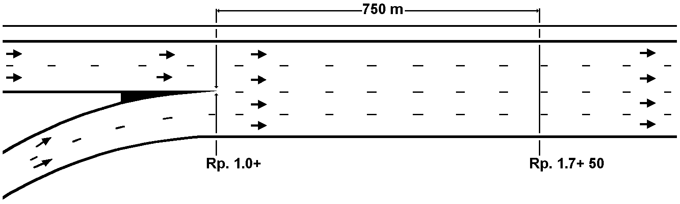
Als het samenkomen van hoofdrijbanen alléén plaats kan vinden via een invoegstrook - aanwezigheid blokmarkering dan is er spraken van een INVOEGING, (zie afbeelding 8 en 9).

Afbeelding 8: Convergentiepunt bij een invoeging.
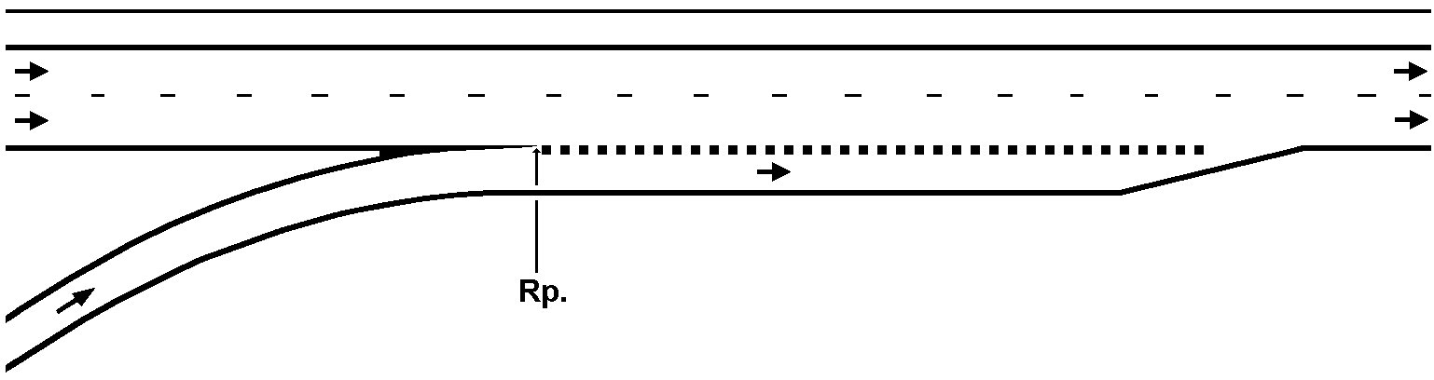
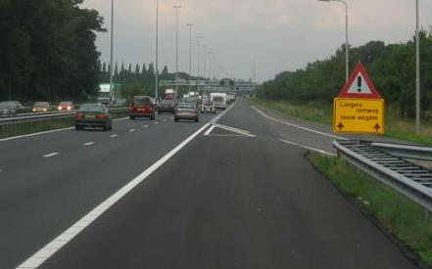
Afbeelding 9: Convergentiepunt bij een invoeging.

Voor elk convergentiepunt wordt bepaald tot welke ROA-typering het behoort. Als het knooppunt afwijkt van, doch
wel grote overeenkomst vertoont met de standaard vorm, of één verbindingsweg is NIET aanwezig dan wordt een
PSEUDO-type geregistreerd.

De volgende Roa-typeringen komen voor in kolom OMSCHR:
- Haarlemmermeer-aansluiting
- Halfklaverblad-aansluiting
- T-aansluiting Haarlemmermeer
- T-aansluiting halfklaverblad
- T-knooppunt
- Klaverbladknooppunt
- Overig volledig knooppunt
- Pseudo Haarlemmermeer-aansluiting
- Pseudo Halfklaverblad-aansluiting
- Pseudo T-aansluiting Haarlemmermeer
- Pseudo T-aansluiting halfklaverblad
- Pseudo T-knooppunt
- Pseudo Klaverbladknooppunt
- Pseudo Overig volledig knooppunt
- Niet indeelbaar

Inventarisatie

a. Locatiebepaling ”convergentiepunt”.

De punt van het puntstuk is het registratiepunt. Dit is het punt waar het verkeer wettelijk gezien NIET meer van
rijstrook kan en mag wisselen, (zie afbeelding 7 en 8).

b. hectometerbord op verbindingsweg

Het láátste geletterde hectometerbordje op de verbindingsweg vanuit het convergentiepunt, wordt geregistreerd
en getoond in kolom HECTOBORD, (zie afbeelding 10).

Afbeelding 10: Laatste geletterde hectometerbordje op de verbindingsweg.
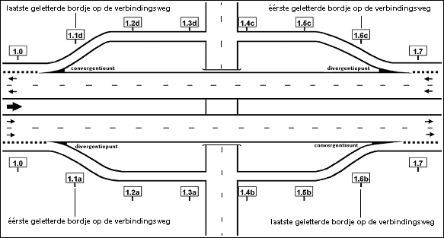
c. toeritnummer

Alle opritten van autosnelwegen, die aansluiting geven op het onderliggende wegennet, krijgen een
afritnummer. Het toeritnummer wordt overgenomen van het afritnummer van de dichtbij gelegen afrit. Het
toeritnummer wordt getoond in kolom TOERITNR.

Knooppunten zoals - bijvoorbeeld: ’Kp.Oudenrijn’, ’Kp.Pr.Clausplein’ en verzorgingsplaatsen - hebben géén
afritnummer en dus ook geen opritnummer.

d. toeritbenaming

De toeritbenaming wordt getoond in kolom TOERITNAAM.

De knooppuntbenaming wordt, indien dit langs de weg staat aangegeven, ALTIJD als éérste geregistreerd.
De bovenste benaming van het bewegwijzeringbord wordt geregistreerd.

Als de bovenste toeritbenaming een ring- rond- of randweg is, dan wordt ook de twééde toeritbenaming
geregistreerd.

e. toeritdossering

Indien bij het convergentiepunt een toeritdoseerinstallatie (TDI) geplaatst is, wordt dit geregistreerd en getoond
in kolom DOSEERINST.

Bijzondere situaties
 | 1. | Het begin c.q. einde van de rijksweg is gelegen bij een ”convergentiepunt”.
 |  | Het ”convergentiepunt” wordt geregistreerd bij de rijksweg die continueert.
 | 2. | Er zijn géén uitrijstroken en/of puntstukken aanwezig bij een verzorgingsplaats, (zie afbeelding 11).
 |  | Afbeelding 11: Verzorgingsplaats, waar geen invoegstroken en/of puntstukken aanwezig zijn.
 |  | 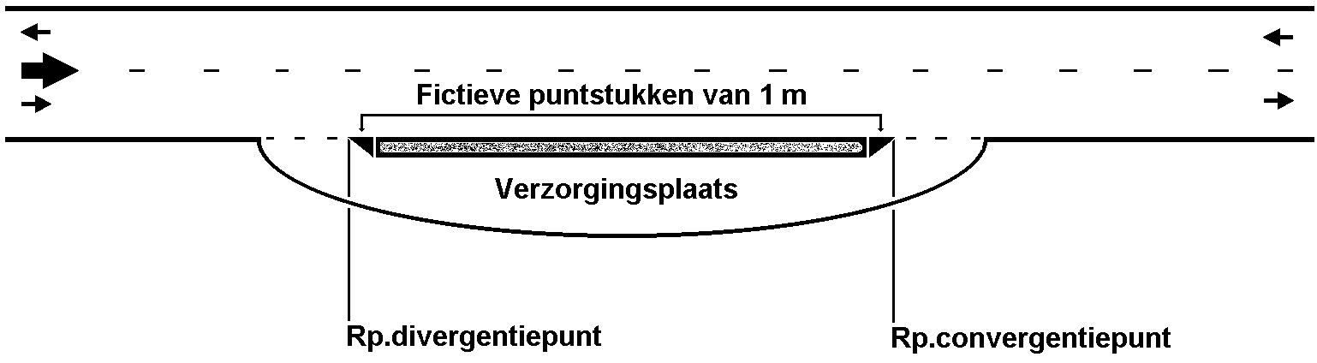
 |  | Hier worden denkbeeldige puntstukken van 1 m¹ aangehouden, daarna begint de berm na de basis van het
 |  | fictieve puntstuk en eindigt voor de basis van het fictieve puntstuk.
 |  | De in- of uitritconstructie wordt wel geregistreerd.
 | 3. | Indien de hectometerbordjes op de verbindingsweg NIET geletterd zijn.
 |  | In de plaats van de letter wordt een hekje (#) geregistreerd.
 | 4. | Indien de verbindingsweg is NIET gehectometreerd.
 |  | Het hectometerbordje 0.0# wordt geregistreerd.
 | 5. | Toevoegingen met losse bovenborden (toeritbenaming).
 |  | Dit wordt NIET geregistreerd.

Hoofdstuk 6 – Divergenties

Algemeen

Het punt waar één rijbaan zich splitst in twee rijbanen voor gelijke rijrichtingen.

Divergentiepunt:
Punt of gebied waar een rijbaan onder een kleine hoek overgaat in twee rijbanen ten behoeve van verkeer met
dezelfde oorspronkelijke rijrichting.

º Splitsing:
Divergentiepunt waar een rijbaan overgaat in twee rijbanen met ongeveer dezelfde ontwerpsnelheid, beide rijbanen bevatten tenminste één rijstrook van de oorspronkelijke rijbaan. Kolom TYPE_DIV bevat de letter D.
º Uitvoeging of uitrijstrook:
Divergentiepunt waar een rijbaan door middel van een of meer uitrijstroken wordt afgeleid van de doorgaande rijbaan. Kolom TYPE_DIV bevat de letter U.

Als ”rijstroken” van één hoofdrijbaan zich in verschillende richtingen continueren - zonder uitrijstroken - dan is er sprake van een SPLITSING, (zie afbeelding 12).

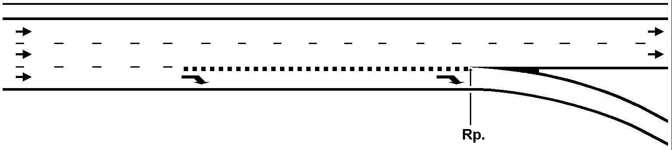
Afbeelding 12: Divergentiepunt bij een splitsing.
Wanneer alléén van richting veranderd kan worden – door de hoofdrijbaan te verlaten – dan is er sprake van een UITRIJSTROOK (of uitvoeging), (zie afbeelding 13 en 14).

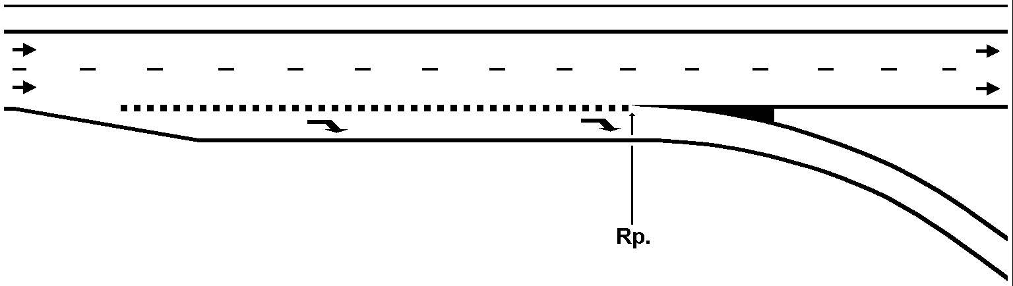
Afbeelding 13: Divergentiepunt bij een uitrijstrook.

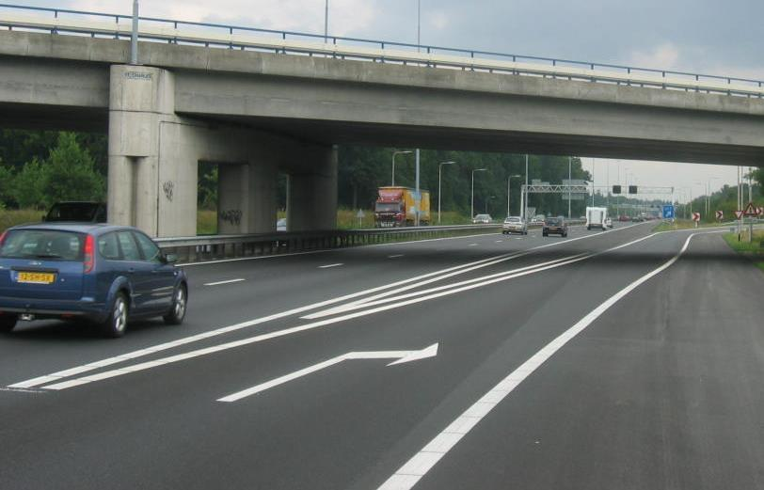
Afbeelding 14: Divergentiepunt bij een uitrijstrook.
[
Voor elk divergentiepunt wordt bepaald tot welke ROA-typering het behoort. Als het knooppunt afwijkt van, doch wel grote overeenkomst vertoont met de standaard vorm, of één verbindingsweg is NIET aanwezig dan wordt een PSEUDO-type geregistreerd.

De volgende Roa-typeringen komen voor in kolom OMSCHR:
- Haarlemmermeer-aansluiting
- Halfklaverblad-aansluiting
- T-aansluiting Haarlemmermeer
- T-aansluiting halfklaverblad
- T-knooppunt
- Klaverbladknooppunt
- Overig volledig knooppunt
- Pseudo Haarlemmermeer-aansluiting
- Pseudo Halfklaverblad-aansluiting
- Pseudo T-aansluiting Haarlemmermeer
- Pseudo T-aansluiting halfklaverblad
- Pseudo T-knooppunt
- Pseudo Klaverbladknooppunt
- Pseudo Overig volledig knooppunt
- Niet indeelbaar

Inventarisatie

a. Locatiebepaling ”divergentiepunt”.

De punt van het puntstuk is het registratiepunt. Dit het punt waar het verkeer wettelijk gezien NIET meer van rijstrook kan en mag wisselen, (zie afbeelding 13).

b. hectometerbord op verbindingsweg

Het éérste zichtbare geletterde hectometerbordje op de verbindingsweg vanuit het divergentiepunt, wordt geregistreerd en getoond in kolom HECTOBORD , (zie afbeelding 15).

Afbeelding 15: Éérste geletterde hectometerbordje op de verbindingsweg.
c. het afritnummer.

Alle afritten van autosnelwegen, die aansluiting geven op het onderliggende wegennet, krijgen een afritnummer
en wordt getoond in kolom AFRITNR (zie afbeelding 16).
`

Afbeelding 16: Aansluiting met afritnummer
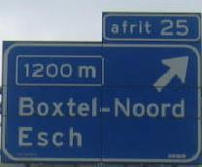
Knooppunten zoals - bijvoorbeeld: ’Kp.Oudenrijn’, ’Kp.Pr.Clausplein’ en verzorgingsplaatsen - hebben géén ` afritnummer.

d. de afritbenaming.

De afritbenaming wordt getoond in kolom AFRITNAAM.

De knooppuntbenaming wordt, indien dit langs de weg staat aangegeven, ALTIJD als éérste geregistreerd. De bovenste benaming van het bewegwijzeringbord wordt geregistreerd.

Afbeelding 17: De afrit benaming naar benzinestation, parkeerplaats en horeca wordt naar functionaliteit geregistreerd. Ook wordt de naam (’Ooiendonk’) van de verzorgingsplaats geregistreerd.

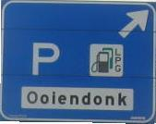
Als de bovenste afritbenaming een ring-, rond- of randweg is, dan wordt ook de twééde afritbenaming tussen
haakjes (.......) geregistreerd.

Afbeelding 18: Afrit,benaming in het witte vlak wordt geregistreerd. In dit geval ook de tweede afritbenaming.

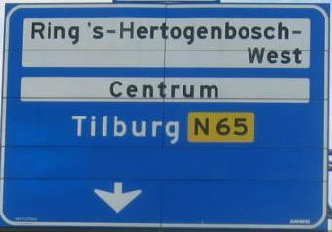
Bijzondere situaties
1. Het begin c.q. einde van de rijksweg is gelegen bij het ”divergentiepunt ”.

Het ”divergentiepunt” wordt geregistreerd bij de rijksweg die continueert.

2. Er zijn géén uitrijstroken en/of puntstukken aanwezig bij een verzorgingsplaats, (zie afbeelding 19).

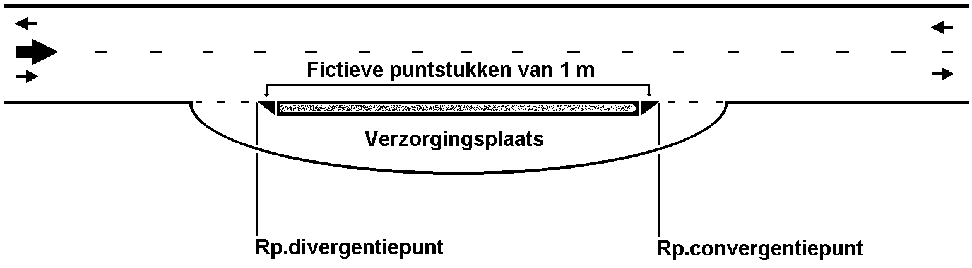
Afbeelding 19: Een verzorgingsplaats, waar geen uitrijstroken en/of puntstukken aanwezig zijn.
Hier worden denkbeeldige puntstukken van 1 m¹ aangehouden, daarna begint de berm ná de basis van het fictieve puntstuk en eindigt vóór de basis van het fictieve puntstuk.

Deze in- of uitritconstructie wordt wel geregistreerd.

3. De hectometerbordjes op de verbindingsweg zijn NIET geletterd.

In de plaats van de letter wordt een hekje (#) geregistreerd.

4. De verbindingsweg is NIET gehectometreerd.

Het hectometerbordje 0.0# wordt geregistreerd.

5. Toevoegingen met losse bovenborden (afritbenaming).

Dit wordt NIET geregistreerd (zie afbeelding 20).

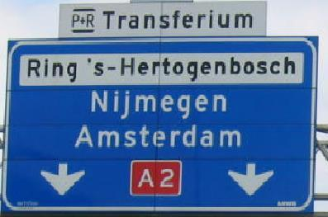
Afbeelding 20: Afrit, benaming op los bord boven bewegwijzeringbord wordt niet geregistreerd.

Hoofdstuk 7 – Doelgroepstroken

Algemeen

Onder doelgroepstroken wordt verstaan, alle stroken, parallel lopend aan de hoofdrijbaan, fysiek of niet-gescheiden, en bedoeld voor de verkeersafwikkeling van het vrachtverkeer en bussen van en naar de hoofdrijbaan. Het is een rijstrook - parallel aan de hoofdrijbaan - met een gesloten verklaring voor een gedeelte van het verkeer. Deze doelgroepstroken zijn vooral van groot belang om vertragingen, doorstroming en de bereikbaarheid van bijvoorbeeld de Mainport Rotterdam, Mainport Schiphol en verdere belangrijke industriegebieden te bevorderen. ”Doelgroepstroken” worden gescheiden van de hoofdrijbaan door middel van een fysieke scheiding, een afwijkende en/of doorgetrokken streep of blokmarkering, voor verkeer in twee gelijke rijrichtingen, en aangeduid met een bord,
(zie afbeelding 21).

Afbeelding 21: Specifieke doelgroepstrook.

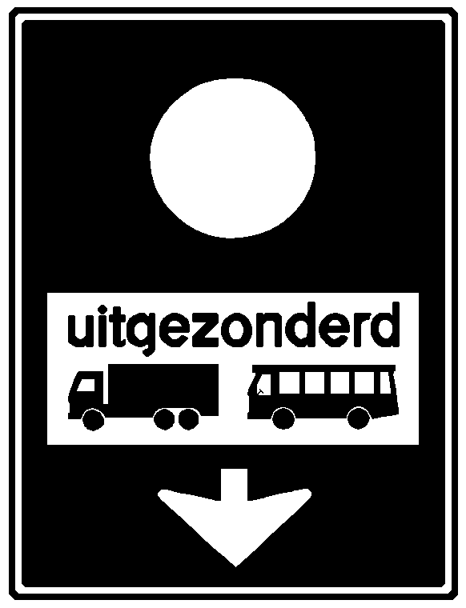

De volgende soorten ”doelgroepstrook” worden geregistreerd en vervolgens getoond in de kolom OMSCHR.:
– busstrook,
– vrachtverkeerstrook,
– vracht- en busstrook

Om een beeld te krijgen van de opeenvolgende stroken per rijbaan worden per kenmerk in Weggeg een volgnummer WOL toegekend te worden. Dit is een oplopend nummer per strook, gerekend vanaf de wegorientatielijn (WOL) en wordt getoond in kolom VNRWOL.

Inventarisatie

a. Locatiebepaling ”doelgroepstroken”.

Het begin c.q. einde van de ”doelgroepstroken” wordt geregistreerd op het actiepunt en vervolgens getoond in kolom AANT_DGK.

De registratiepunten van “doelgroepstroken” zijn gelegen bij:

– Het begin c.q. einde van een puntstuk (zie afbeelding 22 en 23).
– Het begin c.q. einde van de fysieke scheiding.
– Het begin c.q. einde van een andere vorm van markering, zoals een dikkere lijn of blokmarkering (zie
afbeelding 24 en 25.

Afbeelding 22: Divergentiepunt bij een uitrijstrook.

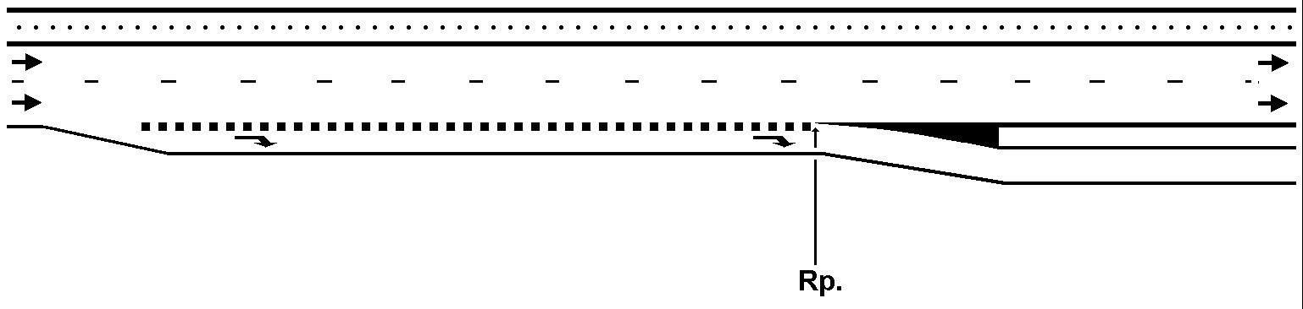

Afbeelding 23: Convergentiepunt bij een invoeging.
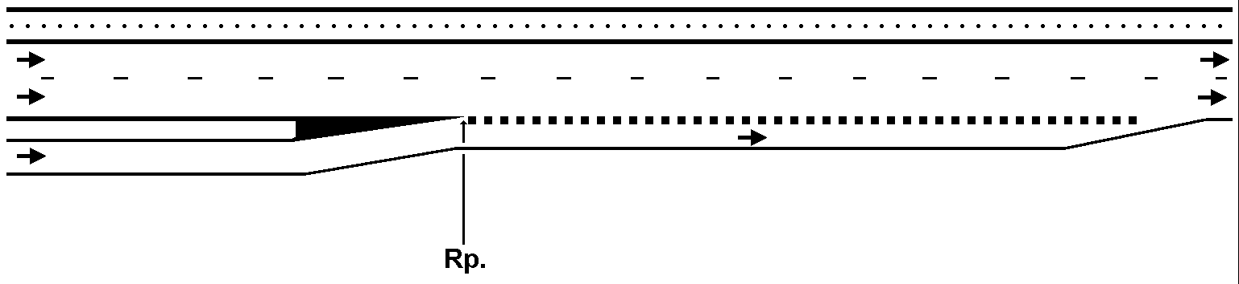
Afbeelding 24: Locatiebepaling doelgroepstrook.

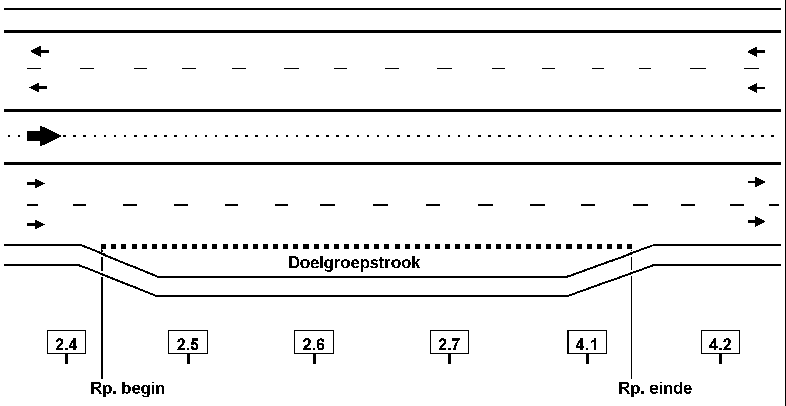
Afbeelding 25: Locatiebepaling doelgroepstrook.
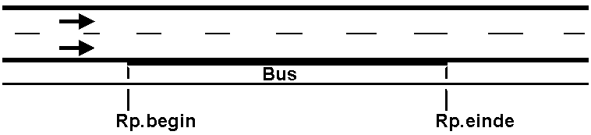
b. Overgangen in aantal rijstroken op de ”doelgroepstrook”.

Deze veranderingen worden geregistreerd in de vorm van ”harde” of ”zachte” overgangen.

De ”zachte overgang” wordt geregistreerd op de punten waar het aantal ”rijstroken” verandert (zie afbeelding
26, bij hmp 1.2 en 1.3).

Afbeelding 26: Locatiebepaling doelgroepstrook.

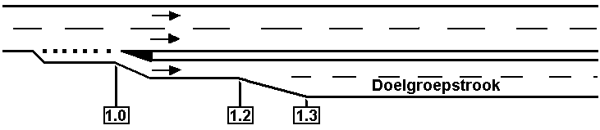

De ”harde overgang” wordt geregistreerd op het punt waar het aantal ”rijstroken” verandert. (zie afbeelding 27)

Afbeelding 27: Locatiebepaling doelgroepstrook. Bij hmp 1.3 verandert het aantal doelgroepstroken van 1 naar 2.

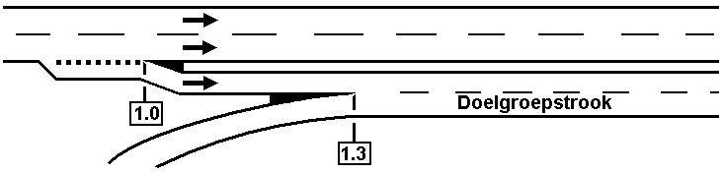
Bijzondere situaties

 | 1. | Een bus maakt gebruik van de vluchtstrook, (zie afbeelding 25).
 |  | In deze situaties mag de bus gebruik maken van de vluchtstrook, en dit wordt aangegeven d.m.v. een bord
 |  | (Lijnbussen op vluchtstrook) en niet door een fysieke of visuele scheiding.
 | 2. | Langs de rijbaan is een bushalte gelegen, (dus NIET op de vluchtstrook).
 |  | Deze bushalte wordt als doelgroepstrook opgenomen.
 | 3. | Opname bushalte.
 |  | Bushalten zonder puntstukken, zonder invoeg- en uitrijstroken en NIET fysiek gescheiden, worden niet
 |  | opgenomen als doelgroepstrook.

Hoofdstuk 8 – Geluidsbeperkingen

Algemeen

Voorziening aan het oppervlak van een verharding, langs de weg, spoorbaan of aan een gebouw, bedoelt om de hinder van verkeersgeluid te verminderen.

De ”geluidsbeperkende voorziening” worden geregistreerd indien deze constructie  50 m gelegen is vanaf de binnenkant van de kantstreep van de hoofdrijbaan tot aan de voet van het object.

De volgende soorten ”geluidsbeperkende voorziening” worden geregistreerd en getoond in kolom OMSCHR:

1. Geluidswal.

Hieronder valt ook de stapel constructie, bestaande uit gestapelde elementen waartussen en/of waarin eventueel grond of ander vulmateriaal is aangebracht, en waarop begroeiing mogelijk is.

Afbeelding 28: Geluidswal als stapel constructie.
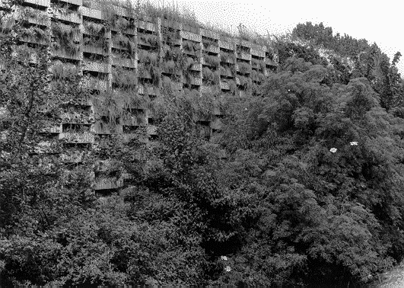
2. Doorzichtig geluidsscherm, (variabel).

Scherm veelal bestaande uit stijlen waartussen ter afdichting en afwisseling doorzichtige elementen zijn aangebracht.

Als dit scherm ook ondoorzichtige elementen - met een lengte marge van  50 m¹ - bevat, dan wordt dit toch als doorzichtig scherm geregistreerd.

Afbeelding 29: Variabel doorzichtig scherm.
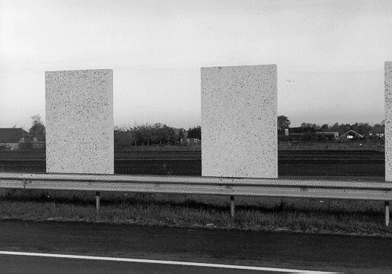

3. Niet doorzichtig geluidsscherm, (variabel).

Scherm veelal bestaande uit stijlen waartussen ter afdichting ondoorzichtige elementen zijn aangebracht, of uit een ”zelf funderende” constructie zoals houten of stalen damwanden.

Als dit scherm ook doorzichtige elementen – met een lengte marge van  50 m¹ – bevat, dan wordt dit toch als ondoorzichtig scherm geregistreerd.

Afbeelding 30: Betonelementen scherm.
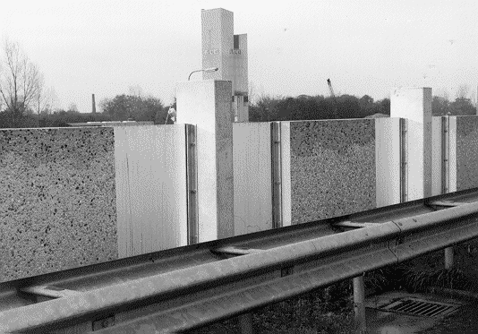
4. Geluidswand.

Een volledig uit steenachtig materiaal bestaande wandvormige geluidsbeperkende constructie.

5. Geluidswand met luifelconstructie.

Een geluidswand met een gedeeltelijke overkapping over de hoofdrijbaan.

Afbeelding 31: Luifel constructie.
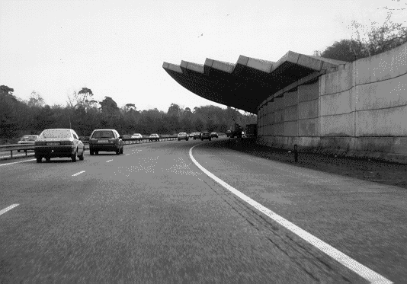
6. Geluidswal, met daarop of -in een scherm.

Dit is een combinatie vorm van de geluidswal, afgewisseld met een wand op de geluidswal of scherm in de geluidswal met een lengte van  50 m.

Dergelijke afwisselingen kunnen worden veroorzaakt omdat ter plaatste een andere constructie niet mogelijk was, ter verfraaiing van het geheel (afwisseling) of om de hoogte van de wal te beperken.

Afbeelding 32: Geluidswal met daarin een scherm.
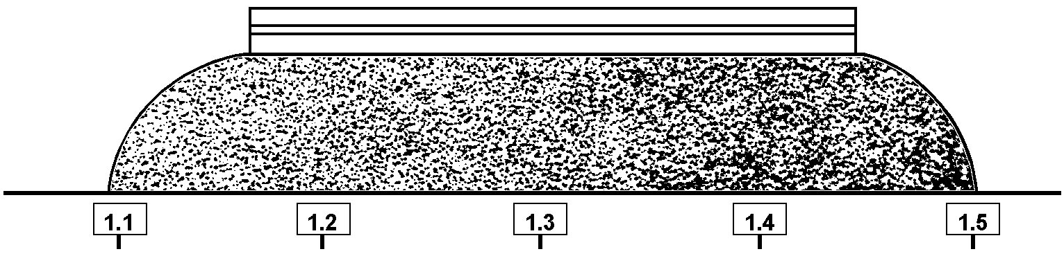
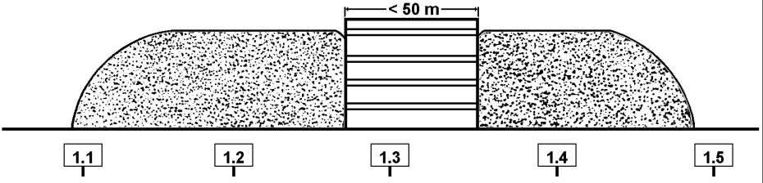
Afbeelding 33: Geluidswal met daarop een scherm.

Inventarisatie
 | a. | Locatiebepaling ”geluidsbeperkende voorziening”.
 |  | Het begin en einde van de ”geluidsbeperkende voorziening” wordt geregistreerd op het actiepunt.
 |  | Het actiepunt is de voet (begin c.q. einde) van de constructie.
 |  | Bij een geluidswal ligt het begin bij de voet van het talud.
 | b. | Hoogte van de ”geluidsbeperkende voorziening”.
 |  | De hoogte wordt geschat vanaf de basis van de ”geluidsbeperkende voorziening” tot het hoogste punt.
 |  | De geschatte hoogte wordt geregistreerd aan de hand van onderstaande tabel en getoond in kolom
 |  | HGTE_GLG:

Geschatte hoogte in meters | Registratie in meters

0.00 – 2.00 | 1.00
2.01 – 4.00 | 3.00
4.01 – 6.00 | 5.00
>6.00 | >6.00

In kolom HGTE_GLG geeft de eerste waarde de hoogte aan het begin van het kenmerk aan en de tweede geeft de hoogte aan het einde aan.

c. Afstand van de ”geluidsbeperkende voorziening” tot het asfalt.

De afstand wordt gemeten vanaf de binnenkant van de kantstreep van de hoofdrijbaan tot aan de voet van de constructie.

Afbeelding 34: De afstand tot aan de geluidsbeperkende voorziening.
[
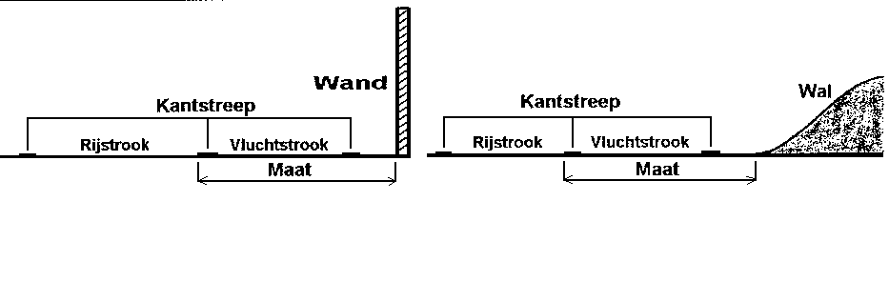

De gemeten afstand wordt geregistreerd aan de hand van onderstaande tabel en getoond in kolom AFST_GLG:

Gemeten breedte in meters | Registratie in meters

0.00 – 1.00 | 0.50
1.01 – 2.00 | 1.50
2.01 – 3.00 | 2.50
3.01 – 4.00 | 3.50
4.01 – 5.00 | 4.50
5.01 – 6.00 | 5.50
6.01– 7.00 | 6.50
7.01– 8.00 | 7.50
8.01– 9.00 | 8.50
9.01– 10.00 | 9.50
10.01– 25.00 | >10.00
>25.00 | >25.00

In kolom AFST_GLG geeft de eerste waarde de afstand aan het begin van het kenmerk aan en de tweede geeft
de afstand aan het einde aan.

d. Overgangen in de ”geluidsbeperkende voorziening”.

Indien het soort “geluidsbeperkende voorziening”, de afstand van de “geluidsbeperkende voorziening” tot het
asfalt of de hoogte van de “geluidsbeperkende voorziening” wijzigt zal er een nieuwe “geluidsbeperkende
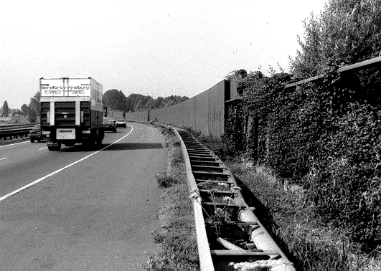
voorziening” geregistreerd worden.
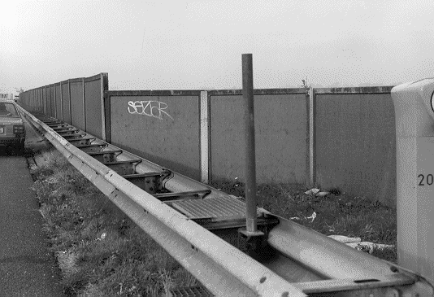
Afbeelding 35: Overgang in de soort van de geluidsscherm.
Afbeelding 36: Verandering in afstand en hoogte van geluidsscherm.

Als de hoogte van de ”geluidsbeperkende voorziening” wijzigt kan er sprake zijn van een ”harde” of ”zachte”
overgang.

De ”zachte overgang” wordt geregistreerd op de punten, waar de hoogte verandert (zie afbeelding 37).

Afbeelding 37: Verandering in de hoogte

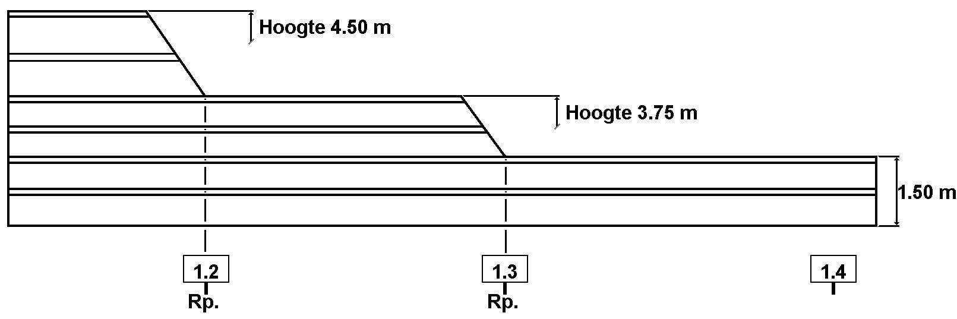

De ”harde overgang” wordt geregistreerd op het punt, waar de hoogte verandert (zie afbeelding 38).

Afbeelding 38: Verandering in de hoogte.

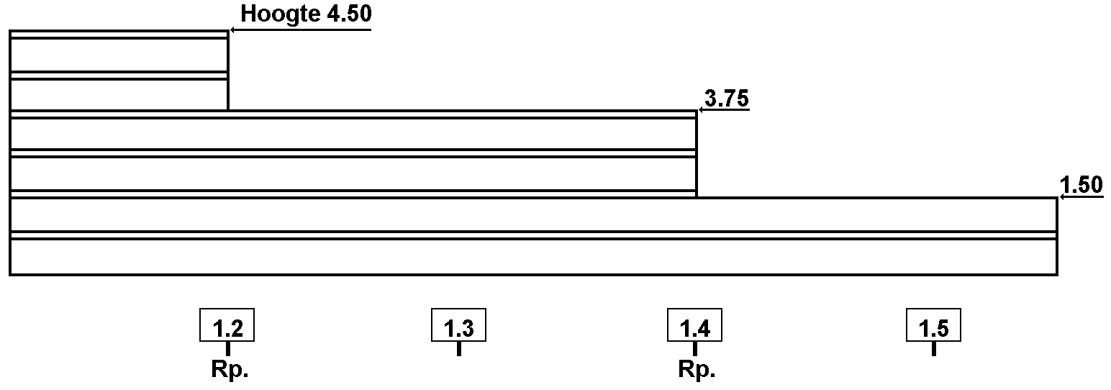

Bijzondere situaties
1. De ”geluidsbeperkende voorziening” continueert langs een verbindingsweg.

De ”geluidsbeperkende voorziening” langs de hoofdrijbaan begint c.q. eindigt bij het puntstuk.

2. ”Geluidsbeperkende voorziening” loopt langs een invoeg-, uitrijstrook of weefvak.

De afstand wordt bepaald vanaf de binnenkant van de kantstreep van de invoeg- uitrijstrook of weefvak, (zie
afbeelding 39).

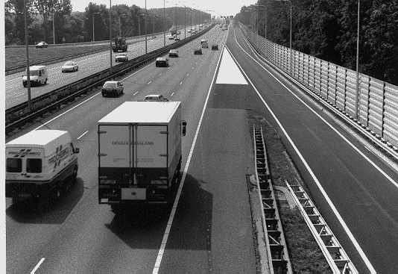
Afbeelding 39: ”Geluidsbeperkende voorziening” langs een invoegstrook.

3. Geluidsscherm met begroeiing.

Bij een scherm met begroeiing (wilgen, klimop e.d.) wordt de hoogte van het scherm geregistreerd en NIET de
hoogte van de begroeiing.

4. Overgangen in hoogte bij het begin c.q. einde van een ”geluidsbeperkende voorziening”.

Veranderingen in hoogte die bij het begin c.q. einde van een ”geluidsbeperkende voorziening” zijn aangebracht
worden NIET geregistreerd.

5. Afstand van de binnenkant van de kantstreep tot de ”geluidsbeperkende voorziening” wijzigt.

Veranderingen in de afstand - over een lengte van  25 m of minder - worden NIET geregistreerd.
6. Geluidsscherm is gelijke verdeeld doorzichtig en ondoorzichtig.

Alléén indien de bestuurder van een motorvoertuig - vanaf de hoofdrijbaan - in staat is er doorheen te kijken,
wordt het geregistreerd als een doorzichtig scherm, (zie afbeelding 29).

Hoofdstuk 9 – Inhaalverboden

Algemeen

Inhalen: Een zich in dezelfde richting bewegende weggebruiker voorbij gaan.

Het begin van het ”inhaalverbod” wordt aangegeven met RVV borden F 1 en F 3.

Het einde met de RVV borden F 2 en F 4.

Eventuele bloktijden van het ”inhaalverbod” worden aangegeven met tijden op een onderbord. De onderborden
worden geplaatst onder de RVV borden F 1 en F 3.

Afbeelding 40
Bord F 1: Begin “inhaalverbod” personenauto's. Bord F 3: Begin “inhaalverbod” vrachtauto's.
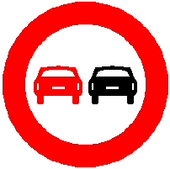
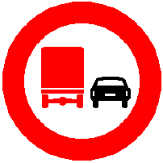
Bord F 2: Einde “inhaalverbod” personenauto's. Bord F 4: Einde “inhaalverbod” vrachtauto's.

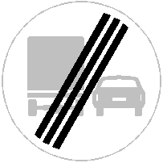
Onderbord “inhaalverbod”
ma t/m vr
6 - 10 h
15 - 19 h

De geregistreerde inhaalverboden zijn en worden getoond in kolom OMSCHR:
– 7.00-10.00 u. &15.00-19.00 u. (vrachtauto’s)
– 7.00-10.00 u. &16.00-18.00 u. (vrachtauto’s)
– 0.00-24.00 u. (algemeen verbod)
– 6.00-10.00 u. &15.00-19.00 u. (vrachtauto’s)

Inventarisatie

a. Locatiebepaling ”inhaalverbod”.

Het begin c.q. einde van het ”inhaalverbod” wordt geregistreerd op het actiepunt, (zie afbeelding 41).
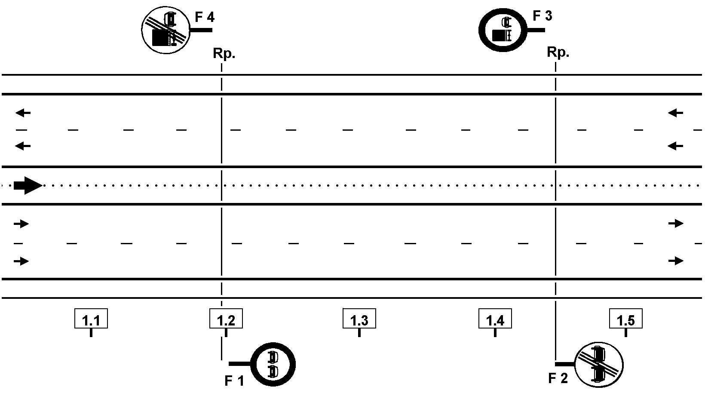
Afbeelding 41; Bord F 1 en F 2: Begin c.q. einde ”inhaalverbod personenauto’s”.
Bord F 3 en F 4: Begin c.q. einde ”inhaalverbod vrachtauto’s”.

Bijzondere situaties
Dynamische en tijdelijke situaties.

Inhaalverboden van tijdelijk aard, zoals dynamisch inhaalverbod, klapborden etc. - welke via de
verkeerscentrale worden geregeld - worden NIET geregistreerd.

Hoofdstuk 10 – Kantstroken

Algemeen
Onder kantstroken buiten de hoofdrijbaan wordt verstaan: alle banen en stroken, parallel lopend aan de hoofdrijbaan, fysiek niet gescheiden en bedoeld voor de verkeersafwikkeling van en naar de hoofdrijbaan.

De volgende kantstroken worden getoond in kolom OMSCHR:
- vluchtstrook
- redresseerstrook
- puntstuk
- spitsstrook
- bufferstrook
- plusstrook

Om een beeld te krijgen van de opeenvolgende stroken per rijbaan worden per kenmerk in Weggeg een volgnummer WOL toegekend te worden. Dit is een oplopend nummer per strook, gerekend vanaf de wegorientatielijn (WOL) en wordt getoond in kolom VNRWOL.

Inventarisatie

1. Vluchtstrook

Definitie.

Verharde strook langs een rijbaan van een autosnelweg, waarop uitsluitend in bijzondere gevallen of in geval van nood mag worden gereden of gestopt.

Toelichting: Volgens de richtlijnen mogen vluchtstroken alleen bij autosnelwegen worden toegepast. Ze komen echter ook voor bij autowegen.

Algemeen.

De vluchtstrook moet  2.50 m¹ (gelijk aan of groter dan) breed zijn vanaf de binnenkant van de kantstreep van de hoofdrijbaan. Het begint c.q. eindigt, waar het zijn werkzame breedte heeft bereikt of gaat afnemen.

Afbeelding 42: Vluchtstrook. Afbeelding 43: Vluchtstrook. met einde

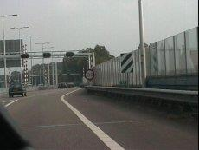
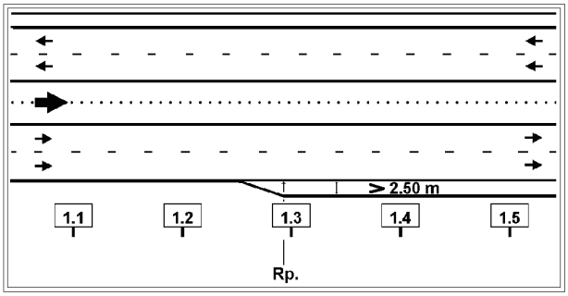
2. Redresseerstrook (Versmalde vluchtstrook)

Definitie.

Verharde strook van beperkte breedte, gelegen naast de rijbaan, en bedoeld om weggebruikers gelegenheid te
geven hun koers te corrigeren.

Algemeen.

Een redresseerstrook moet gelijk aan of groter dan 1,25 m¹ en kleiner dan 2,50 m¹ (1.25  X < 2.50 m¹) breed
zijn vanaf de binnenkant van de kantstreep van de hoofdrijbaan. Het begint c.q. eindigt daar, waar de versmalde
vluchtstrook begint c.q. eindigt.

Afbeelding 44: Versmalde vluchtstrook.
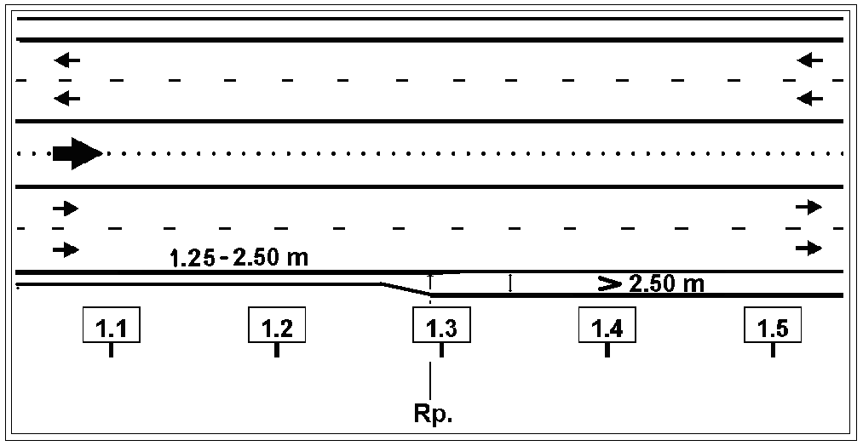

3. Puntstuk

Definitie.

Wegmarkering ter aanduiding van een convergentiepunt of divergentiepunt, uitgevoerd als vlak (een
geschilderde driehoek ingesloten door twee kantlijnen en een basislijn).

Algemeen.

Deze begint c.q. eindigt waar het verkeer wettelijk gezien NIET meer van rijstrook mag en kan wisselen.
Het puntstuk wordt gemeten vanaf het begin/einde waar de twee kantlijnen de wit geschilderde driehoek
omsluiten tot het eindpunt wegverharding.

Afbeelding 45: Puntstuk
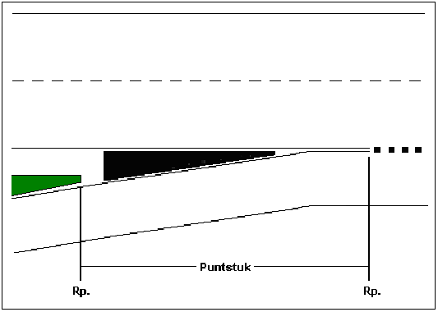
Afbeelding 46: Divergentiepunt puntstuk
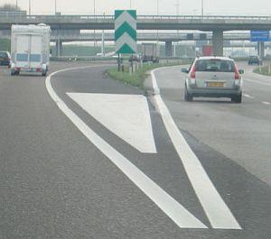
4. Spitsstrook

Definitie.

Een strook, die een onderdeel is van de langs de hoofdrijbaan gelegen vluchtstrook, aan de rechterzijde van de rijbaan, welke bij een regelmatige hoge verkeersintensiteit tijdens de ochtend- en avondspits door middel van kruis/pijlsignalering als extra rijstrook kan worden aangeduid.

Afbeelding 47: spitsstrook/ bufferstrook
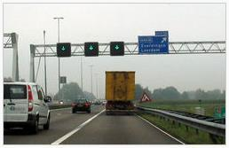

5. Bufferstrook

Definitie.

Een strook of stroken, die een onderdeel zijn van de langs de hoofdrijbaan gelegen rijbaan voor een knelpunt bij kruisende wegen en/of afritten, welke bij een regelmatige hoge verkeersintensiteit opengesteld wordt om te voorkomen dat een file vóór een knelpunt zo lang wordt dat het andere verkeersstromen gaat blokkeren. Een bufferstrook kan in de vorm van een plaatselijke verbreding of het openstellen van de vluchtstrook ten hoogte van het knelpunt of afrit gestalten krijgen. Door middel van kruis/pijlsignalering of verkeerslichten wordt de extra rijstrook of rijstroken aangeduid.

6. Plusstrook

Definitie.

Extra (smallere) rijstrook aan de linkerzijde van de hoofdrijbaan, welke bij een regelmatige hoge verkeersintensiteit tijdens de ochtend en avondspits door middel van kruis/pijlsignalering als extra rijstrook kan worden aangeduid. Bij deze maatregel blijft de vluchtstrook behouden.

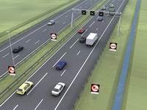
Afbeelding 48: plusstrook.

Bijzondere situaties

1. Voorsorteervakken bij een T–aansluiting.

Voorsorteervakken worden NIET geregistreerd bij het kenmerk ”kantstroken” maar bij het kenmerk ”rijstroken”.
De hoofdrijbaan loopt door tot de kant verharding van de hoofdrijbaan van de kruisende weg.

Afbeelding 49: Voorsorteer vakken bij een T–aansluiting.

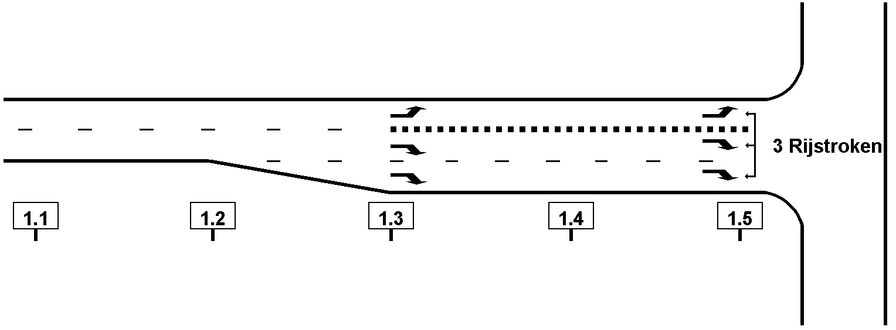
2. De wit geschilderde driehoek bij gelijkvloerse kruisingen en zijstraten.

Dit wordt NIET geregistreerd als een puntstuk.

Afbeelding 50: Wit geschilderde driehoek bij een gelijkvloerse aansluiting
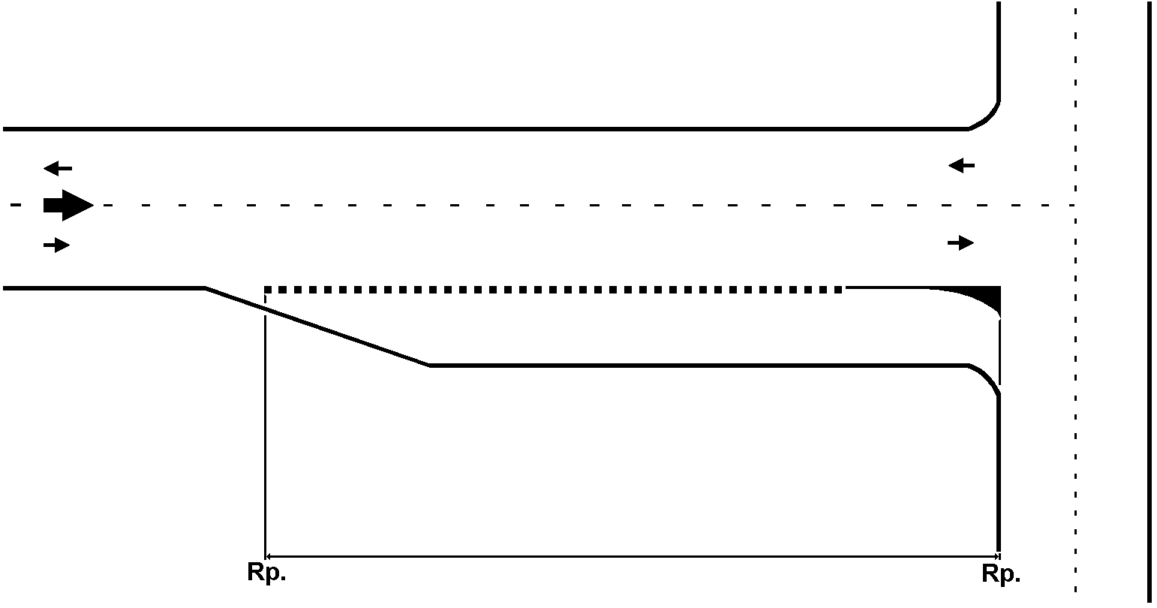
3. ”Kantstroken” bij gelijkvloerse kruisingen en zijstraten.

Bij gelijkvloerse kruisingen en zijstraten beginnen c.q. eindigen de ”kantstroken” aan de kant verharding van dehoofdrijbaan van de kruisende weg en het éérste blok van de blokmarkering,

4. Een vluchtstrook wordt gebruikt door de bus (openbaarvervoer).

Dit wordt als ”vluchtstrook” geregistreerd.

5. Op een vluchtstrook is een bushalte gelegen.

De vluchtstrook continueert.

6. Het puntstuk van twee rijkswegen die op elkaar aansluiten.

Het puntstuk wordt geregistreerd bij de rijksweg die zich continueert.

7. Verdrijfstroken op een vluchtstrook.

Verdrijfstroken hebben géén invloed op de locatiebepaling van een vluchtstrook.

De vluchtstrook continueert.

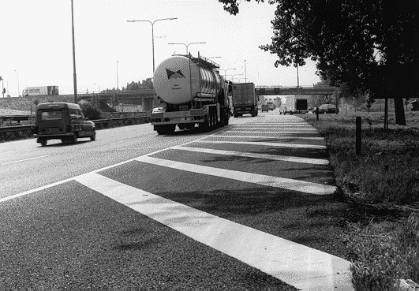
Afbeelding 51: Verdrijfstrepen op de vluchtstrook.

Hoofdstuk 11 – Kruispunten

Algemeen

Men onderscheidt:

- Kruising:
Ontmoeting van wegen, waar het verkeer niet van weg mag wisselen
- Kruispunt:
Ontmoeting van wegen, waar het verkeer van weg mag wisselen.

Kruist een verharde weg op gelijk niveau de hoofdrijbaan, en vervolgt deze aan de overzijde van de hoofdrijbaan haar weg, dan is er sprake van een gelijkvloerse kruising, (zie afbeelding 62).

Afbeelding 62: Kruispunt varianten.
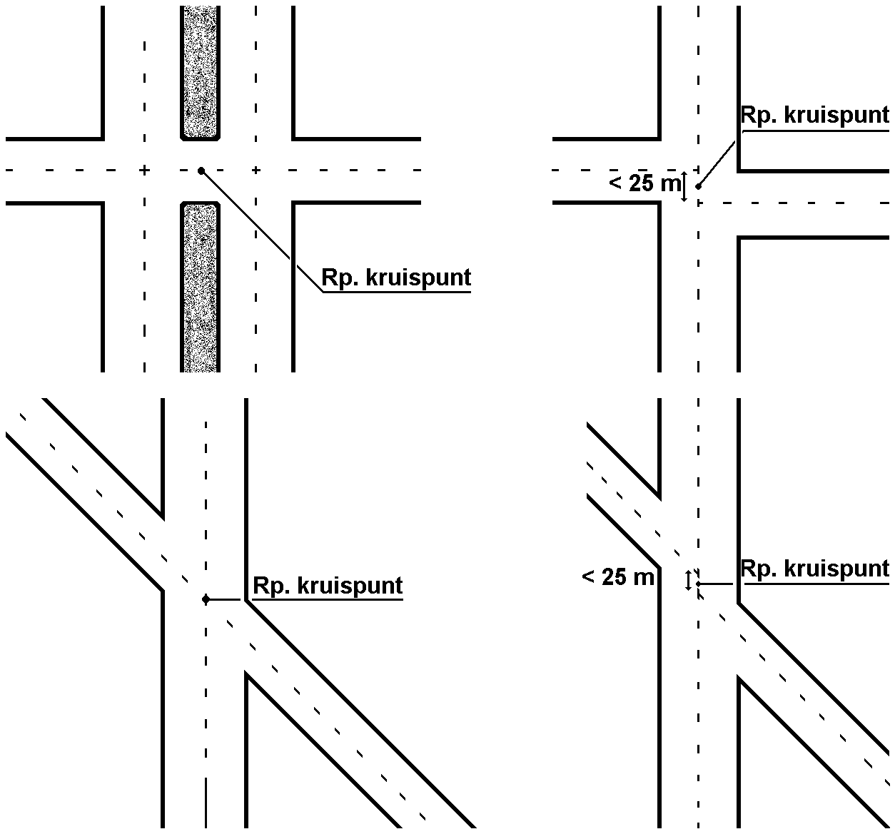

Sluit een verharde weg aan op de hoofdrijbaan en vervolgt ze haar weg NIET aan de overzijde van de hoofdrijbaan, dan is er sprake van een zijstraat.

De zijstraten dienen ≥ 25 m¹ verhard te zijn om te worden geregistreerd.

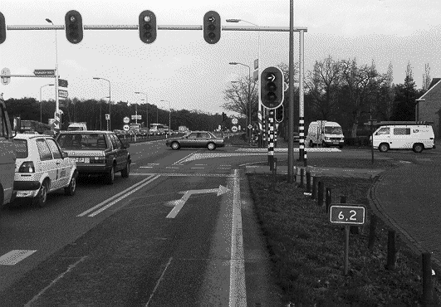
Afbeelding 63: Kruispunt met VRI.

Inventarisatie

a. Locatiebepaling ”gelijkvloerse kruisingen en zijstraten”.

De ”gelijkvloerse kruisingen en zijstraten” worden geregistreerd op het hart van de kruisende weg (zie
afbeelding 64).

Afbeelding 64: Locatiebepaling kruispunt.

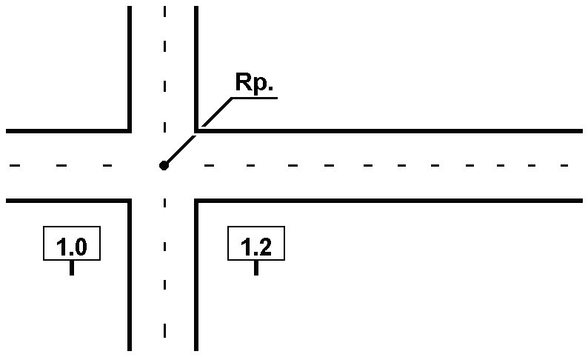
Twee diagonaal tegenover elkaar liggende zijstraten worden geregistreerd als één gelijkvloerse kruising als de
hartlijnen van beide zijstraten  25 m¹ van elkaar zijn gelegen, (zie afbeelding 65).

Afbeelding 65: Twee schuin tegenover elkaar liggende zijstraten, die > 25 m¹ van elkaar liggen.

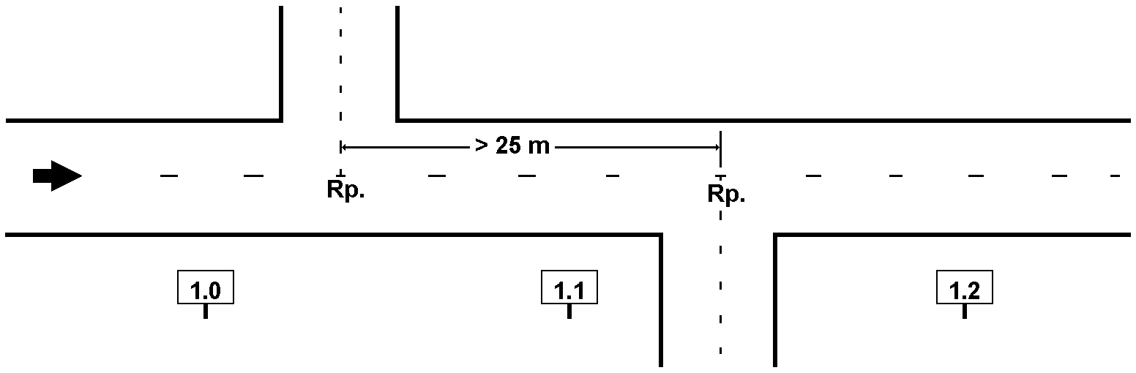
b. Samenstelling kruising

b1. RONA-type

Om het RONA type te kunnen bepalen dient elke ”gelijkvloerse kruising en/of zijstraat” in zijn totaliteit te
worden bekeken. De voorkomens worden getoond in kolom OMSCHR (zie tabel 7).

Tabel 7: RONA-typeringen

RONA-type
Kruispunt zonder voorrangsregeling
Kruispunt met voorrangsregeling
T-kruispunt met voorrangsregeling
Kruispunt met linksafvakken in de hoofdrijbaan
T-kruispunt met een linksafvak in de hoofdrijbaankruising
Kruispunt met fysieke scheiding van de rijbanen
T-kruising met fysieke scheiding van de rijbanen
Rotonde
Pseudo kruispunt zonder voorrangsregeling
Pseudo kruispunt met voorrangsregeling
Pseudo T-kruispunt met voorrangsregeling
Pseudo kruispunt met linksafvakken in de hoofdrijbaan
Pseudo T-kruispunt met een linksafvak in de hoofdrijbaankruising
Pseudo kruispunt met fysieke scheiding van de rijbanen
Pseudo T-kruising met fysieke scheiding van de rijbanen
Pseudo rotonde
Niet indeelbaar

b2. Rijrichtingen

De verplichte rijrichting op de geregistreerde hoofdrijbaan wordt getoond in kolom RIJRTNGHRB.
De verplichte rijrichting op de zijwegen wordt getoond in kolom RIJRTNGZIJ.

De verplichte rijrichtingen zijn geregistreerd conform de Tabellen 1, 2, 3 en 4.

De verplichte rijrichtingen worden voor de hoofdrijbanen en de zijwegen bepaald door de RVV verplichte
rijrichting borden D 4 t/m D 7, (zie afbeelding 66).

Het keerverbod RVV bord F 7 moet specifiek zijn aangegeven.

Keren is een bijzondere manoeuvre en wordt NIET uitgesloten door borden die het volgen van een verplichte
rijrichting aangeeft, dus RVV bord F 7 moet aanwezig zijn.

Op autosnelweg en autoweg is het voor verkeersdeelnemers altijd verboden hun voertuig te keren en ook op
andere soorten wegen waarvan de rijbanen gescheiden zijn door een doorgetrokken streep op de wegas.
Als afslaan of keren fysiek onmogelijk is wordt dit als een verplichte rijrichting geregistreerd.

Afbeelding 66;

Bord D 4: Verplichte rijrichting. Bord D5R: Verplichte rijrichting. Bord D 5L: Verplichte rijrichting.



Bord D 6R: Verplichte rijrichting. Bord D 6L: Verplichte rijrichting. Bord D 7: Verplichte rijrichting.





Bord F 7: Keerverbod. Bord D 1: Rotonde verplichte rijrichting.

Bij het registreren van verplichte rijrichtingen is een volgorde van handelingen zinvol:
1 er zijn GÉÉN beperkingen (alle afslagen zijn aanwezig)
2 er zijn WEL beperkingen (NIET alle afslagen zijn mogelijk)
a de borden voor beide hoofdrijbanen zijn gelijk, (zie Tabel 1).
b de borden voor beide hoofdrijbanen zijn NIET gelijk, (zie Tabel 2).
c de borden voor beide zijstraten zijn gelijk, (zie Tabel 3).
d de borden voor beide zijstraten zijn NIET gelijk, (zie Tabel 4).
De verplichte rijrichting is met RVV 1990 borden aangegeven, of wordt door middel van infrastructurele
maatregelen (fysieke voorziening) in juiste banen geleid.
Ad a de borden voor beide hoofdrijbanen zijn gelijk.

Gelijke borden per verkeersrichting | Borden
Alléén rechtdoor toegestaan, EN keerverbod,  Alle rijrichtingen toegestaan bij een gelijkvloerse kruising,  Alle rijrichtingen toegestaan bij een zijstraat,  Rechtdoor met rechtsaf toegestaan, EN keerverbod bij gelijkvloerse kruising,  Rechtdoor met rechtsaf toegestaan, EN keerverbod bij een zijstraat. | D 4 + F 7,  –––  –––  D 6 R + F 7,  D 6 R + F 7.
Alléén rechtdoor
Keerverbod op linker hoofdrijbaan,  Keerverbod op rechter hoofdrijbaan,  er geldt geen keerverbod op beide hoofdrijbanen. | D 4 + F 7,  D 4 + F 7,  D 4.
Rechtdoor met rechtsaf toegestaan (linksaf verbod)
Voor de rechter hoofdrijbaan,  Voor de linker hoofdrijbaan,  Voor beide hoofdrijbanen. | D 6 R,  D 6 R,  D 6 R.
Rechtdoor met linksaf toegestaan (rechtsaf verbod)
Voor de rechter hoofdrijbaan,  Voor de linker hoofdrijbaan,  Voor beide hoofdrijbanen. | D 6 L,  D 6 L,  D 6 L.
Alléén rechtdoor toegestaan
Voor de rechter hoofdrijbaan,  Voor de linker hoofdrijbaan. | D 4,  D 4.
Er geldt alléén een keerverbod
Voor de rechter hoofdrijbaan,  Voor de linker hoofdrijbaan,  Voor beide hoofdrijbanen. | F 7,  F 7,  F 7.

Ad b de borden voor beide hoofdrijbanen zijn NIET gelijk.

Tabel 2: Verplichte rijrichtingen hoofdrijbaan ongelijke bebording
Combinatieborden per verkeersrichting | Borden
Rechtdoor met rechtsaf EN rechtdoor met linksaf toegestaan,  Rechtdoor, rechtdoor met rechtsaf OF rechtdoor met linksaf toegestaan,  Rechtsaf OF linksaf OF beide afslagen toegestaan. | D 6 R + D 6 L,  D 4 + D 6 R of D 6 L,  D 5 R + D 5 L
Restgroep
Rechtdoor, rechtsaf OF linksaf OF beide afslagen toegestaan,  Rechtsaf OF rechtdoor met rechtsaf OF rechtdoor met linksaf,  Linksaf OF rechtdoor met rechtsaf OF rechtdoor met linksaf,  Beide afslagen toegestaan OF rechtdoor met rechtsaf OF rechtdoor met linksaf. | D 4 + D 5 R of D 4 + D 5 L of D 4 + D 7,  D 5 R + D 6 R of D 5 R + D 6 L,  D 5 L + D 6 R of D 5 L + D 6 L,  D 7 + D 6 R of D 7 + D 6 L.

Ad c de borden voor beide zijstraten zijn gelijk
Tabel 3: Verplichte rijrichtingen zijstraten gelijke bebording
Gelijke borden per verkeersrichting | Borden
Alle rijrichtingen toegestaan. | –––
Rechtdoor en rechtsaf toegestaan
Voor de rechter zijstraat,  Voor de linker zijstraat,  Voor beide zijstraten. | D 6 R,  D 6 R,  D 6 R.
Rechtdoor en linksaf toegestaan
Voor de rechter zijstraat,  Voor de linker zijstraat,  Voor beide zijstraten. | D 6 L,  D 6 L,  D 6 L.
Alléén rechtdoor toegestaan D 4 of vanuit de zijweg géén verkeer mogelijk
Voor de rechter zijstraat, D 4 (géén verkeer naar de hoofdrijbaan),  Voor de linker zijstraat, D 4 (géén verkeer naar de hoofdrijbaan),  Voor beide zijstraten, D 4 (géén verkeer naar de hoofdrijbaan). | D 4,  D 4,  D 4.
Er geldt alléén een keerverbod
Voor de rechter zijstraat,  Voor de linker zijstraat,  Voor beide zijstraten. | F 7,  F 7,  F 7.
Rechtdoor met rechtsaf toegestaan en keerverbod
Voor de rechter zijstraat,  Voor de linker zijstraat,  Voor beide zijstraten. | D 6 R + F 7,  D 6 R + F 7,  D 6 R + F 7.
Rechtdoor met linksaf toegestaan en keerverbod
Voor de rechter zijstraat,  Voor de linker zijstraat,  Voor beide zijstraten. | D 6 L + F 7,  D 6 L + F 7,  D 6 L + F 7.
Alléén rechtdoor toegestaan en keerverbod
Voor de rechter zijstraat,  Voor de linker zijstraat. | D 4 + F 7,  D 4 + F 7.

Ad d de borden voor beide zijstraten zijn niet gelijk

Tabel 4: Verplichte rijrichtingen zijstraten ongelijke bebording

Combinatie van borden | Borden
Rechtdoor met rechtsaf OF rechtdoor met linksaf,  Rechtdoor met rechtsaf OF rechtdoor met linksaf EN keerverbod,  Rechtsaf OF linksaf OF beide afslagen toegestaan,  Rechtsaf OF linksaf OF beide afslagen toegestaan EN keerverbod. | D 6 R of D 6 L,  D 6 R of D 6 L + F 7,  D 5 R of D 5 L of D 7,  D 5 R of D 5 L of D 7 en F 7.

b3. Verkeersvoorziening

De verkeersvoorziening dient om het verkeer te regelen en te geleiden en moet op de hoofdrijbaan zijn gelegen.

De volgende soorten verkeersvoorzieningen worden geregistreerd:

1. VOP (voetgangersoversteekplaats).

Een VOP is een wettelijk beschermd en als zodanig aangegeven oversteekplaats voor voetgangers (zebrapad)
of door middel van kanalisatie strepen.

Dit zijn onderbroken strepen die aangeven waar voetgangers kunnen oversteken.

Dit type oversteekplaats is NIET beschermd, (zie afbeelding 67 de RVV bord L 2, J22)

In kolom VOORZ_VOP wordt aangegeven of er wel of niet een VOP aanwezig is.

2. FOP (fietsoversteekplaats).

Een FOP is een oversteekplaats door middel van een langlijnige blokmarkering aangegeven gedeelte van de
hoofdrijbaan ten behoeve van het oversteken van fietsers, (zie afbeelding 67 RVV bord J24).

In kolom VOORZ_FOP wordt aangegeven of er wel of niet een FOP aanwezig is.

3. VRI (verkeersregelinstallatie).

Geheel van technische voorziening waarmee met gekleurd licht, signalen worden gegeven ter regeling van het
verkeer.

In kolom VOORZ_VRI wordt aangegeven of er wel of niet een VRI aanwezig is.

Afbeelding 67

Bord L 2: Voetgangersoversteekplaats.

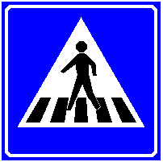
Bord J22: Voetgangersoversteekplaats Bord J24: Fietsers en bromfietsers


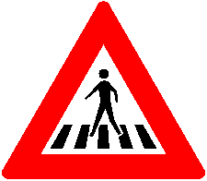

b4. Omschrijving zijstraatbenaming:

Bij een gelijkvloerse kruising wordt eerst de straatnaam van de zijstraat rechts geregistreerd en daarna van de
zijstraat links. Deze worden getoond in kolom INVENT_OMS.
Als de gelijkvloerse kruising aan beide zijden gelijknamig is, dan wordt alléén de naam van de zijstraat rechts
geregistreerd.

Bijzondere situaties

1. VOP met VRI geregeld, even voor of even na een ”gelijkvloerse kruising en/of zijstraat”.

Zowel de VOP met VRI geregeld, als de ”gelijkvloerse kruising en/of zijstraat” worden beiden apart geregistreerd als kruising, (zie afbeelding 68).

Afbeelding 68: VOP geregeld met VRI, net voor een zijstraat.
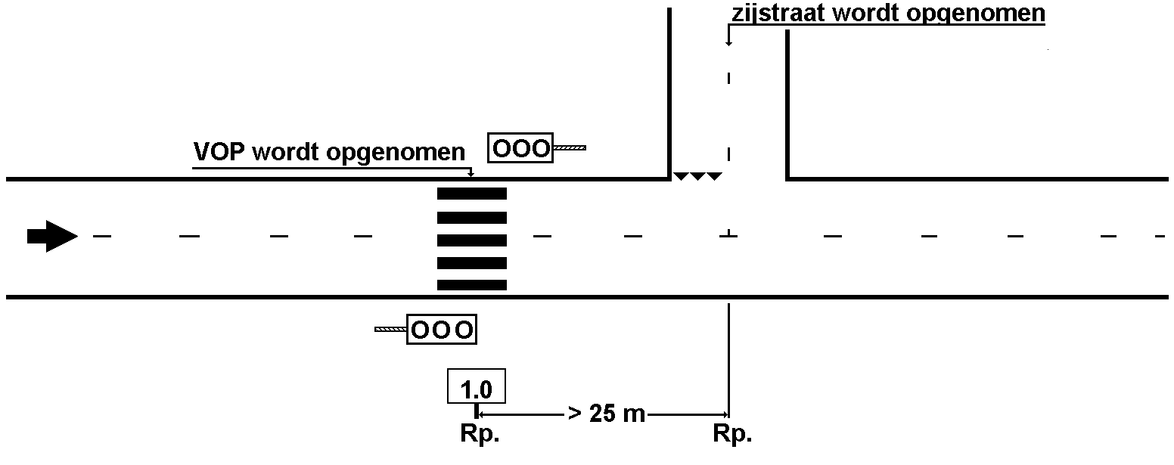
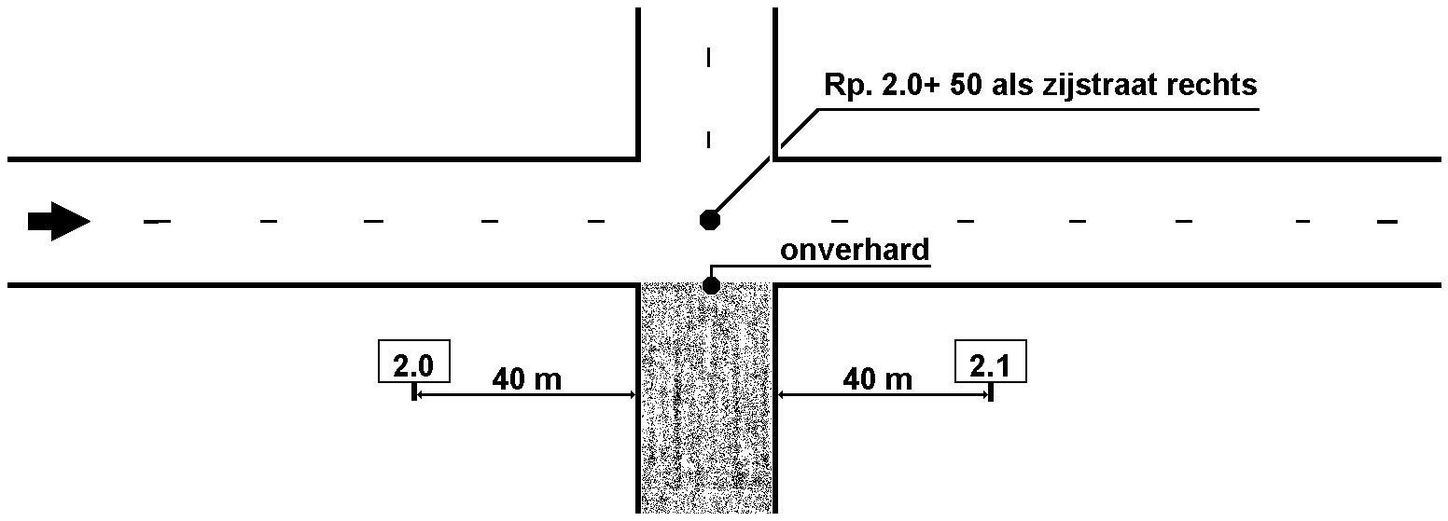
2. Een gelijkvloerse kruising waarvan de zijstraten onverhard zijn.

Dit wordt NIET geregistreerd.

Als er maar een zijstraat van de gelijkvloerse kruising onverhard is, dan wordt WEL de verharde zijstraat geregistreerd, (zie afbeelding 69).

Afbeelding 69: Eén zijstraat van een gelijkvloerse kruising is onverhard.

3. Aansluitingen van parallelwegen.

Als het begin c.q. einde van een parallelweg aansluit op de hoofdrijbaan dan wordt dit WEL geregistreerd als een zijstraat, (zie afbeelding 70).

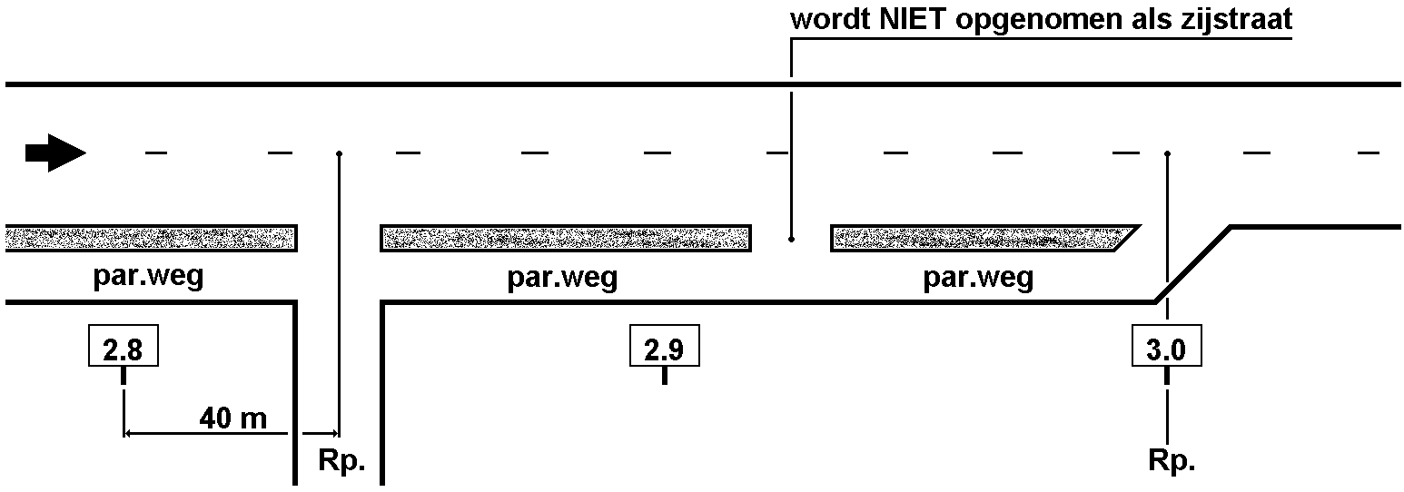
Afbeelding 70: Parallelweg sluit aan op de hoofdrijbaan.

De doorsteken worden NIET geregistreerd, tenzij dit naar een zijstraat leidt.

4. Rijksweg buigt af bij een gelijkvloerse kruising, zijstraat of T-splitsing.

Aan de hand van het dwarsprofiel wordt geregistreerd of het een gelijkvloerse kruising, zijstraat of T-splitsing betreft:

Kruispunt (zie afbeelding 71),

zijstraat rechts (zie afbeelding 72),

T-aansluiting links (zie afbeelding 73).

Afbeelding 71: Kruising Afbeelding 72: Zijstraat Afbeelding 73: T–aansluiting.

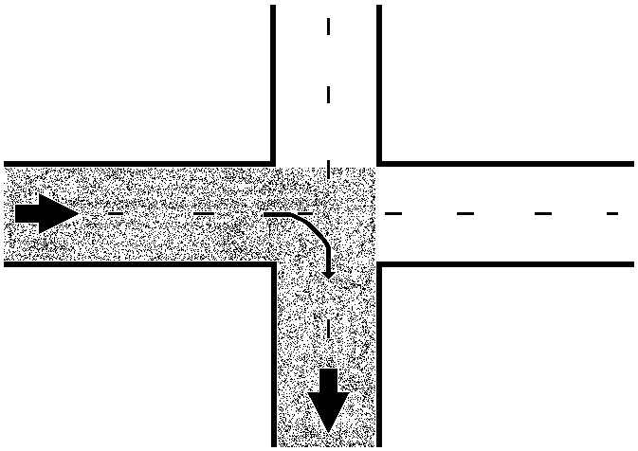
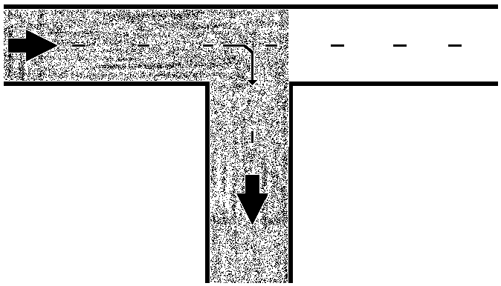
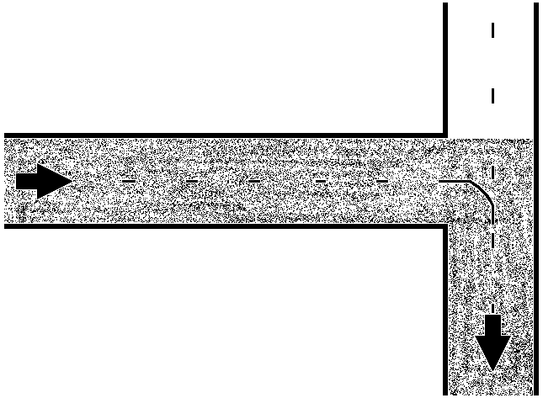

LET OP: de gelijkvloerse kruising, zijstraat of T-aansluiting MOET in zijn totaliteit worden bekeken, (zie
afbeelding 74).
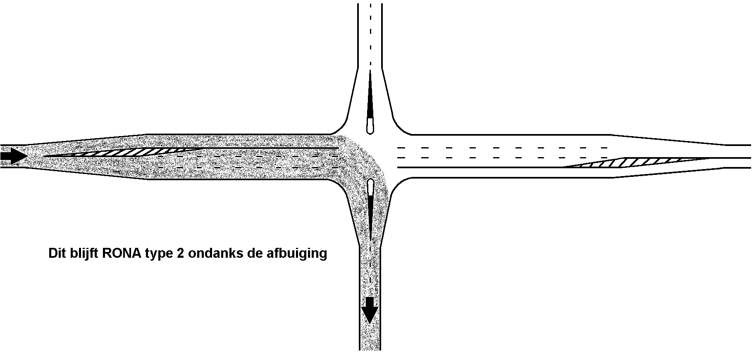
Afbeelding 74: Gelijkvloerse kruising wordt in zijn totaliteit bekeken.

Rijksweg buigt af naar rechts

De recht doorgaande weg wordt geregistreerd als zijstraat rechts. Kolom AFBUIGING bevat in dit geval een “R”.
De andere weg wordt geregistreerd als zijstraat links (zie afbeelding 75).

Afbeelding 75: Rijksweg buigt af naar rechts.

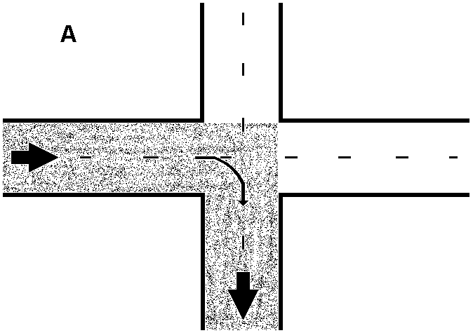
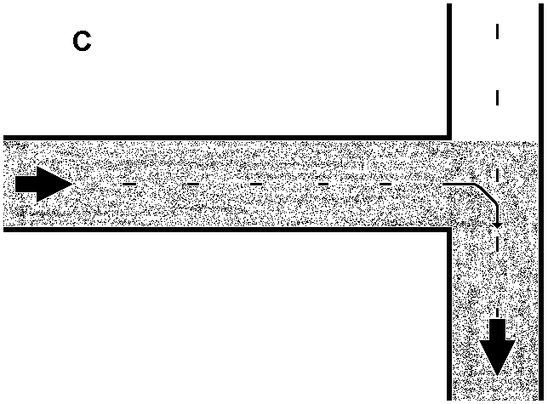
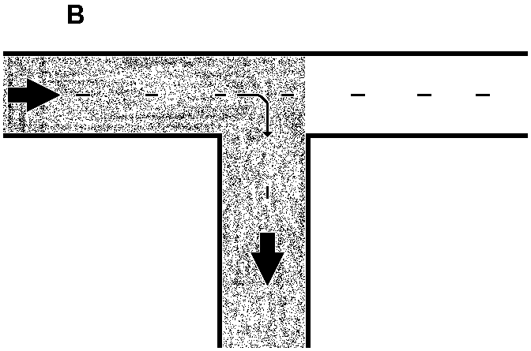

Rijksweg buigt af naar links

De recht doorgaande weg wordt geregistreerd als zijstraat links. Kolom AFBUIGING bevat in dit geval een “L”.
De andere weg wordt geregistreerd als zijstraat rechts (zie afbeelding 76).
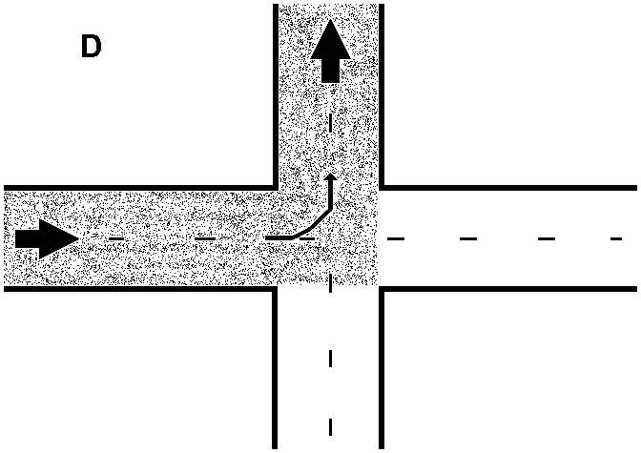
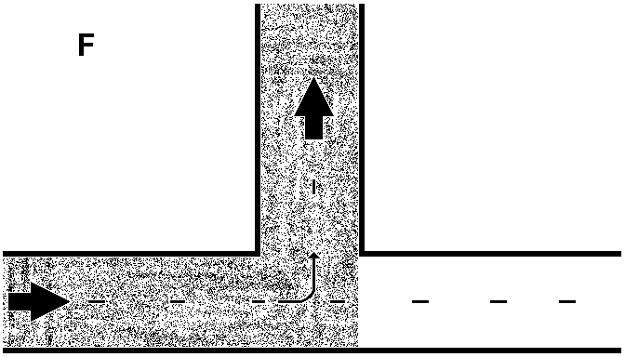
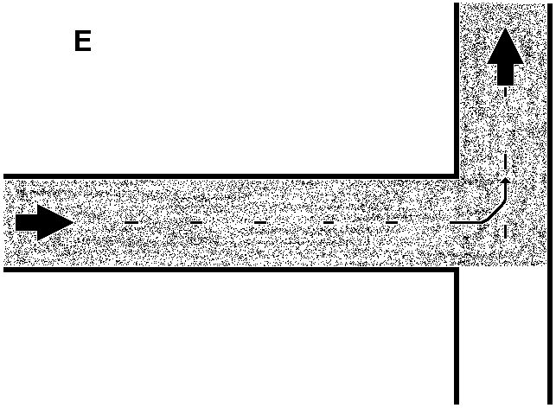
Afbeelding 76: De rijksweg buigt af naar links.

5. Haakse aansluitingen van verbindingswegen op de hoofdrijbaan.

Deze worden geregistreerd als ”gelijkvloerse kruisingen en zijstraten”, en NIET als divergentie– of
convergentiepunt, (zie afbeelding 77).
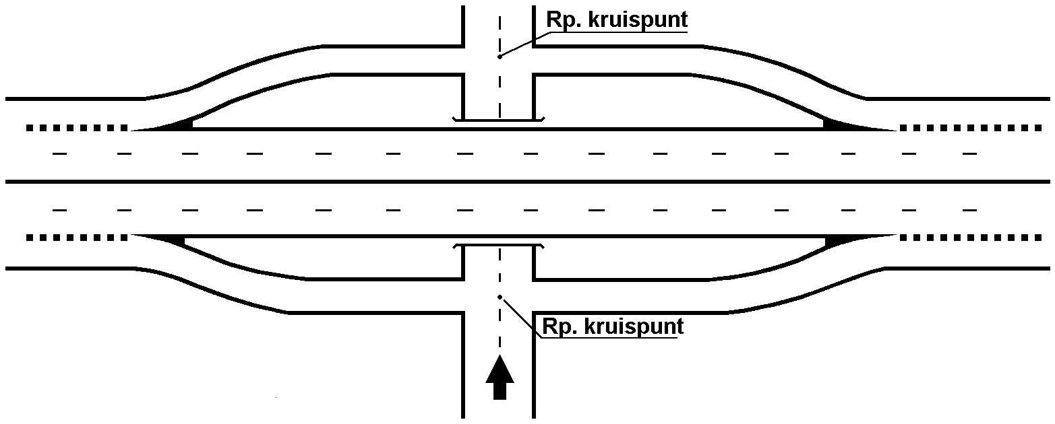
Afbeelding 77: Haakse aansluiting van verbindingswegen.
6. FOP en/of VOP aanwezig op zijstraten en NIET op de hoofdrijbaan.

Dit wordt NIET geregistreerd. Deze voorziening worden alléén van de hoofdrijbaan geregistreerd.
7. Twee zijstraten, aan dezelfde kant van de weg, binnen 25 m¹

Als twee zijstraten beide aan één zijde van de hoofdrijbaan en eenrichtingsverkeer zijn en deze  25 m¹ van
elkaar liggen, dan worden ze als één zijstraat geregistreerd, (zie afbeelding 78).
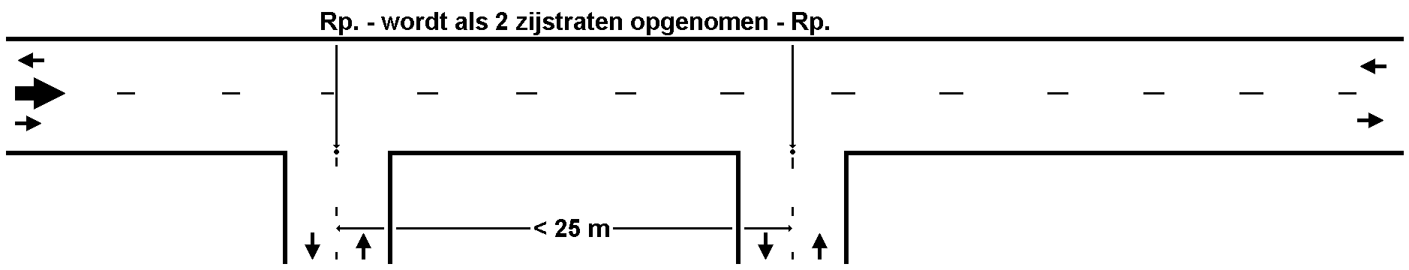
Afbeelding 78: Twee zijstraten, beide éénrichting, aan dezelfde kant van de weg, die < 25 m¹ van elkaar af liggen.

Als het géén éénrichting straten betreft, dan worden beide apart geregistreerd, (zie afbeelding 79).
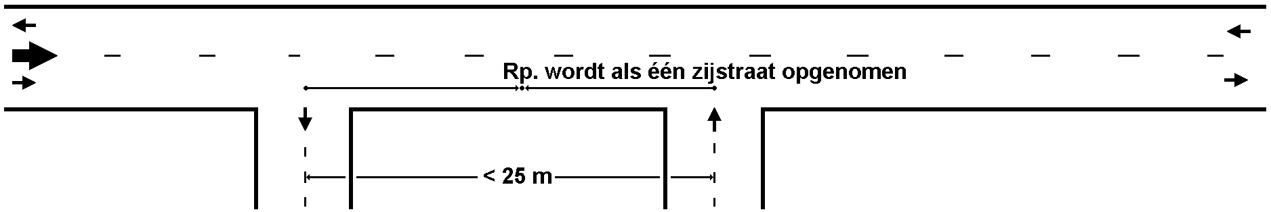
Afbeelding 79: Twee zijstraten aan dezelfde kant van de weg, die < 25 m¹ van elkaar af liggen.

8. Rotonde/verkeersplein, indien NIET gehectometreerd, (zie afbeelding 80)

Afbeelding 80: Rotonde

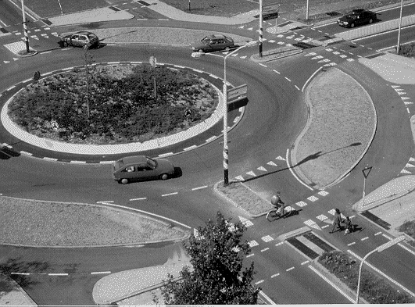
Er geldt géén verplichte rijrichting, deze niet verplichte rijrichting betekent NIET dat je linksaf kunt slaan of kan keren.
De verplichte rijrichtingen moeten expliciet worden aangegeven met borden.

9. Het begin c.q. einde van een rijksweg is gelegen bij een T-aansluiting.

De T-aansluiting dient te worden geregistreerd als zijstraat rechts.

Het begin c.q. einde van de rijksweg is op het hart van de kruisende weg gelegen evenals de zijstraat rechts,
(zie afbeelding 81).

Afbeelding 81: Begin van de weg is gelegen bij een T–aansluiting.
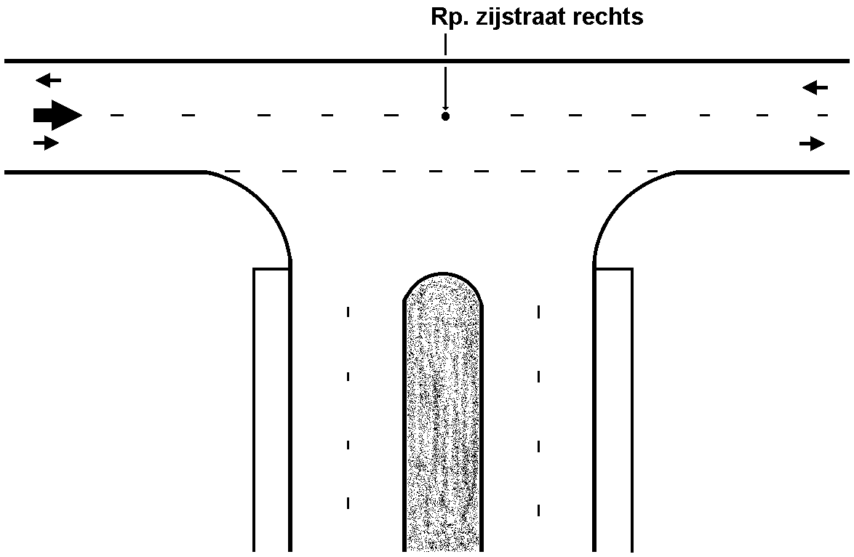
10. Fiets– en voetgangersoversteekplaats.

Deze wordt als ”gelijkvloerse kruising” geregistreerd.

11. Oranje knipperlicht (enkel).

Dit wordt NIET geregistreerd als VRI.

Dit is alléén een attentielicht.

12. Keerverboden.

Bij een autoweg geldt altijd een keerverbod.

Bij een doorgetrokken middenstreep geldt tevens een keerverbod.

Bij een middenberm (géén doorsteek aanwezig) is keren onmogelijk en wordt geregistreerd als een keerverbod.

13. Zijstraten op verbindingswegen.

Is er een zijstraat aanwezig op een verbindingsweg, dan wordt dit altijd geregistreerd als gelijkvloerse kruising.

Hoofdstuk 12 – Kunstwerken in de weg

Algemeen

Een “kunstwerk in de weg” geeft de constructie in de weg waarover gereden wordt, aan, zie afbeelding 52.

Afbeelding 52: Kunstwerk in de weg.

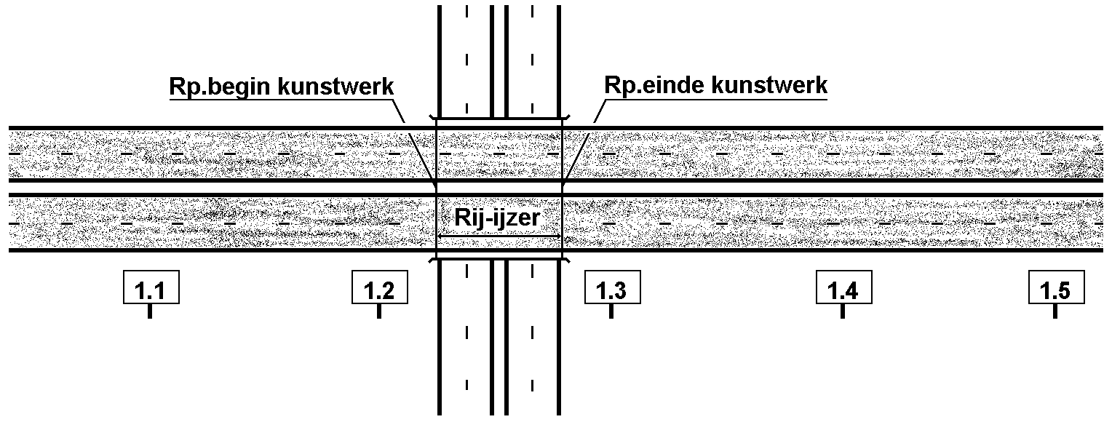

Een kunstwerk is een ongelijkvloerse kruising met de hoofdrijbaan ten behoeve van verkeer, water en wild. Voor “kunstwerk in de weg” wordt een onderscheid gemaakt in: brug, onderdoorgang, tunnel en viaduct. Dit wordt getoond in kolom OMSCHR.

Met onderdoorgang wordt bedoeld: voetgangerstunnel, fietstunnel, ecotunnel of landbouwtunnel.

Alléén dat ”kunstwerk in de weg” wordt geregistreerd als deze voor de weggebruiker zichtbaar waarneembaar is, vanaf de hoofdrijbaan, door middel van rij-ijzers, naden, muren, geleiderail, verharde middenberm, hekwerken etc. Van het ”kunstwerk in de weg”, waarvan de doorrijhoogte afwijkt van het standaard ontwerp, wordt de beperking van de doorrijhoogte aangegeven met het RVV bord L 1 (zie afbeelding 53) Alléén de beperkte doorrijhoogte wordt geregistreerd en getoond in kolom DOORRIJHGT.

Afbeelding 53
Bord L 1: Hoogte onderdoorgang.
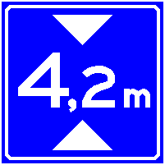
In kolom INVENT_OMS is de soort of de naam van het kunstwerk in de weg en de benaming van de onderliggende
(vaar)weg opgenomen, bijvoorbeeld VIAD.O/D SCHOUWSEDIJK (viaduct over de Schouwsedijk) of COENTUNNEL
(OPEN.GED.)

Inventarisatie
Locatiebepaling “kunstwerk in de weg”.

– het begin c.q. einde van een kunstwerk in de weg wordt - loodrecht op de wegas - geregistreerd op het
actiepunt.
– bij tunnels wordt zowel het open als gesloten gedeelte geregistreerd, (zie afbeelding 54 en 55).
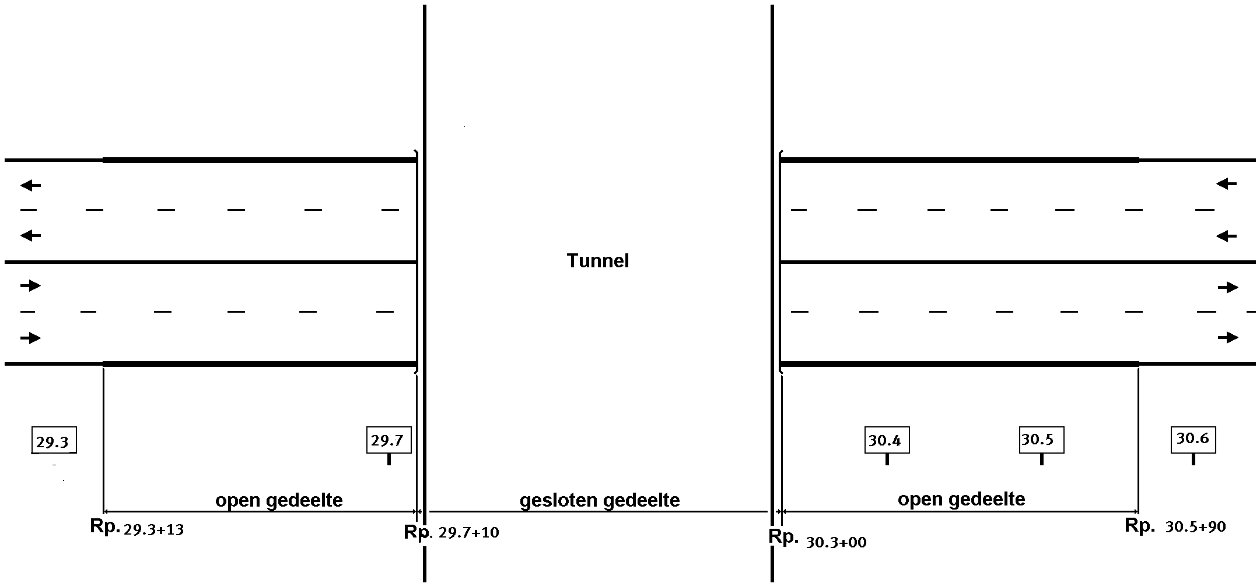
Afbeelding 54: Tunnel.

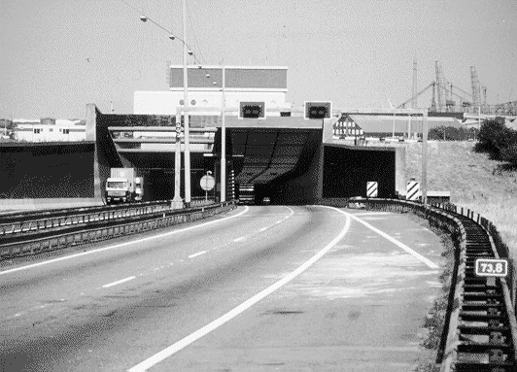
Afbeelding 55: ’Coentunnel’

Bijzondere situaties

1. Duikers en kokers voor het afvoeren of inlaten van water.
Als een duiker NIET in het oppervlakteprofiel van de rijbaan of NIET door een (zij)afscherming voor de weggebruiker zichtbaar is dan wordt dit NIET geregistreerd.

2. ”Kunstwerk in de weg” is onder een hoek gelegen.

Het begin c.q. einde van het kunstwerk is gelegen op die plaats waar de naden van het kunstwerk de as van de weg loodrecht snijdt (zie afbeelding 56).

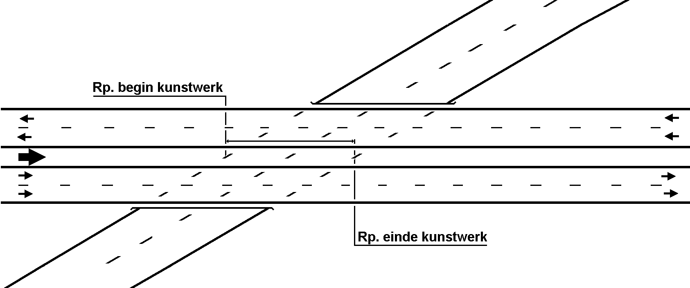
Afbeelding 56: Kunstwerk is onder een hoek gelegen.

Hoofdstuk 13 – Kunstwerken over de weg

Algemeen

Een “kunstwerk over de weg” is een ongelijkvloerse kruising over de hoofdrijbaan ten behoeve van verkeer, water,
wild en spoorwegen, (zie afbeelding 58).

Een onderscheid wordt gemaakt in: aquaduct, brug, ecoduct en viaduct. Dit wordt getoond in kolom OMSCHR. Ecoduct staat voor passages van wild over de weg.

Kunstwerken - in autosnelwegen en autowegen - worden standaard ontworpen en gebouwd met een minimale doorrijhoogte van 4.50 m¹.

Alleen een ”kunstwerk over de weg” tot een maximale doorrijhoogte van 6 m wordt geregistreerd.

Van het ”kunstwerk over de weg”, waarvan de doorrijhoogte afwijkt van het standaard ontwerp, wordt de beperking van de doorrijhoogte aangegeven met het RVV bord L 1 (zie afbeelding 57). Alléén de beperkte doorrijhoogte wordt geregistreerd en getoond in kolom DOORRIJHGT.

Afbeelding 57
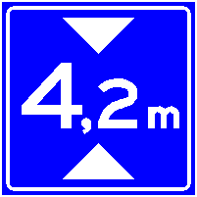
Bord L 1: Hoogte onderdoorgang.

Inventarisatie
a. Locatiebepaling ”kunstwerk over de weg”.

Het ”kunstwerk over de weg” wordt in het hart van het viaduct - loodrecht op de wegas - geregistreerd, (zie
afbeelding 58 en 59).

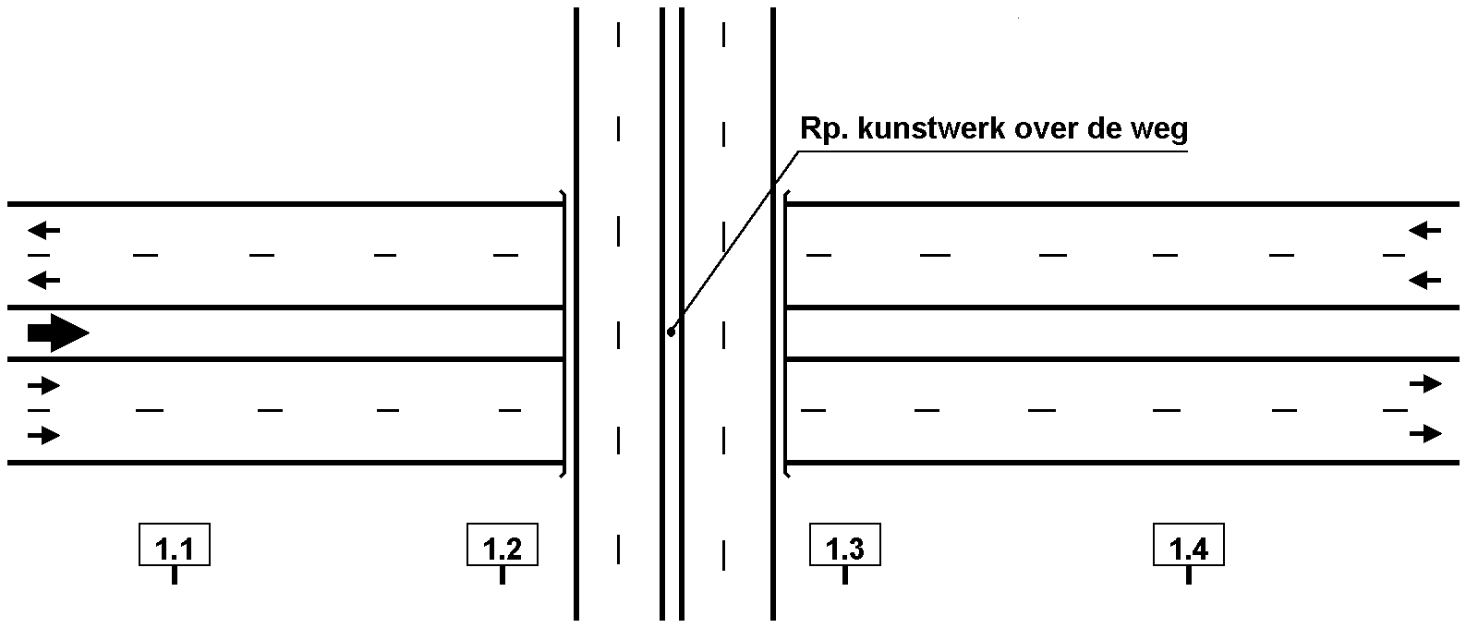
Afbeelding 58: Kunstwerk met doorrijhoogte.
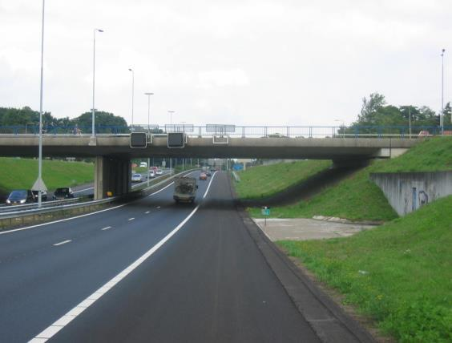
Afbeelding 59: Kunstwerk over de weg

Bijzondere situaties
1. Er zijn twee ”kunstwerken over de weg” in de kruisende weg gelegen.

Deze twee ”kunstwerken over de weg”, eventueel verbonden door middel van een lichtrooster, worden beiden
afzonderlijk geregistreerd, (zie afbeelding 60).

Afbeelding 60: Twee ”kunstwerken met doorrijhoogte”.
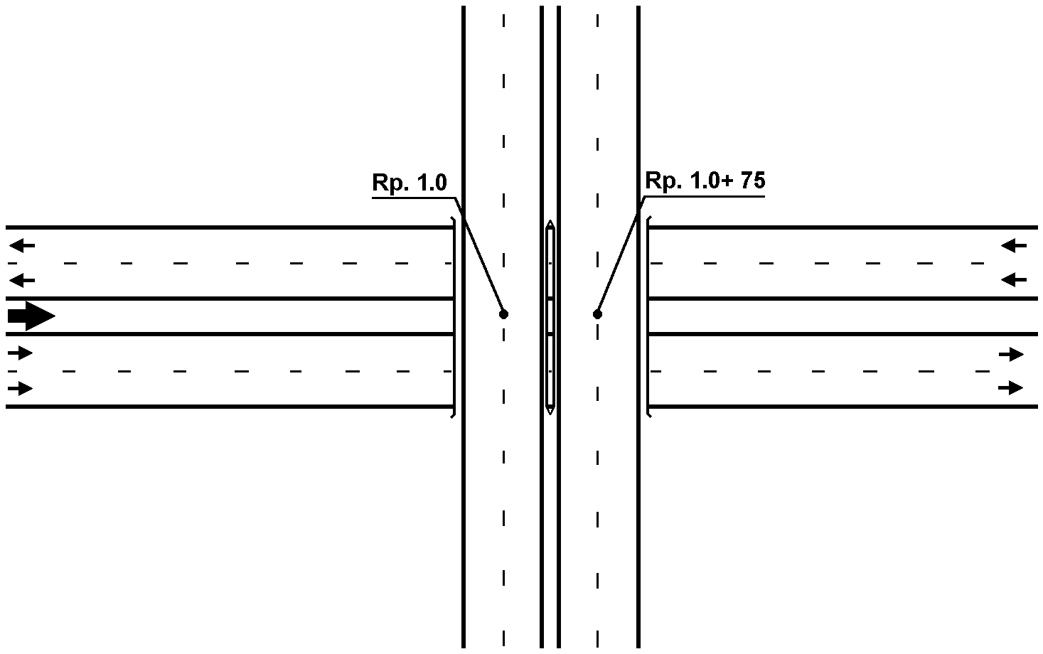
2. ”Kunstwerk over de weg” komt maar in één hoofdrijbaan voor.

In kolom INVENT_OMS is opgenomen in welke hoofdrijbaan het ”kunstwerk over de weg” is gelegen, (zie afbeelding 61).

Afbeelding 61: Kunstwerk ligt maar in één rijbaan.
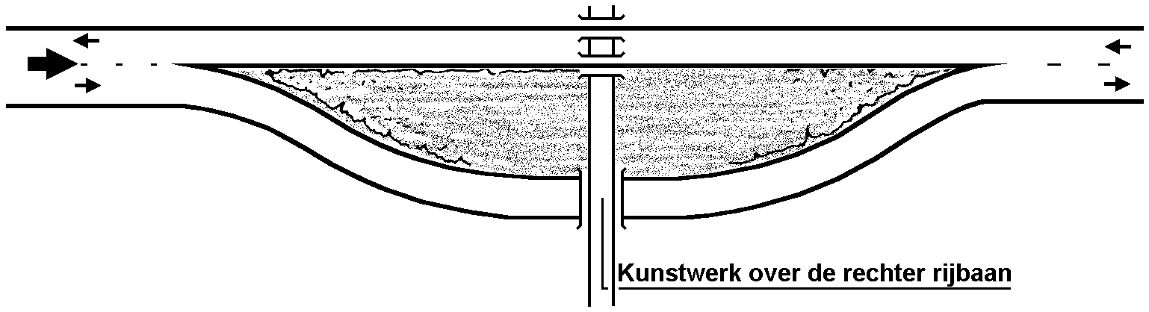

Hoofdstuk 14 – Lichtmasten

Algemeen

Het verlichten van de openbare weg.

Met ”Lichtmasten” wordt mastverlichting op een punt bedoeld. Dit zijn masten waaraan bevestigd een of meer
verlichtingarmaturen.

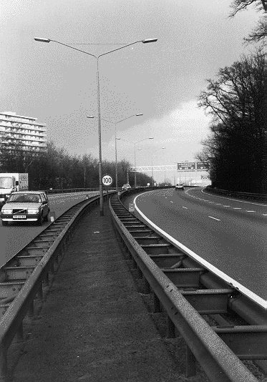
Afbeelding 82: Mastverlichting.
Lichtmast kan in de volgende vorm voorkomen:

- puntverlichting mastverlichting, de hoofdrijbaan wordt als ”spot” verlicht door enkele elementen (lantarenpaal)
bijvoorbeeld: verzorgingsplaatsen, gelijkvloerse kruisingen en/of zijstraten.

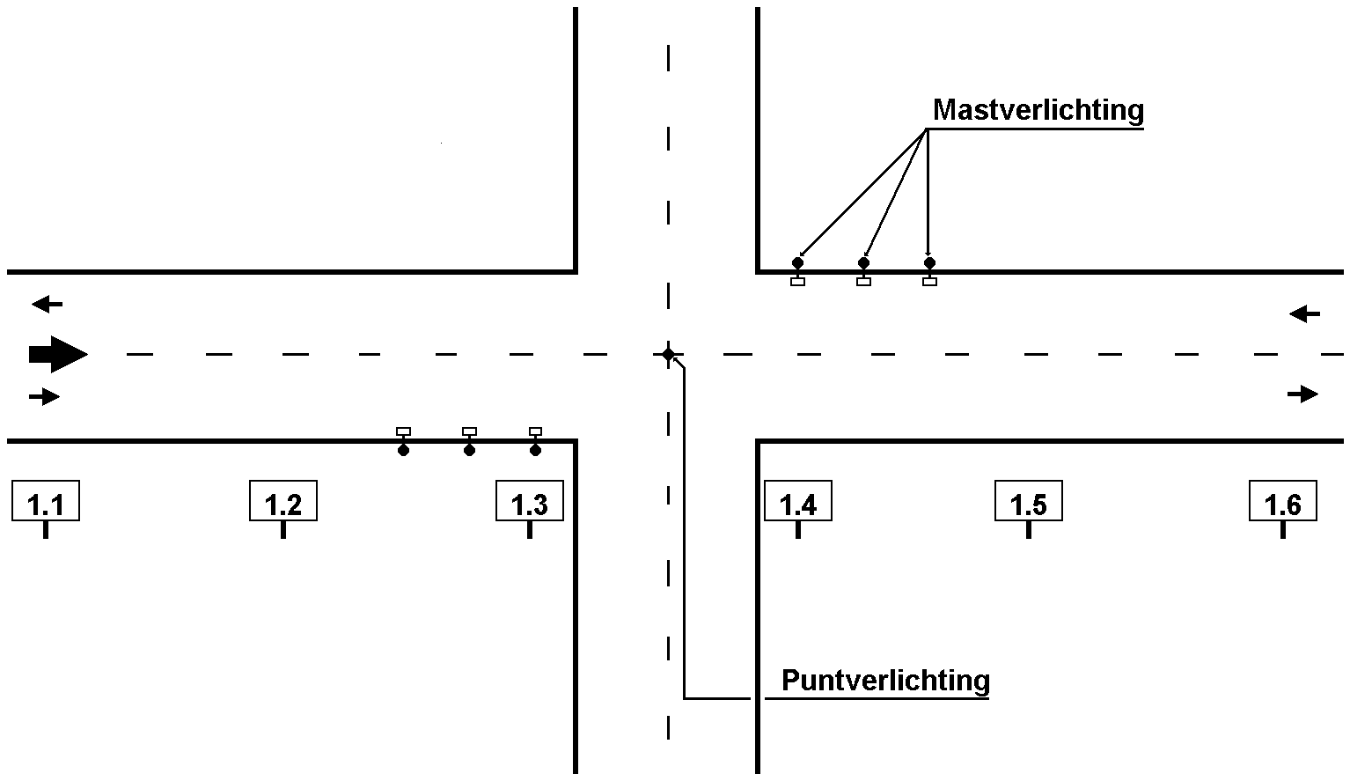
Afbeelding 83: Locatiebepaling puntverlichting en mastverlichting.

Inventarisatie

Puntverlichting kan NIET voorkomen, indien er ook mastverlichting op een wegvak aanwezig is (zie Hoofdstuk
Verlichtingen)

Bij puntverlichting - bij gelijkvloerse kruisingen en/of zijstraten - wordt het hart van de gelijkvloerse kruising en/of
zijstraat als plaatsbepaling geregistreerd (zie afbeelding 83).

Bijzondere situaties
Geen.

Hoofdstuk 15 – Maximum snelheid

Algemeen

Het begin van de ”maximumsnelheid” wordt aangegeven met RVV bord A1, (zie afbeelding 84).

Het einde met RVV bord A2 of F8, (zie afbeelding 84), ook indien de ”maximumsnelheid” overeenkomt met de algemene gedragsregels.
De maximum snelheid wordt getoond in kolom OMSCHR.

Het begin van de ”periodieke maximumsnelheid” wordt aangegeven met een bord met een onderschrift waarop de tijden staan waarop deze snelheid geldig is (zie afbeelding 85).
De waarde van de kolommen BEGINTIJD en EINDTIJD kunnen de waarden 00 t/m 24 bevatten.
De kolom BEGINTIJD geeft het tijdstip in uren vanaf het moment waarop de gemelde snelheid geldig is.
De kolom EINDTIJDTIJD geeft het tijdstip in uren tot het moment waarop de gemelde snelheid geldig is.
Als beide kolommen de waarde nul (00) bevatten, is de maximum snelheid de gehele dag (24 uur) geldig.
Buiten de ”bebouwde kom” gelden de volgende maximumsnelheid tenzij d.m.v. bebording anders aangegeven:
– motorvoertuigen op autosnelwegen 120 km/uur
– motorvoertuigen op autowegen 100 km/uur
– motorvoertuigen op andere wegen 80 km/uur.

Binnen de ”bebouwde kom” geldt 50 km/uur tenzij anders aangegeven d.m.v. bebording.

Afbeelding 84:
Bord A1 Begin ”maximumsnelheid”.
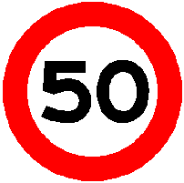
Bord A2: Einde ”maximumsnelheid”. Bord F8: Einde alle verboden.




Afbeelding 85: Bord Begin ”periodieke maximumsnelheid”.

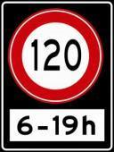
Inventarisatie
Locatiebepaling ”maximumsnelheid”.

Het begin van de ”maximumsnelheid” wordt geregistreerd op het actiepunt, (zie afbeelding 86, 87 en 88).
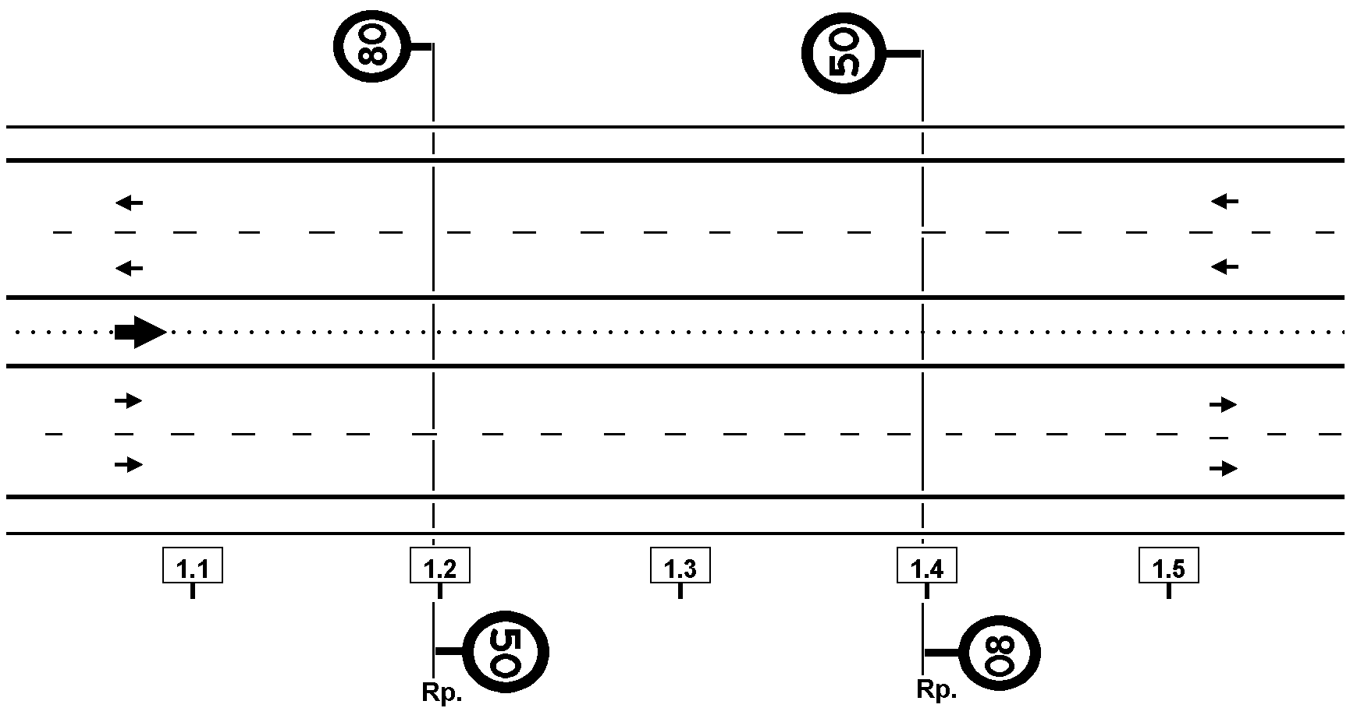
Afbeelding 86: Overgang van ”maximumsnelheid”.

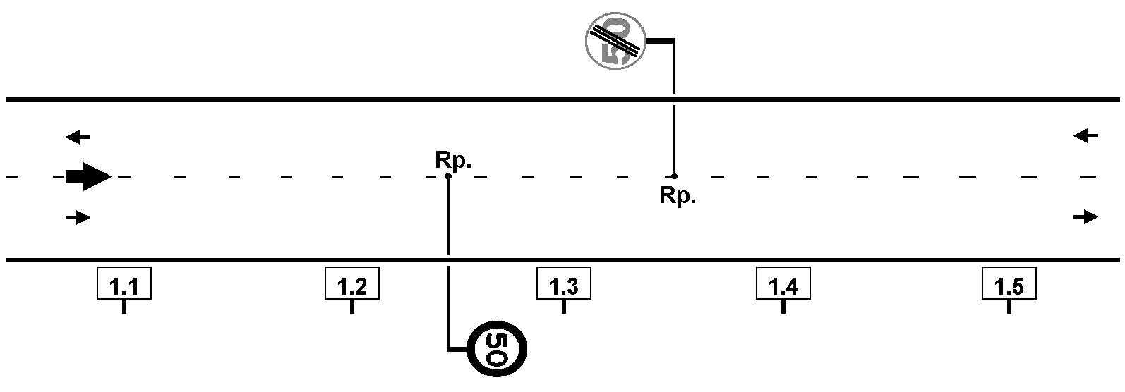
Afbeelding 87: Locatiebepaling.

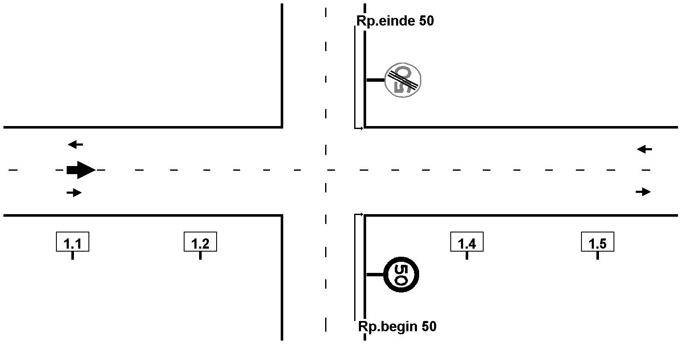
Afbeelding 88: Locatiebepaling.

Bijzondere situaties
1. | De ”maximumsnelheid” wordt NIET herhaald na een gelijkvloerse kruising en/of zijstraat.
 | Als op een wegdeel, waarop een ”maximumsnelheid” geldt, het RVV bord A1 na een gelijkvloerse kruising en/of zijstraat NIET herhaald wordt, eindigt de ”maximumsnelheid” NIET maar gaat deze over in de wettelijke maximumsnelheid die bij de wegcategorie behoort direct na deze gelijkvloerse kruising en/of zijstraat beginnend bij de kant van de ”verharding van de hoofdrijbaan” van de kruisende weg.
2. | Borden, waarop een wisselende waarde van de ”maximumsnelheid” wordt aangegeven zoals klapborden, matrixsignalering etc.
 | Dit wordt NIET geregistreerd.
3. | Een ”maximumsnelheid” die NIET altijd op een bepaald moment van kracht is; bijvoorbeeld bij hoge windsnelheden.
 | Dit wordt NIET geregistreerd.

Hoofdstuk 16 – Mengstroken

Algemeen
Onder mengstroken wordt verstaan: alle banen en stroken, samenkomend met aan de hoofdrijbaan, fysiek niet
gescheiden en bedoeld voor de verkeersafwikkeling van en naar de hoofdrijbaan. Van de geregistreerde stroken
wordt vastgelegd of het een enkel- of dubbelbaansstrook of taper betreft.

Een taper is een wigvormig begin of einde van een verharde strook.

Toelichting: Het begrip ”taper” wordt vooral gebruikt in samenstellingen zoals taperuitvoeging en tapersamenvoeging.
De volgende mengstroken worden getoond in kolom OMSCHR:
- invoegstrook
- uitrijstrook
- splitsing
- samenvoeging
- weefstrook

Per menstrook wordt in kolom AANT_MSK getoond hoeveel er aan het begin en einde aanwezig zijn. Indien in
deze kolom de waarde “1,6” is opgenomen wordt hiermee bedoeld dat er een taper aanwezig is, en het aantal
naar/van de ‘punt’ van de taper verloopt.

Om een beeld te krijgen van de opeenvolgende stroken per rijbaan worden per kenmerk in Weggeg een volgnummer WOL toegekend te worden. Dit is een oplopend nummer per strook, gerekend vanaf de wegorientatielijn (WOL) en wordt getoond in kolom VNRWOL.

Inventarisatie
1. Taper.

Het registratiepunt van een taper is gelegen bij de deelstreep die fysiek aansluiting geeft op de blokmarkering (zie afbeelding 89, 91, 92 en 94).

2. Invoegstrook

Definitie.

Rijstrook van beperkte lengte ter plaatse van een convergentiepunt, die grenst aan een doorgaande rijstrook van een rijbaan en in rijrichting gezien begint bij de spitse punt van het puntstuk.

Toelichting: Een invoegstrook is bedoeld om verkeer afkomstig van een toeleidende rijbaan in de gelegenheid te stellen zijn snelheid te verhogen alvorens de doorgaande rijstrook op te rijden.

Algemeen.

De invoegstrook begint bij het ”puntstuk” van het ”convergentiepunt” (registratiepunt) en eindigt bij het láátste blok van de blokmarkering.

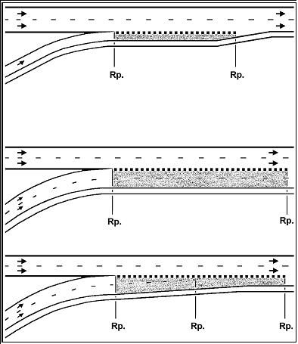
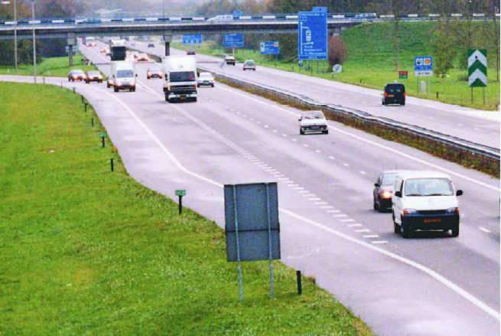
Afbeelding 89: Invoegstroken. Afbeelding 90: Invoegstrook

3. Uitrijstrook

Definitie.

Rijstrook van beperkte lengte ter plaatse van een divergentiepunt, die grenst aan een doorgaande rijstrook van een rijbaan en, in rijrichting gezien, eindigt bij de spitse punt van het puntstuk.

Toelichting: Een uitrijstrook is bedoeld om verkeer afkomstig van de doorgaande rijstrook rijstroken in de gelegenheid te stellen zijn snelheid te verminderen alvorens de afbuigende rijbaan op te rijden.

Algemeen.

De uitrijstrook begint bij het éérste blok van de blokmarkering en eindigt bij het puntstuk van het
”divergentiepunt” (registratiepunt)

Afbeelding 91: Uitrijstroken.
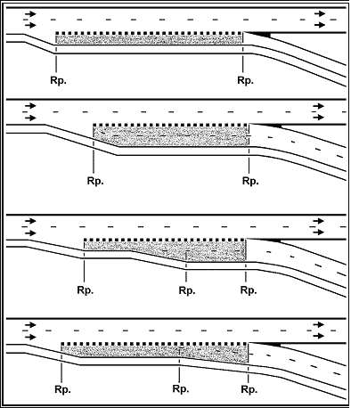

4. Splitsing

Definitie.

Divergentiepunt waar een rijbaan overgaat in twee rijbanen met ongeveer dezelfde ontwerpsnelheid; beide
rijbanen bevatten tenminste één rijstrook van de oorspronkelijke rijbaan.

Algemeen.

De overgang wordt aangegeven met een blokmarkering.

De splitsing wordt begrensd door het begin van het éérste blok van de blokmarkering tot het puntstuk
(registratiepunt) van het ”divergentiepunt”.
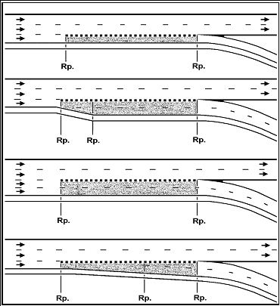
Afbeelding 92: Splitsingen.

5. Samenvoeging

Definitie.

Convergentiepunt van twee rijbanen met ongeveer dezelfde ontwerpsnelheid; van elk van de samenkomende
rijbanen loopt tenminste één rijstrook door.

Algemeen.

De overgang wordt NIET aangegeven door een blokmarkering en loopt vanaf het puntstuk van het
”convergentiepunt” (registratiepunt) tot een maximale afstand van 2500 m¹.

De maximale lengte van een samenvoeging is 2500 m.

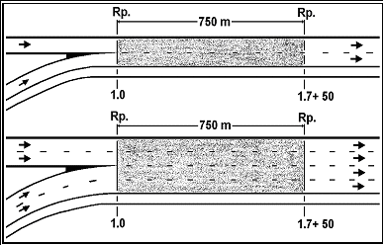
Afbeelding 93: Samenvoegingen.

6. Weefvak

Definitie.

Rijbaangedeelte van beperkte lengte tussen convergentiepunt en divergentiepunt, dat bedoeld is om te weven.
Toelichting: Er kan onderscheid worden gemaakt in symmetrische en asymmetrische weefvakken. Symmetrische
weefvakken moeten voldoen aan twee voorwaarden:

– het aantal rijstroken van de samenkomende rijbanen is gelijk aan dat van de uit elkaar gaande rijbanen;
– het convergentiepunt en divergentiepunt liggen in het verlengde van dezelfde deelstreep.

Algemeen.

De blokmarkering loopt van puntstuk naar puntstuk.

Afbeelding 94: Weefvak.
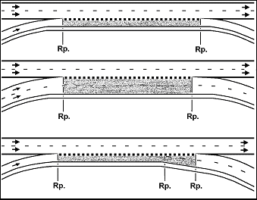
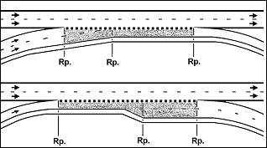
Afbeelding 95: Weefvak met vluchtstrook.

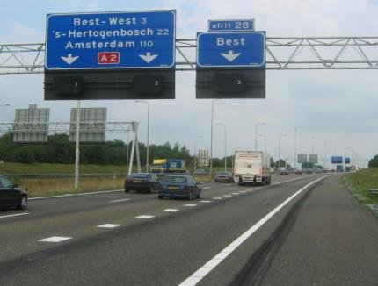
Bijzondere situaties
1. Het onvolledig weefvak.

Dit is een weefvak, waarbij twee puntstukken NIET met elkaar - door een blokmarkering - verbonden zijn.
Dit onvolledige weefvak bestaat uit een samenvoeging en een splitsing.

De samenvoeging wordt begrensd door het puntstuk van het ”convergentiepunt” (registratiepunt) en het begin
van de blokmarkering.

De splitsing wordt begrensd door het begin van de blokmarkering en het puntstuk van het ”divergentiepunt”
(registratiepunt).

Afbeelding 96: Asymmetrische weefvak.

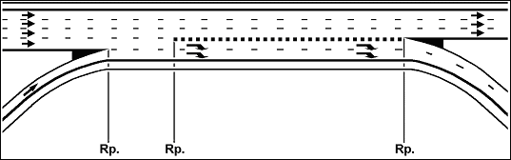
2. Een invoeg- of uitrijstrook is alleen bestemd voor vrachtverkeer en bussen.

Deze invoeg- of uitrijstrook wordt opgenomen als normale invoeg- of uitrijstrook. Bij het puntstuk wordt
eventueel de soort strook opgestart die vanaf dat punt geldt.

Hoofdstuk 17 – Portalen

Algemeen

De volgende soorten ”portalen” worden geregistreerd en getoond in kolom OMSCHR:

1. Staal :
De verkeersvoorziening welke op een stalen constructie is aangebracht, (zie afbeelding 97).
2. Viaduct:
De verkeersvoorziening welke in de verkeersrichting zichtbaar tegen de zijkant van een viaduct met of zonder doorrijhoogte is aangebracht, (zie afbeelding 98).

Portalen met bewegwijzeringsborden worden NIET geregistreerd.

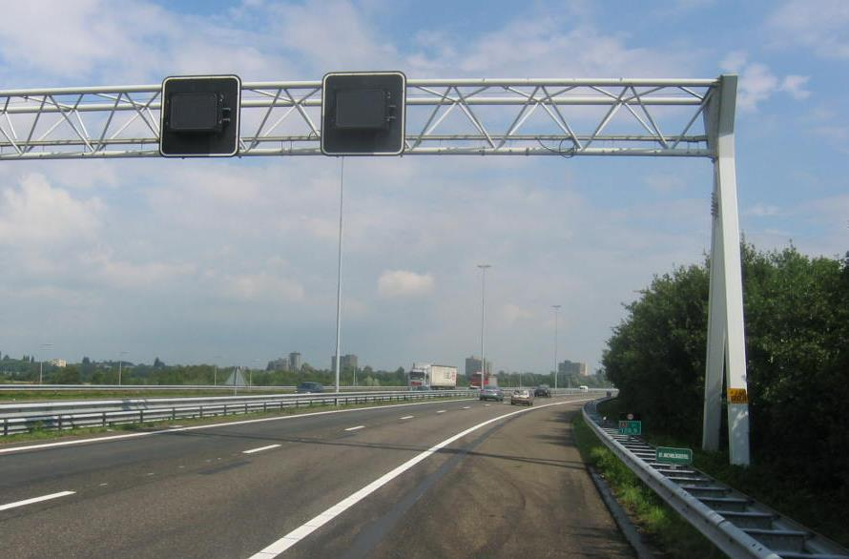
Afbeelding 97: Verkeerssignaleringsportaal.
Afbeelding 98: Verkeerssignalering aan een viaduct.
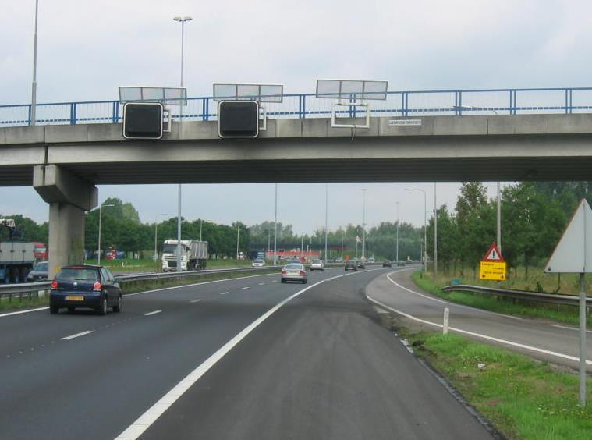

Inventarisatie
Locatiebepaling ”portaal”

De ”portaal” wordt - per hoofdrijbaan - geregistreerd.
Het ”portaal” wordt geregistreerd op het actiepunt.

Voor portalen van staal geldt:
In het algemeen worden de portalen om de ± 600 m¹ geplaatst.
Eventueel wordt het nummer van het portaal geregistreerd en deze wordt dan getoond in kolom
PORTAALNR.

Bijzondere situaties
Geen.

Hoofdstuk 18 – Rijbanen

Algemeen
De volgende soorten rijbanen worden getoond in kolom OMSCHR:
- gescheiden rijbaan
- niet-gescheiden rijbaan
- wisselstrook

”Rijbanen” zijn gescheiden indien een fysieke scheiding bestaat voor verkeer in twee verschillende richtingen. Een fysieke scheiding wil zeggen dat hoofdrijbanen gescheiden worden door een middenberm, geleiderail etc. zodat het verkeer zich in gescheiden richtingen voortbeweegt, (zie afbeelding 99 en 101). Bij niet-gescheiden rijbanen is deze fysieke scheiding niet aanwezig.

Afbeelding 99: Fysieke scheiding van ”rijbanen”.
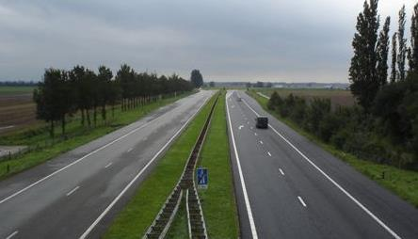
Er is sprake van een 3-strooksweg, waarbij de centrale rijstrook voor verkeer in beide richtingen kan worden gebruikt
(zogenaamde carpoolwisselstrook c.q. wisselstrook of klapstrook), (zie afbeelding 100).

Afbeelding 100: Wisselstrook.

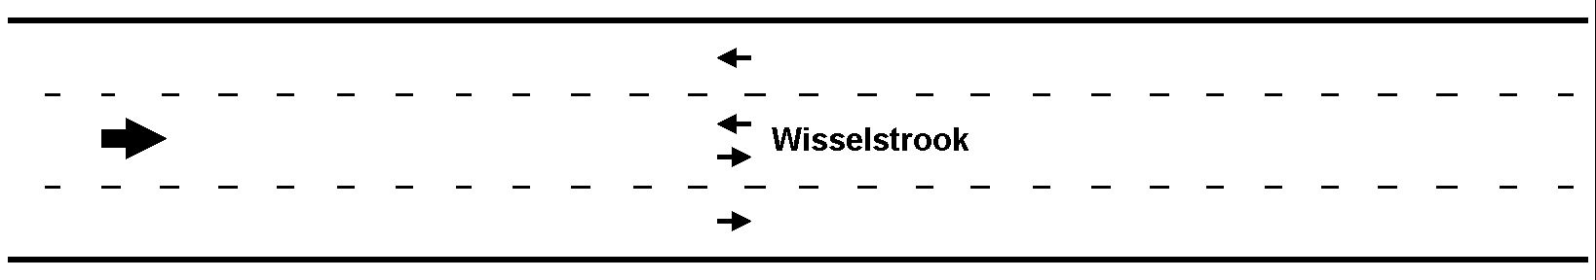
Inventarisatie
Locatiebepaling ”rijbanen”.

Het begin c.q. einde van de ”rijbanen” wordt geregistreerd op het actiepunt.
De registratiepunten van ”rijbanen” zijn gelegen bij:

– begin c.q. einde van de weg
– begin c.q. einde van wisselstrook
– begin c.q. einde van een fysieke scheiding. De fysieke scheiding wordt geregistreerd op die locatie waar
het begin c.q. einde van de middenberm is gelegen, dus NIET bij het wit geschilderd puntstuk (zie
afbeelding 101).
– begin c.q. einde van een verbindingsweg. Dit is het punt van het puntstuk, hetgeen gelegen is bij het begin
of einde van de strepen rondom een puntstuk

Afbeelding 101: Fysieke scheiding van ”rijbanen”.
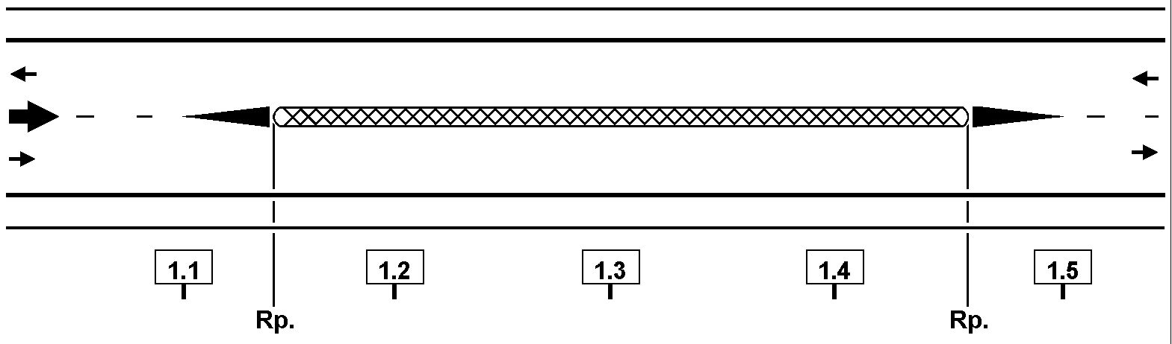

Bijzondere situaties
Geen.

Hoofdstuk 19 – Rijstroken

Algemeen

Rijstroken zijn onderdelen van rijbanen. Een rijstrook is een gemarkeerd gedeelte van de rijbaan, dat minimaal plaats
biedt aan een enkele rij motorvoertuigen op meer dan 2 wielen.

Alléén ”rijstroken” van de geïnventariseerde rijbanen worden geregistreerd bij de betreffende rijbaan, (zie afbeelding
102).
Het aantal rijstroken aan het begin en het aantal rijstroken aan het eind worden getoond in kolom OMSCHR.

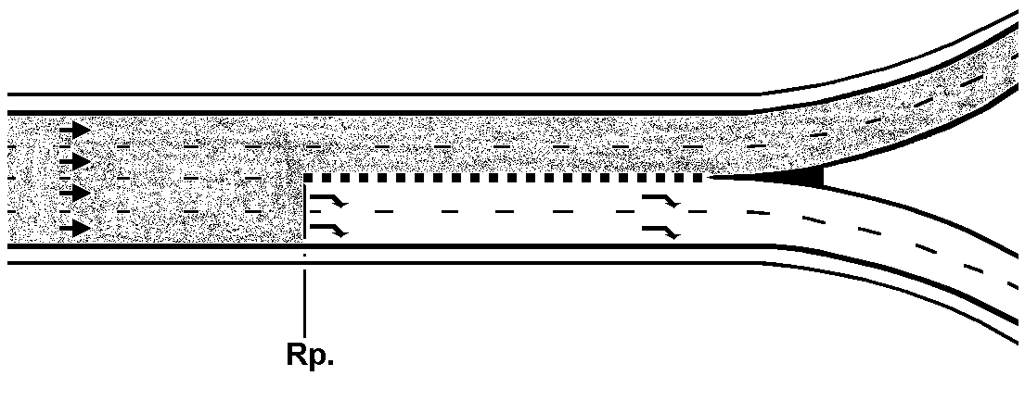
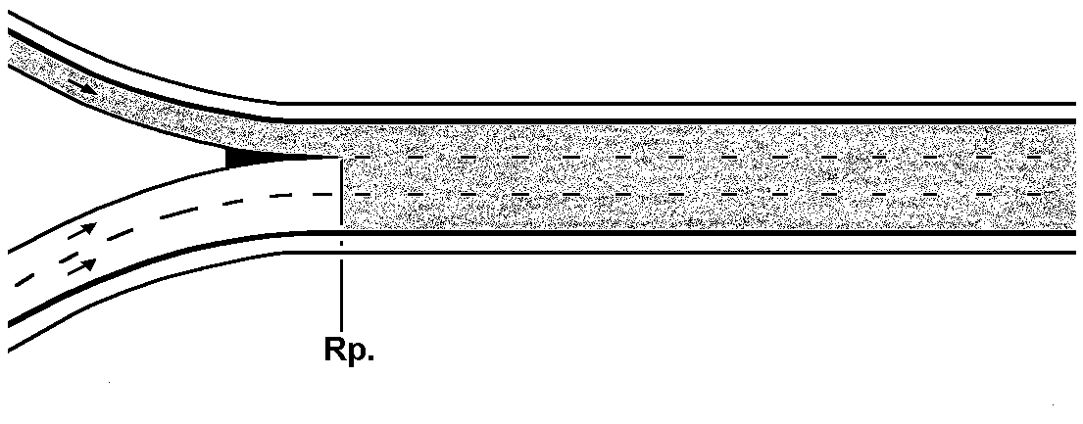
Afbeelding 102: Voorbeeld van ”rijstroken”.

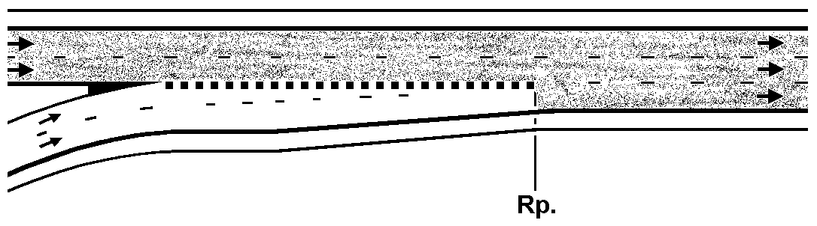
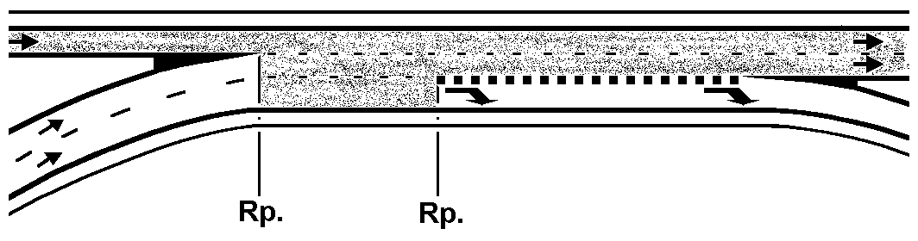
”rijstroken” = arcering (donker gedeelte)

Om een beeld te krijgen van de opeenvolgende stroken per rijbaan worden per kenmerk in Weggeg een volgnummer WOL toegekend te worden. Dit is een oplopend nummer per strook, gerekend vanaf de wegorientatielijn (WOL) en wordt getoond in kolom VNRWOL.

Inventarisatie
a. Locatiebepaling ”rijstroken”.

Het begin c.q. einde van de ”rijstroken” wordt geregistreerd op het actiepunt.
De registratiepunten van ”rijstroken” zijn gelegen bij:

– de blokmarkering bij een splitsing en invoegstrook, (zie afbeelding 103 en 108).
– het puntstuk; samenvoeging van twee wegen, (zie afbeelding 110).
– begin c.q. einde van verdrijfstrepen, (zie afbeelding 105).
– waar de werkzame breedte van de ”rijstrook” bereikt is, (zie afbeelding 106).
– De fysieke scheiding wordt geregistreerd op die locatie waar het begin c.q. einde van de middenberm is
gelegen, dus NIET bij het wit geschilderd puntstuk (zie afbeelding 104).

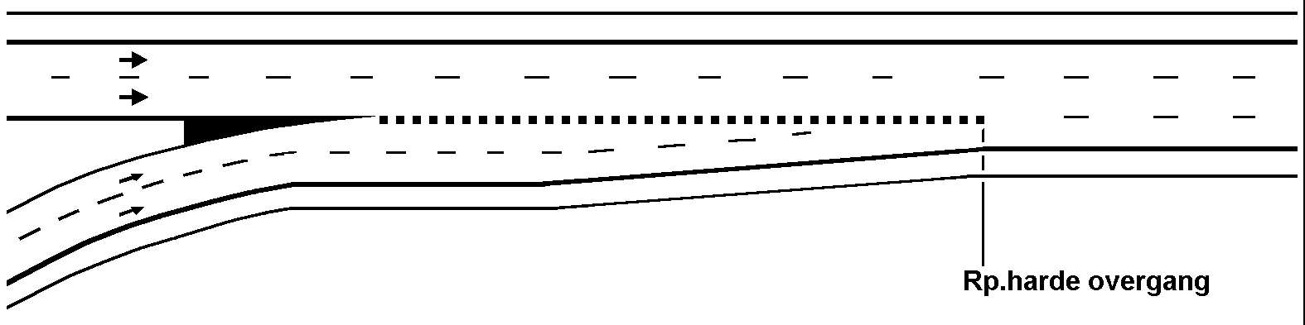
Afbeelding 103: Registratiepunt van ”rijstroken” bij een invoegstrook.

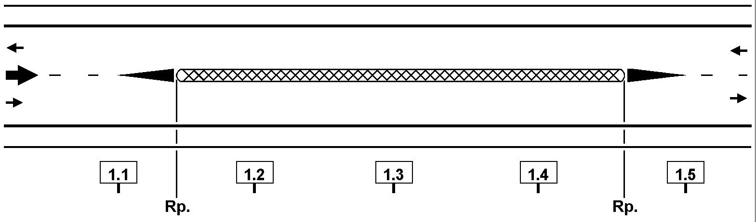
Afbeelding 104: Fysieke scheiding van ”rijstroken”.

b. Overgangen in ”rijstroken”.

b1. Veranderingen van het aantal ”rijstroken”.

Deze veranderingen worden geregistreerd in de vorm van ”harde” of ”zachte” overgangen.

De ”zachte overgang” wordt geregistreerd op de punten, waar het aantal ”rijstroken” verandert (zie afbeelding
105, 106 en 107).

Afbeelding 105: Registratiepunt van ”rijstroken” bij verdrijfstrepen (zachte overgang).
Het aantal rijstroken verandert van 3 naar 2 tussen de registratiepunten.
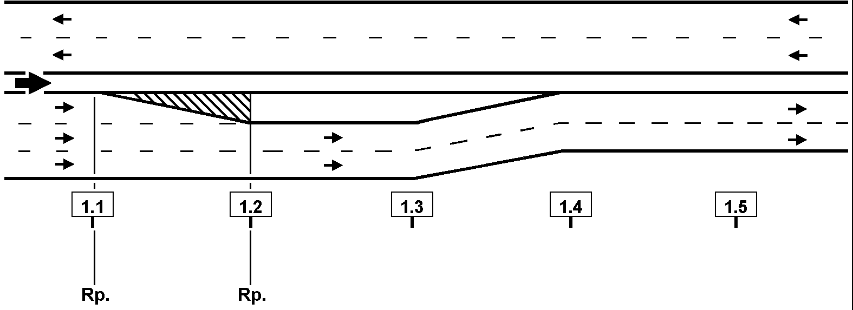
Afbeelding 106: Registratiepunt van ”rijstroken” bij zachte overgang.
Het aantal rijstroken verandert van 1 naar 2 tussen de registratiepunten.
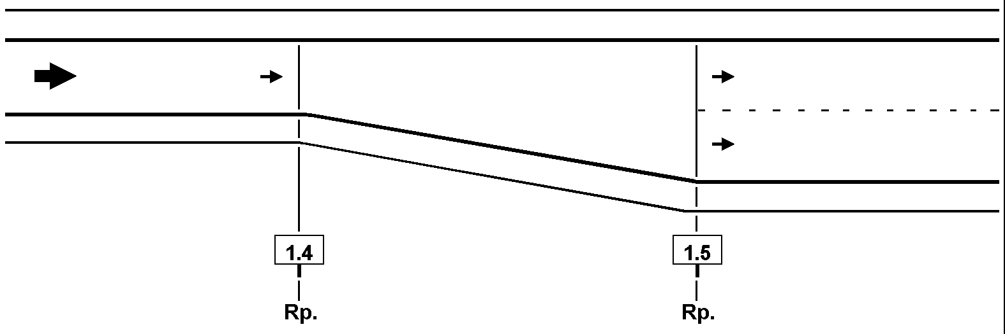

Afbeelding 107: Zachte overgang van ”rijstroken” op de linker– en rechter hoofdrijbaan, NIET op dezelfde plaats.
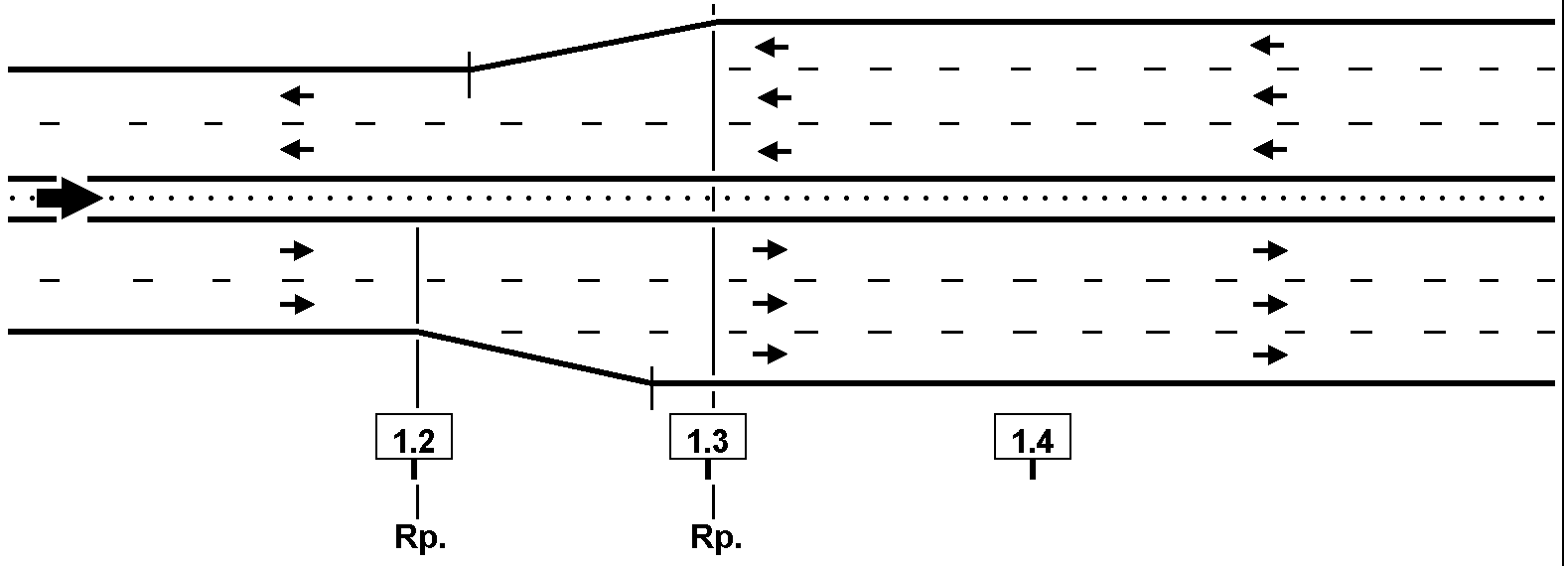
De ”harde overgang” wordt beëindigd en op hetzelfde hectometerpunt weer geregistreerd met het aantal
”rijstroken” op dat punt, (zie afbeelding 108, 109 en 110).

Afbeelding 108: Registratiepunt van ”rijstroken” bij een harde overgang, splitsing.
Het aantal rijstroken verandert van 4 naar 2 op het registratiepunt.
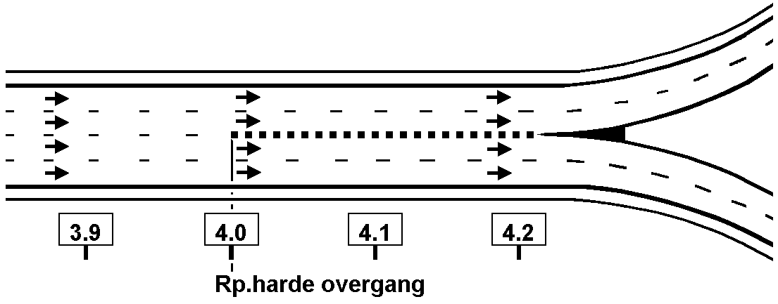
b2. De fysieke scheiding van ”rijstroken” begint c.q. eindigt.

Als de fysieke scheiding - bij een gelijk aantal ”rijstroken” - begint c.q. eindigt, is er géén sprake van een ”harde
overgang” (zie afbeelding 99 en 109).

Afbeelding 109: Fysieke scheiding van ”rijstroken”.
Afbeelding 110: Registratiepunt van ”rijstroken” bij een samenvoeging (harde overgang).
Het aantal rijstroken verandert van 2 naar 4 op het registratiepunt.
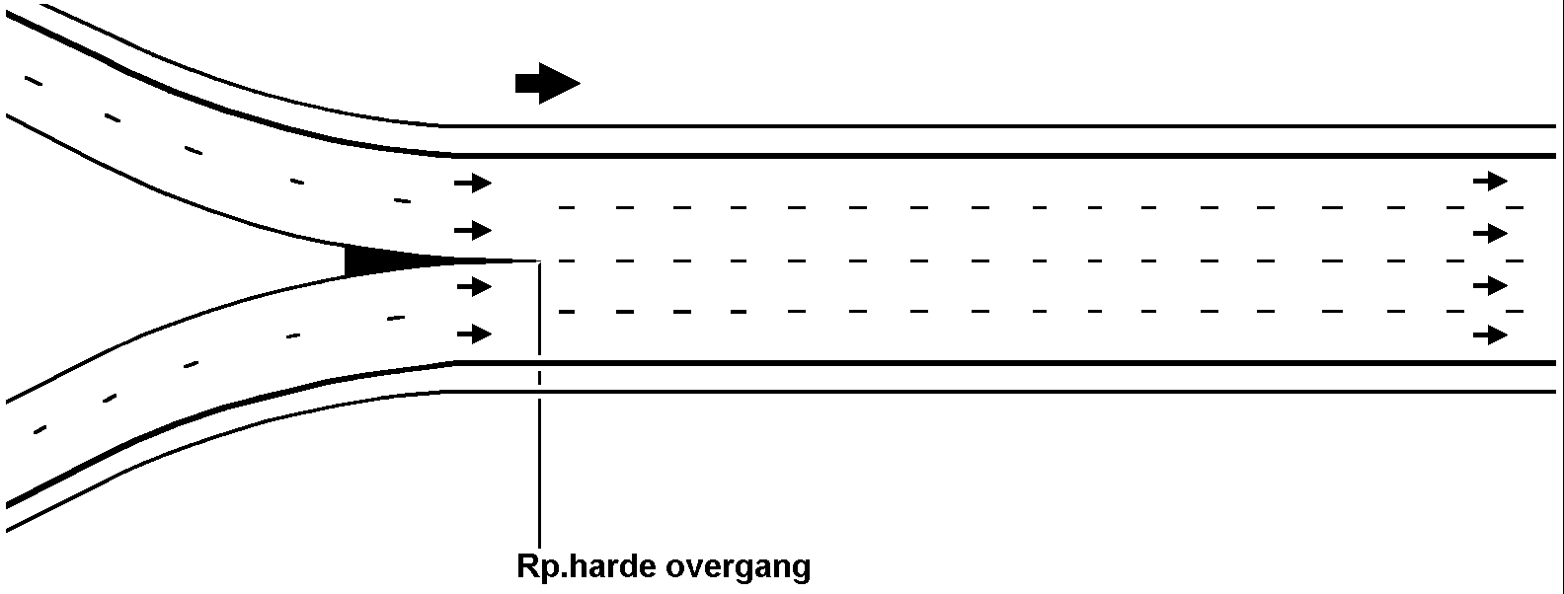
c. Rijstrookvermeerdering/-vermindering

Indien er een rijstrookvermeerdering of -vermindering optreedt, wordt ook de positie (= volgnummer) t.o.v. de
Baan Oriëntatie Lijn (BOL) aangegeven.

Afbeelding 111: Volgnummers van rijstroken t.o.v. BOL
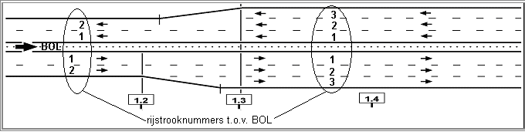
De positie van vermeerdering of vermindering wordt geregistreerd aan het begin van de zachte overgang van
een wijziging van het aantal rijstroken per zijde. Deze strook wordt getoond in kolom VOLGNRSTRK.
In de situatie dat er 2 rijbanen bijkomen aan een zijde, wordt de positie (volgnummer) geregistreerd dat het
dichtst bij de BOL ligt (dus het laagste nummer).

Bijzondere situaties
Voorsorteervakken bij een T–aansluiting.

Één van de voorsorteer vakken worden geregistreerd bij het kenmerk ”rijstroken”.

Met andere woorden, de hoofdrijbaan loopt met één rijstrook door tot aan de kruisende weg, de andere rijstroken
worden uitvoegen (zie afbeelding 112). Het voorsorteervak dat in de rijbaan doorloopt moet een logische keuze zijn.
Afbeelding 112:
Voorsorteer vakken bij een T–aansluiting. De hoofdrijbaan behoudt 2 ”rijstroken”.
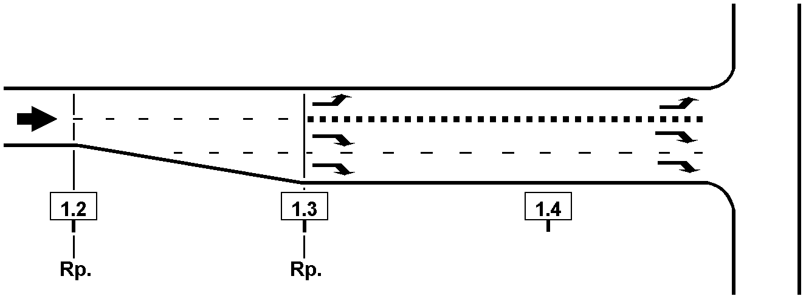
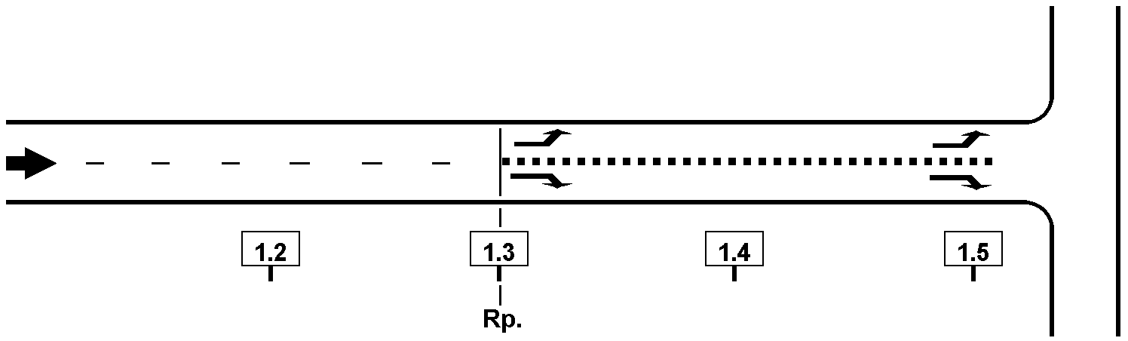
Hoofdrijbaan gaat als ”zachte overgang” van 2 naar 1 ”rijstroken”

Hoofdrijbaan blijft 2 ”rijstroken”.
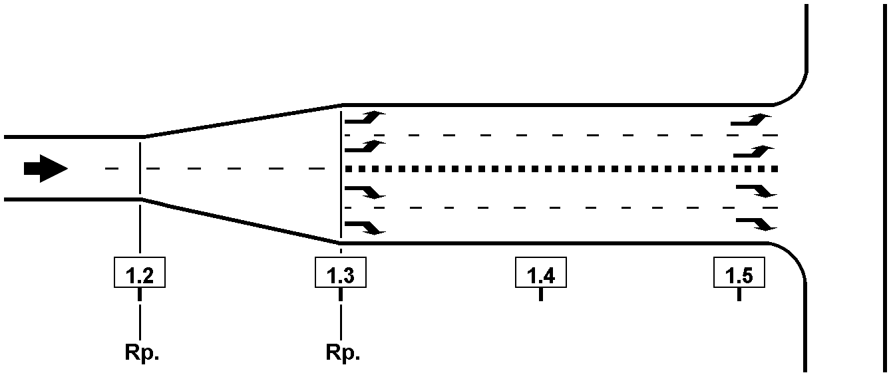

3. De fysieke scheiding van de ”rijstroken” wordt incidenteel onderbroken.

De ”rijstroken” blijven gescheiden, (zie afbeelding 113 en 114).

Afbeelding 113: De ”rijstroken” blijven gescheiden bij een gelijkvloerse kruising.

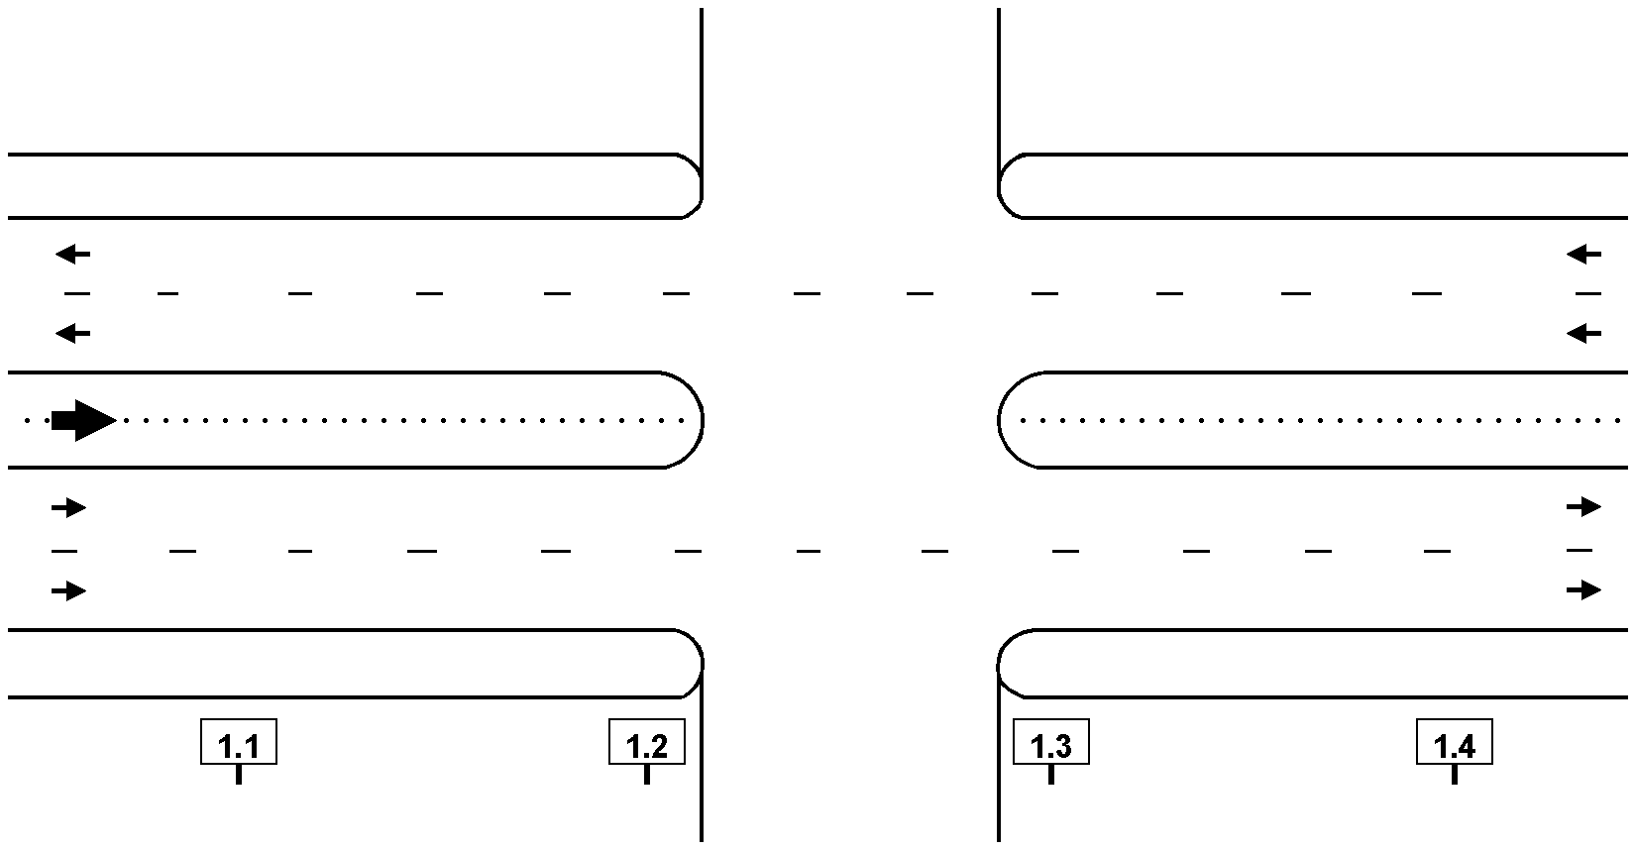

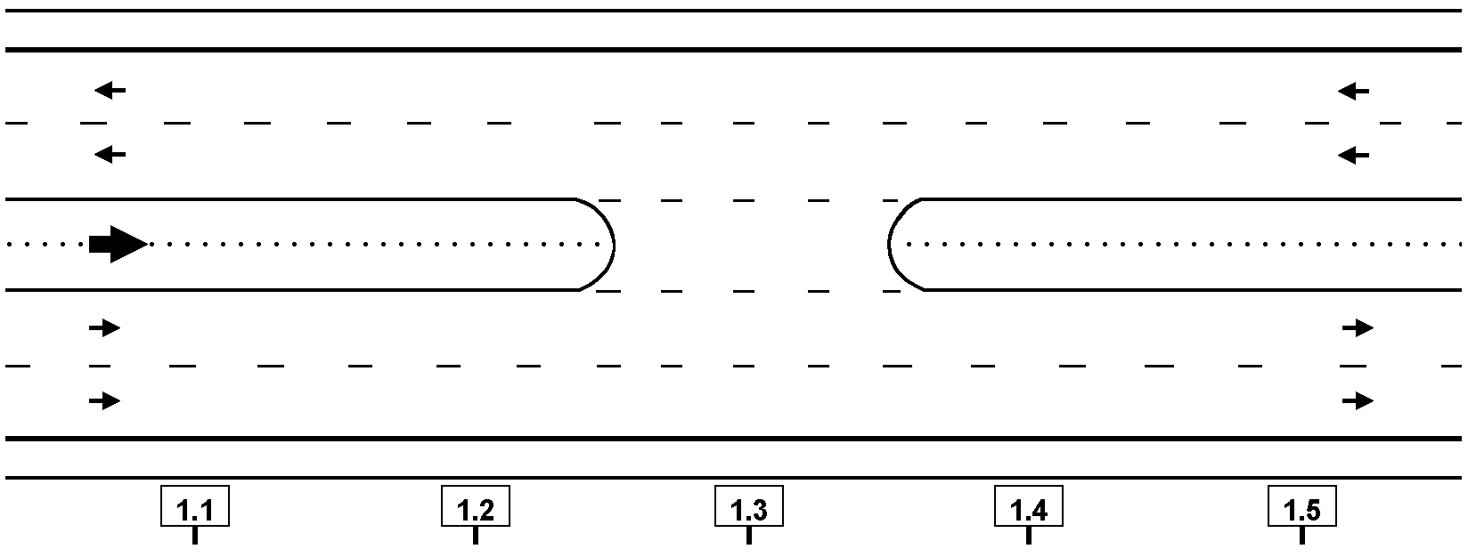
Afbeelding 114: De ”rijstroken” blijven gescheiden bij een doorsteek.

4. Bij een gelijkvloerse kruising en/of zijstraat worden de ”rijstroken” door middel van verkeersdruppels
gescheiden.

Deze verkeersdruppels zijn bedoeld om het oversteken te vergemakkelijken of om het verkeer over een kleine
afstand te scheiden.

De ”rijstroken” blijven dan ”niet-gescheiden”, (zie afbeelding 115).

Afbeelding 115: Verkeersdruppels bij een gelijkvloerse kruising en / of zijstraat. De ”rijstroken” blijven NIET-gescheiden.

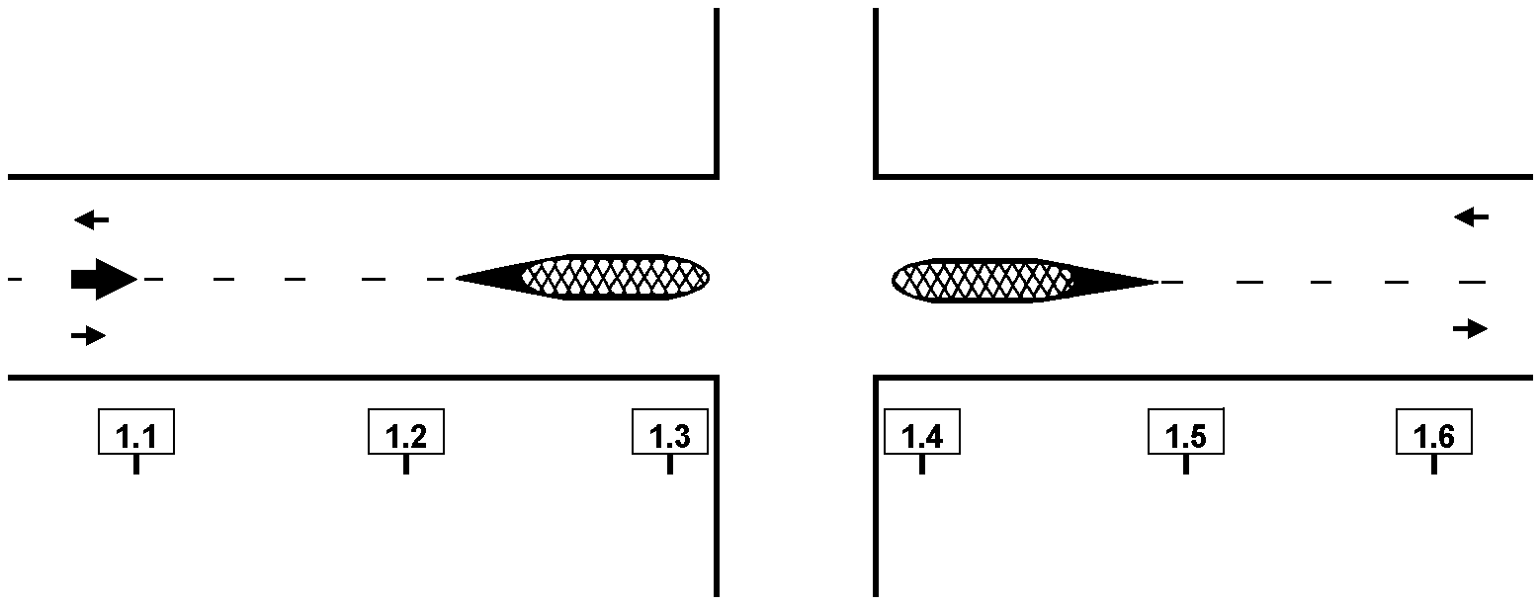
5. Gescheiden ”rijstroken” voor verkeer in dezelfde richting.

Deze ”rijstroken” vormen dan de rangeerbanen.

Deze ”rijstroken” worden geregistreerd bij de rijksweg, (zie afbeelding 116).

Bijvoorbeeld:
de ’Drechttunnel’ die uit 4 x 2 ”rijstroken” bestaat, worden als 2 x 2 ”rijstroken” en 2 x 2 "rangeerbanen"
geregistreerd. Bij het begin c.q. eindig is hier sprake van een ”harde overgang”.

Afbeelding 116: Gescheiden ”rijstroken” voor verkeer in dezelfde richting. Beide hoofdrijbanen behouden 4 ”rijstroken”.
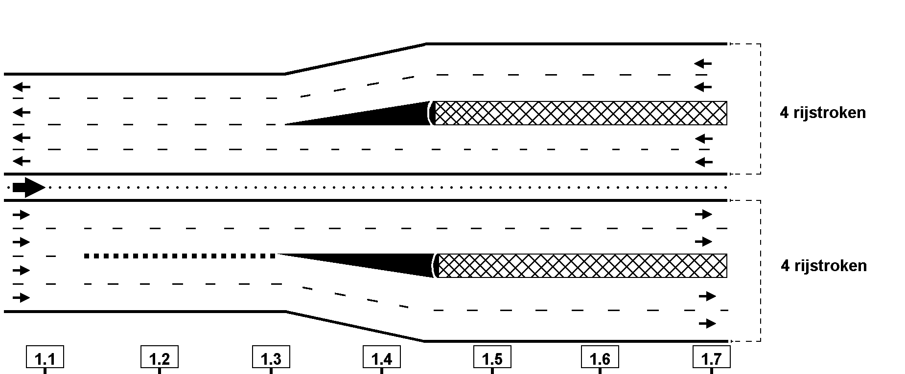
6. Een strook of stroken op de rijbaan hebben een combinatie pijl voor rechtdoor én rechts– of linksaf.

Deze strook of stroken worden geregistreerd als aantal ”rijstroken”.

7. De ”rijstroken” worden door middel van blokmarkeringen voorsorteervakken.

De rijstrook voor rechtdoor wordt geregistreerd bij het aantal ”rijstroken”.

De voorsorteervakken voor rechtsaf, linksaf of beide worden geregistreerd bij ”banen en stroken buiten de
hoofdrijbaan”, (zie afbeelding 117).

Afbeelding 117:
”Rijstroken” met voorsorteervakken, een voor recht doorgaand verkeer.
Bij het begin van de blokmarkering een harde overgang naar een rijstrook.
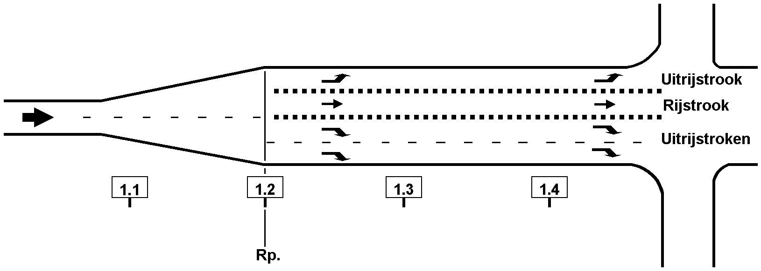

8. ”Rijstroken” met een pijl voor afslaand verkeer, zonder blokmarkering.

Als er géén blokmarkering aanwezig is wordt het aantal ”rijstroken” voortgezet, (zie afbeelding 118).

Afbeelding 118: ”Rijstroken” met een pijl voor afslaand verkeer, zonder voorsorteer vakken.
De hoofdrijbaan blijft 4 rijstroken.

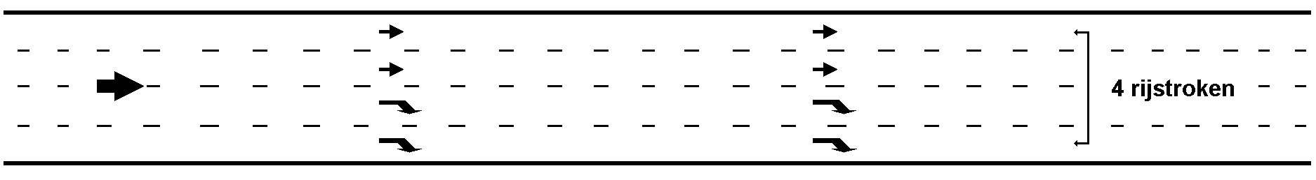
9. Situatie bij een veerpont.

Het aantal ”rijstroken” blijft - bij toeleidende wegen voor de kassa's naar de veerponten - gehandhaafd.
10. Een busbaan fysiek niet gescheiden van de hoofdrijbaan.

Deze busbanen worden NIET als ”rijstroken” geregistreerd, maar als vluchtstrook in ”banen en stroken
buiten de hoofdrijbaan”.

11. Dienstwegen (Rijkswaterstaat) en werkwegen.

Deze worden NIET geregistreerd.

Hoofdstuk 20 – Rijstrooksignaleringen

Algemeen

De verkeerssignaleringsystemen worden in 2 groepen ingedeeld:
– signalering per rijbaan
– signalering per rijstrook

De volgende soorten ”rijstrooksignaleringen” worden geregistreerd en getoond in kolom OMSCHR. De bijbehorende
codes worden getoond in kolom CODE:

1. Kruis/pijlsignalering (KP)

Signalering bestaande uit kruisen en vallende pijlen in verdwijn uitvoering boven de ”rijstroken, spitsstroken en
plus stroken”, bedoeld om rijstrookveranderingen en rijstrookafsluitingen bij discontinuïteiten aan te geven, (zie
afbeelding 119). Meestal opgenomen als permanente voorziening bij werk in uitvoering.
Deze verkeerssignalering behoort bij de groep rijstrooksignalering.

Afbeelding 119: Voorziening bij Werk in Uitvoering.

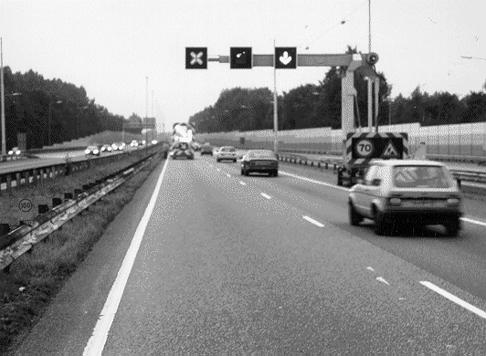
2. Autosnelwegsignalering (matrixsignalering)(AU).

Dit systeem signaleert en analyseert veranderingen in de doorstroming van het verkeer, bestaande uit boven de
rijstroken aangebrachte verkeerstekens in verdwijn uitvoering, die automatisch of op een centraal punt in bedrijf
worden gesteld.

Weggebruikers worden zo nodig voor deze veranderingen gewaarschuwd middels maximumsnelheid op
signaalgevers, soms begeleid met knipperende waarschuwingslichten.

Daarnaast wordt bij werk in uitvoering met verdrijfpijlen en kruisen op dezelfde signaalgevers aan de
weggebruikers duidelijk gemaakt welke ”rijstroken” NIET bereden mogen worden, (zie afbeelding 119 en 120).
Deze verkeerssignalering behoort bij de groep rijstrooksignalering.
Afbeelding 120: Autosnelweg–signalering met strookafzetting
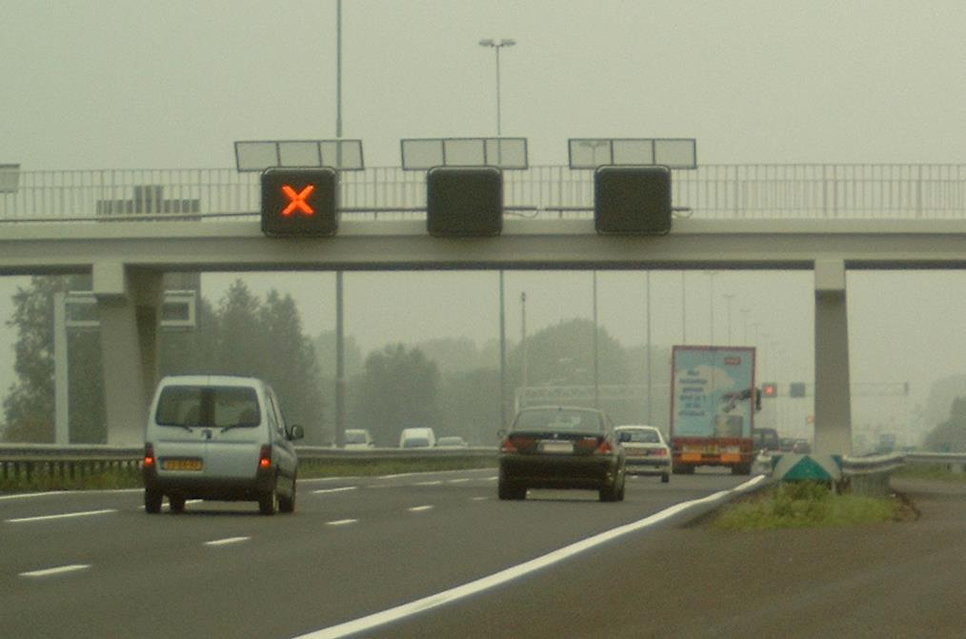
3. Mistsignalering (MI)

Als een sensor mist detecteert worden de signaalgevers door de onderstations aangestuurd en zullen de
maximumsnelheid 80 of 60 km/uur getoond worden, begeleid door een waarschuwingsbord ”mist ”.
Via knipperende lichten rond deze borden wordt de weggebruiker extra gewaarschuwd voor de mist,
Deze verkeerssignalering behoort bij de groep rijbaansignalering.

4. Lokale filesignalering (FI).

- Het bord file (J33) of het woord ”file” in verdwijn uitvoering als attentieuitvoering boven of naast de weg
- geplaatst.

- Vooral bij belangrijke corridors zoals tunnels en bruggen waar filevorming kan optreden, (zie afbeelding 121 en
- 122).

- Deze verkeerssignalering behoort bij de groep rijbaansignalering.
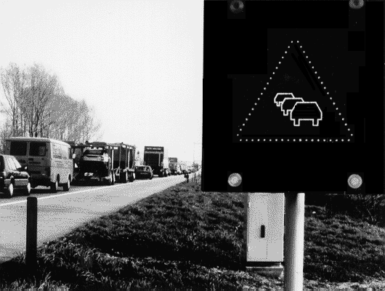
- Afbeelding 121: Lokale file–signalering.
- Afbeelding 122: Gecombineerd systeem, autosnelweg–signalering en lokale file–signalering.
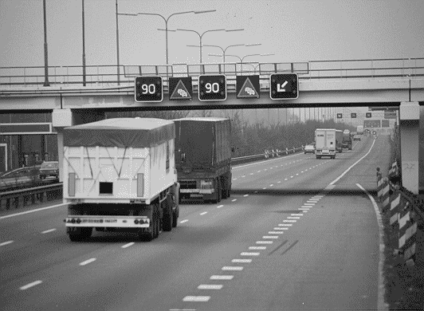
- 5. Dynamische Route Informatie Paneel (DR).

- Paneel waarop variabele informatie wordt weergegeven voor de weggebruiker over bijvoorbeeld de reistijd van
- de te volgen route of een alternatief bij (dreigende) filevorming. (zie afbeelding 123).

- Deze verkeerssignalering behoort bij de groep rijbaansignalering.

- Afbeelding 123: Dynamisch Route–Informatie Paneel.

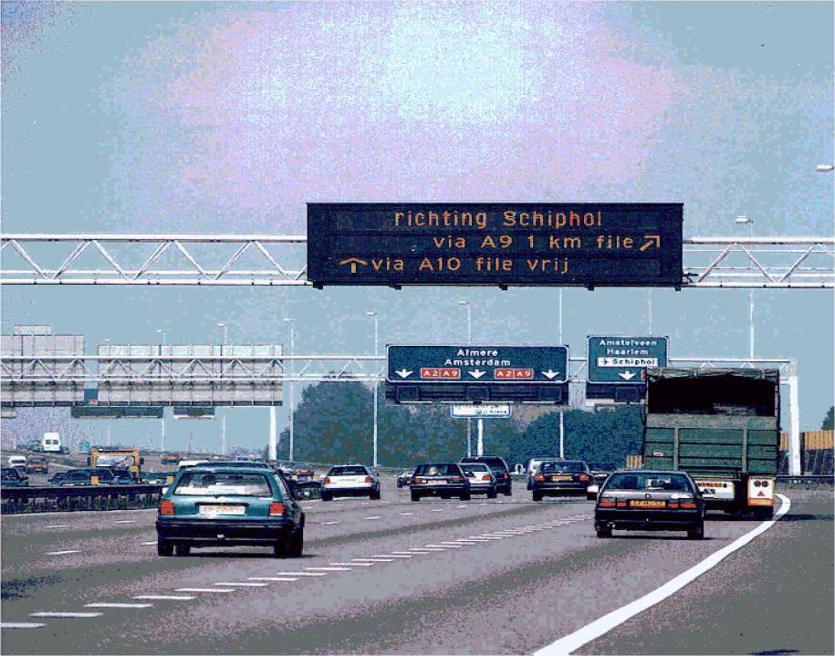
6. Onbekend (ON).

- Indien niet duidelijk is welke soort rijbaansignalering aanwezig is, wordt de soort onbekend geregistreerd.

Inventarisatie

Locatiebepaling ”verkeerssignalering”.

De ”rijstrooksignaleringen” wordt per hoofdrijbaan geregistreerd.

De ”rijstrooksignaleringen” wordt geregistreerd op het actiepunt.

Kruis/pijl en Matrixsignalering:

Per voorkomende verkeerssignalering van de soort Kruis/pijl of Matrix wordt vastgelegd boven welke strook
deze zich bevindt. Dit gebeurt met een volgnummer dat de positie van de rijstrook t.o.v. de BaanOrientatieLijn
(BOL) aangeeft (zie afbeelding 124).

Afbeelding 124: Volgnummers van rijstroken t.o.v. BOL
Kruis/pijl- en Matrixsignalering kunnen voorkomen boven de volgende soorten stroken:
– reguliere rijstroken
– doelgroepstroken
– mengstroken
– kantstroken van de soorten Spitsstrook, Plusstrook, Bufferstrook en Vluchtstrook

De rijstrooknummers waarvoor de genoemde rijstrooksignalering geldt worden getoond in kolom RIJSTRKNRS.
Indien niet te herkennen is welk soort verkeerssignalering per strook aanwezig is (omdat deze bijvoorbeeld niet
ingeschakeld is), wordt de soort Matrixsignalering opgenomen.

Bijzondere situaties
Geen.

Hoofdstuk 21 – Signaleringen

Algemeen

De volgende soorten ”verkeerssignaleringssystemen” worden geregistreerd en getoond in kolom OMSCHR:
1. Kruis/pijlsignalering.

Signalering bestaande uit kruisen en vallende pijlen in verdwijn uitvoering boven de ”rijstroken, spitsstroken en
plus stroken”, bedoeld om rijstrookveranderingen en rijstrookafsluitingen bij discontinuïteiten aan te geven, (zie
afbeelding 125). Meestal opgenomen als permanente voorziening bij werk in uitvoering.

Afbeelding 125: Voorziening bij Werk in Uitvoering.

2. Autosnelwegsignalering (matrixsignalering).

Dit systeem signaleert en analyseert veranderingen in de doorstroming van het verkeer, bestaande uit boven de rijstroken aangebrachte verkeerstekens in verdwijnuitvoering die automatisch of op een centraal punt in bedrijf worden gesteld.

Weggebruikers worden zo nodig voor deze veranderingen gewaarschuwd middels maximumsnelheid op signaalgevers, soms begeleid met knipperende waarschuwingslichten.

Daarnaast wordt bij werk in uitvoering met verdrijfpijlen en kruisen op dezelfde signaalgevers aan de weggebruikers duidelijk gemaakt welke ”rijstroken” NIET bereden mogen worden, (zie afbeelding 126).

Afbeelding 126: Autosnelweg–signalering met strookafzetting

3. Mistsignalering.
Als een sensor mist detecteert worden de signaalgevers door de onderstations aangestuurd en zullen de maximumsnelheid 80 of 60 km/uur getoond worden, begeleid door een waarschuwingsbord ”mist ”. Via knipperende lichten rond deze borden wordt de weggebruiker extra gewaarschuwd voor de mist,

4. Lokale filesignalering.

Het bord file (J33) of het woord ”file” in verdwijn uitvoering als attentie-uitvoering boven of naast de weg geplaatst.

Vooral bij belangrijke corridors zoals tunnels en bruggen waar filevorming kan optreden, (zie afbeelding 127 en 128).

Afbeelding 127: Lokale file–signalering.

` Afbeelding 128: Gecombineerd systeem, autosnelweg–signalering en lokale file–signalering.
5. Dynamische Route Informatie Paneel (DRIP).

Paneel waarop variabele informatie wordt weergegeven voor de weggebruiker over bijvoorbeeld de reistijd van
de te volgen route of een alternatief bij (dreigende) filevorming. (zie afbeelding 129).
Afbeelding 129: Dynamisch Route–Informatie Paneel.

Inventarisatie

Locatiebepaling ”verkeerssignalering”.

De ”verkeerssignalering” wordt per hoofdrijbaan geregistreerd.

Het begin c.q. einde van de ”verkeerssignalering” wordt geregistreerd op het actiepunt.

Het begin is gelegen bij de éérste armatuur, het bord signalering of bij het begin van de weg, indien de
”verkeerssignalering” vanaf daar zichtbaar is voor de weggebruiker.

Het einde is gelegen bij de láátste armatuur of bij het bord eindesignalering, (zie afbeelding 130).

Afbeelding 130: Locatiebepaling van het einde autosnelweg–signalering.


Einde alle elektronische verboden.

Bij autosnelwegsignalering zijn de armaturen tussen de > 500 m¹ en 800 m¹ < geplaatst.

De opname van de DRIP is gelegen op het actiepunt bij de éérste armatuur en wordt beëindigd op het punt waar de verkeersinformatie niet meer van belang is voor de verkeersdeelnemer c.q. bij het eerste divergentie- of convergentiepunt op deze route.

Bijzondere situaties
1. | Er is maar één armatuur aanwezig met ”verkeerssignalering”.
 | Deze signalering begint bij de armatuur en wordt beëindigd bij het éérste ”divergentiepunt”.
2. | Einde lokale filesignalering.
 | Het einde van de lokale filesignalering is gelegen bij het congestiepunt (grensovergang, bruggen, tunnel, etc.).

Hoofdstuk 22 – Spoorovergangen

Algemeen

Kruist een spoorweg op gelijk niveau de hoofdrijbaan, dan is er sprake van een spoorovergang.

De volgende soorten ”spoorovergangen” worden geregistreerd en getoond in kolom OMSCHR:

- Automatische Halve Overweg Bomen
- Automatische Dubbele Overweg Bomen
- Automatische Knipperlicht Installatie

Inventarisatie

Locatiebepaling ”spoorovergangen”.

De ”spoorovergangen” worden geregistreerd op het hart van de kruisende spoorweg (zie afbeelding 64).
Afbeelding 64: Locatiebepaling kruispunt.

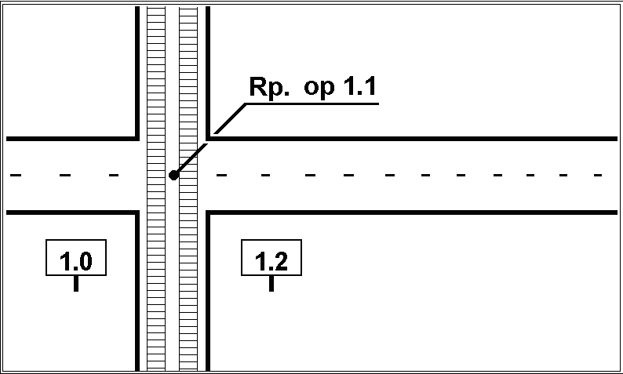
Bijzondere situaties
N.v.t.

Hoofdstuk 23 – Verhardingen

Algemeen
Verharde toplaag van het weglichaam.
Hier wordt de materiaalsoort geregistreerd van de toplaag van beide hoofdrijbanen.

De volgende soorten ”verharding rijbaan” worden geregistreerd en getoond in kolom OMSCHR:

1. Dicht asfaltbeton (DAB).
Warm bereid asfalt, met een gegradeerd mengsel van steenslag, zand en vulstof, (zie afbeelding 132).

Afbeelding 131: Overgang van asfalt naar ZOAB Afbeelding 132: Asfalt

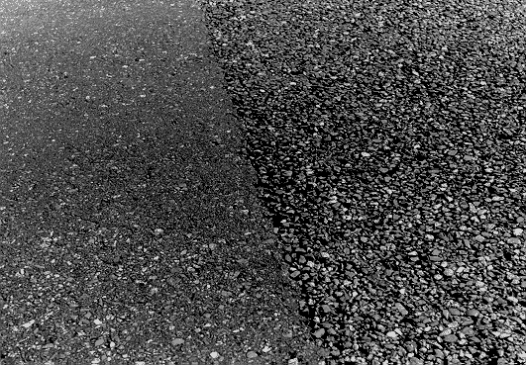
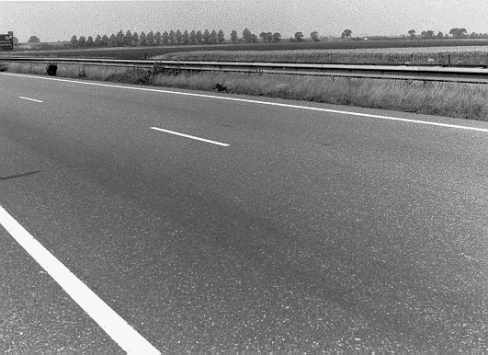
Asfalt ZOAB Asfalt

2. Cementbeton (CB).
Een verharding van een gegradeerd mengsel van grind of steenslag, zand, cement, water en eventueel hulp
en/of vulstoffen, (zie afbeelding 133).

Afbeelding 133: Overgang van asfalt naar beton.

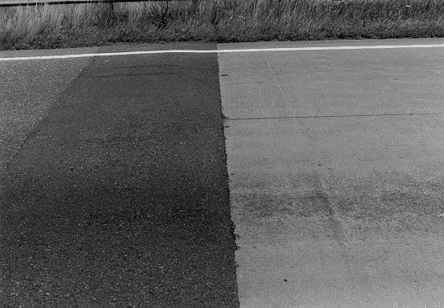
Asfalt Beton

3. Klinkers.
Elementen verharding van gebakken materiaal of betonstenen met regelmatige vormen.

4. Keien.
Elementen verharding van natuursteen (graniet basalt), met een onregelmatige vorm (kinderkopjes).

5. Zeer Open Asfalt Beton (ZOAB).
`
Hier worden de volgende soorten geregistreerd: Zeer Open Asfalt Beton en Dubbel Zeer Open Asfalt Beton
ZOAB
Warm bereid asfalt, met een holle ruimte percentage van ± 15%, bestaande uit een gegradeerd mengsel van
steenslag, zand en vulstof, (zie afbeelding 131).

Kenmerken van ZOAB zijn:
– geluiddempend, – blijft ook in natte toestand dof van tint,
– nauwelijks opspattend water bij het berijden in natte toestand, – de verkeersveiligheid bevorderend.
DZOAB
Het 2-laags ZOAB bestaat uit twee lagen van het bekende ZOAB (Zeer Open Asfalt Beton). Door 2 lagen over
elkaar heen aan te brengen (zie afbeelding 134), bestaat het wegdek uit nog meer holle ruimtes, die geluid
absorberen. Meer holle ruimtes betekent meer absorptie van geluid.

Afbeelding 134: doorsnede DZOAB
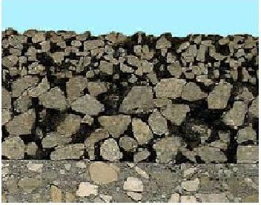
6. Zeer open beton (ZOB).

Verharding van een gegradeerd mengsel van steenslag, zand, cement en water, met een toegankelijke holle
ruimte percentage van ± 20%.
Kenmerk van ZOB als verharding soort is:

– geluiddempend, – de verkeersveiligheid bevorderend.
– nauwelijks opspattend water bij het berijden in natte toestand.

7. Overige

De verharding voldoet niet aan een van bovenstaande soorten.

Inventarisatie

Locatiebepaling ”verharding hoofdrijbaan”.

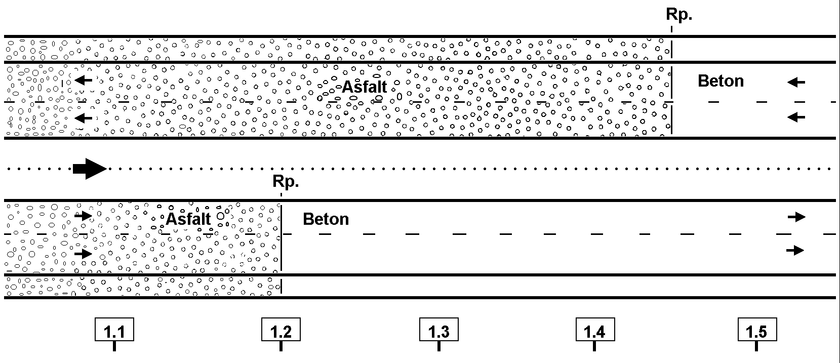
Het begin van de soort ”verharding hoofdrijbaan” wordt geregistreerd op het actiepunt, (zie afbeelding 135).
Afbeelding 135: Overgang in ”verharding hoofdrijbaan”, rechts en links NIET op dezelfde plaats.

Bijzondere situaties
 | 1. | Overgang in soort ”verharding hoofdrijbaan” links en rechts NIET op dezelfde plaats in het dwarsprofiel.
 |  | De overgang in ”verharding hoofdrijbaan” wordt voor beide hoofdrijbanen apart geregistreerd, (zie afbeelding
 |  | 135).
 | 2. | De ”verharding hoofdrijbaan” met méérdere ”rijstroken” en verschillende soorten verhardingen.
 |  | De rijstrook met de meest aanwezige soort ”verharding hoofdrijbaan” wordt geregistreerd.
 |  | Bijvoorbeeld: een hoofdrijbaan met 3 ”rijstroken” - waarvan 2 ”rijstroken” met ZOAB zijn uitgevoerd - wordt als
 |  | ZOAB geregistreerd.

Hoofdstuk 24 – Verlichtingen

Algemeen

Het verlichten van de openbare weg.

De ”verlichting” is bedoeld om een positief effect te bereiken voor de verkeersafwikkeling, de verkeersveiligheid en
om het comfort van de weggebruiker te verhogen.

De volgende soorten ”verlichting” worden geregistreerd en getoond in kolom OMSCHR:

1. Lijnverlichting.

Masten waaraan bevestigd een kabel met verlichting armaturen.

Afbeelding 136: Lijnverlichting.

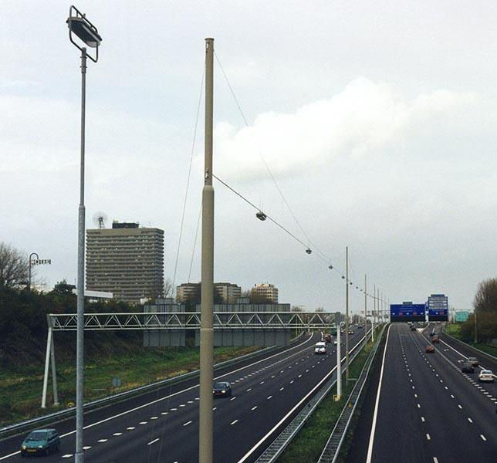
2. Mastverlichting.

Masten waaraan bevestigd een of meer verlichting armaturen.

Afbeelding 137: Mastverlichting.
Mastverlichting kan in de volgende vorm voorkomen:
– wegvakverlichting, een wegvak wordt - in het totale dwarsprofiel - verlicht.

3. Lijn- en mastverlichting.

Zowel lijn- en mastverlichting komen als combinatie voor in het dwarsprofiel.

Afbeelding 138: Lijnverlichting op (hoofdrijbaan) + Mastverlichting op (verbindingsweg).

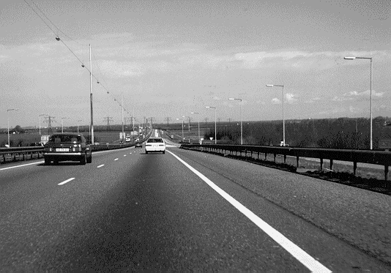
4. Tunnelverlichting.

Deze elementen zijn in tunnels aangebracht.

Inventarisatie
Verlichting begint bij de eerste armatuur en eindigt bij de laatste.
Puntverlichting kan NIET voorkomen, indien er wegvakverlichting aanwezig is zie Hoofdstuk Lichtmasten.
Afbeelding 139: Locatiebepaling puntverlichting en mastverlichting.

Bijzondere situaties
 | 1. | Situaties met gescheiden rijbanen waar slechts op één hoofdrijbaan mastverlichting is geplaatst.
 |  | Bij ”verlichting” is het van belang dat beide hoofdrijbanen in het dwarsprofiel worden verlicht.
 |  | Als dit niet het geval is dan wordt de ”verlichting” NIET geregistreerd, bijvoorbeeld: verzorgingsplaatsen.
 | 2. | De lijnverlichting wordt tijdelijk onderbroken.
 |  | Dit kan voorkomen bij bijvoorbeeld een ”kunstwerk”.
 |  | De lijnverlichting wordt continueert en wordt dan NIET beëindigd.
 | 3. | Bij een rijksweg met één hoofdrijbaan en twee ”rijstroken”, bevindt de ”verlichting” zich maar aan één zijde van
 |  | de hoofdrijbaan.
 |  | De ”verlichting” wordt alléén geregistreerd, als de hoofdrijbaan - in dwarsprofiel - totaal verlicht wordt.

Afbeelding 140: Verlichting aan een zijde van de weg.

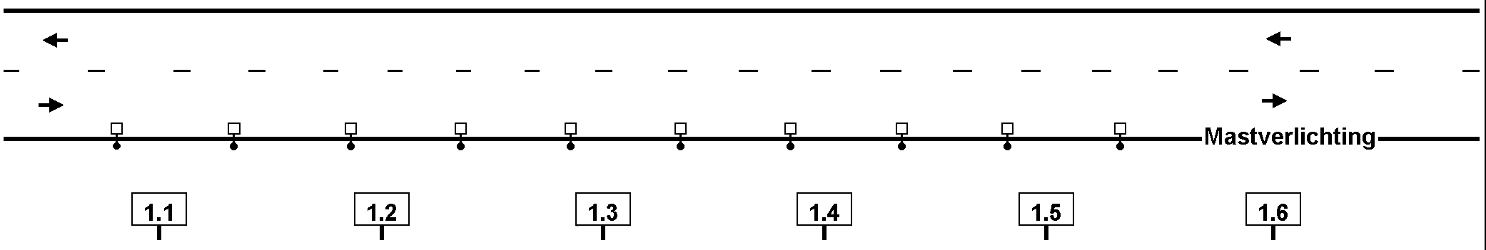
4. Overgang van lijnverlichting naar mastverlichting.

Dit is gelegen bij de éérste en láátste paal van de lijnverlichting, (zie afbeelding 141).

Afbeelding 141: Registratiepunt overgang in ”verlichting”.
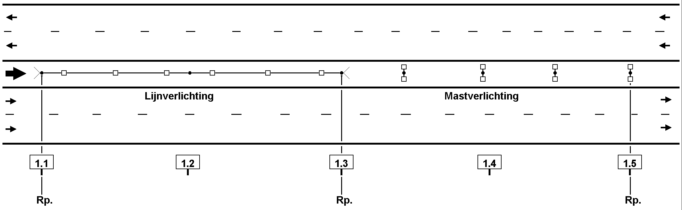
5. Begin c.q. einde tunnelverlichting.

Dit is gelegen bij het begin c.q. einde van het gesloten tunnelgedeelte

Hoofdstuk 25 – Voorrangswegen

Algemeen
Een ”voorrangsweg” loopt in de regel van gelijkvloerse kruising en zijstraat tot gelijkvloerse kruising en zijstraat.
Het begin van een ”voorrangsweg” wordt aangegeven met RVV bord B1 en het einde met RVV bord B2.
Een weg waarop de voorrang per gelijkvloerse kruising en zijstraat is geregeld, wordt NIET geregistreerd als een
”voorrangsweg”.

Bij de categorie autosnelweg en autoweg wordt de aanduiding ”voorrangsweg” NIET geregistreerd, deze
wegcategorieën zijn automatisch ”voorrangsweg”.

Inventarisatie
Locatiebepaling ”voorrangsweg”.

Het begin c.q. einde van een ”voorrangsweg” wordt geregistreerd op het actiepunt, (zie afbeelding 142, 143 en
144).
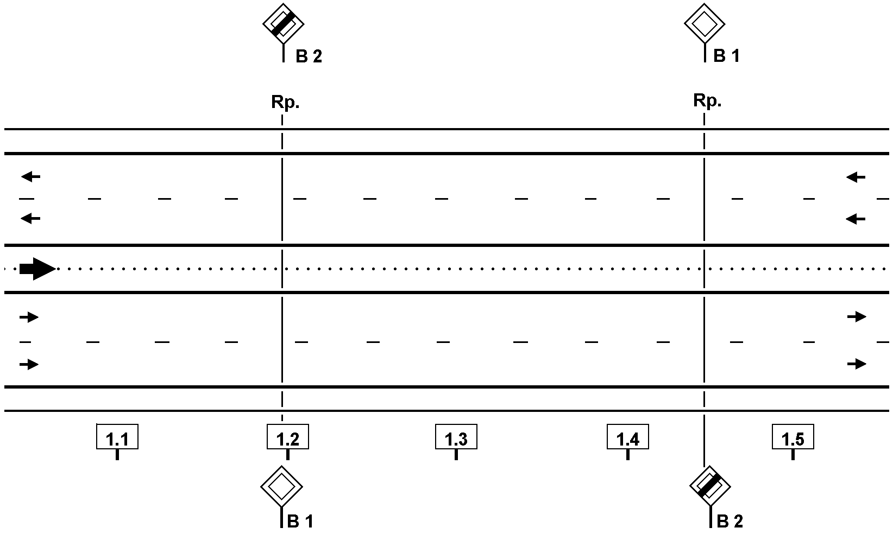
Afbeelding 142: Bord B1 en B2: Begin c.q. einde ”voorrangsweg”.

Afbeelding 143: Locatiebepaling.

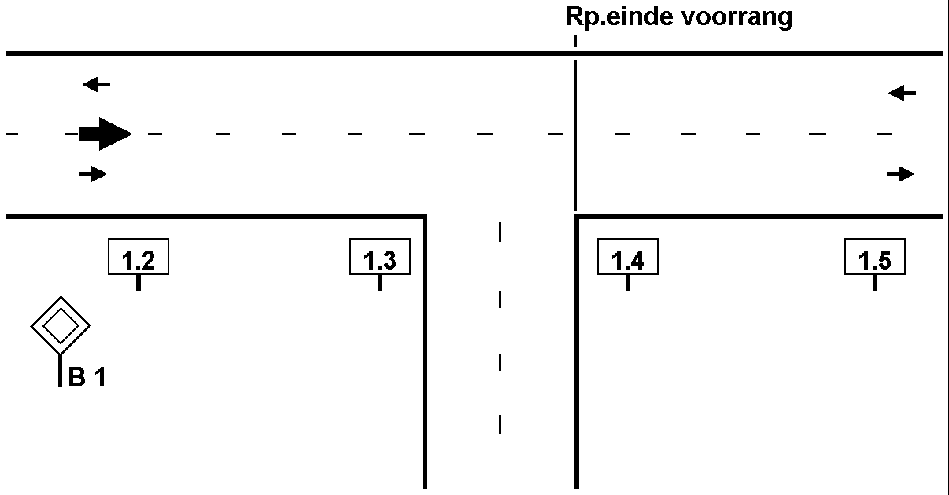
Bord B1: Voorrangsweg. Bord B2: Einde voorrangsweg.




Afbeelding 144: Locatiebepaling.

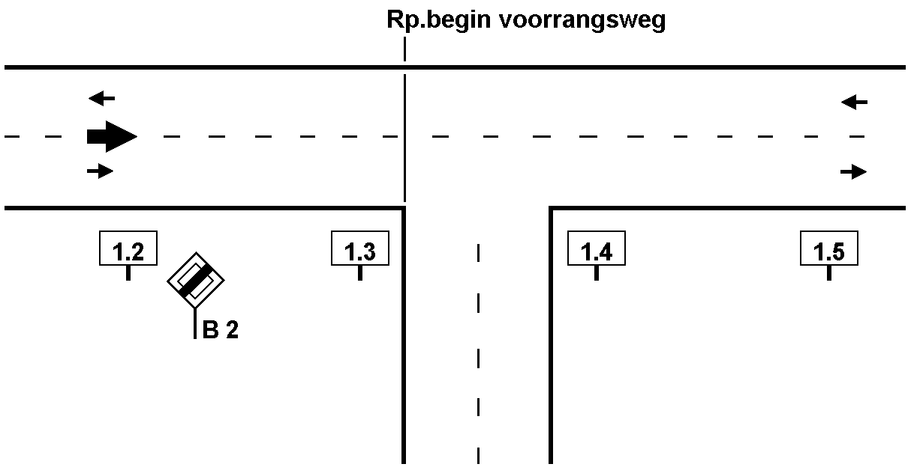
Bijzondere situaties

1. Het RVV bord B1 begin ”voorrangsweg” wordt na de gelijkvloerse kruising en zijstraat,
invoeging/samenvoeging NIET herhaald.

Buiten de ”bebouwde kom” wordt direct na de gelijkvloerse kruising en zijstraat of invoeging/samenvoeging de
”voorrangsweg” beëindigd, (zie afbeelding 145).

Afbeelding 145: Bord B1: ”Voorrangsweg” wordt na een aansluiting NIET herhaald.

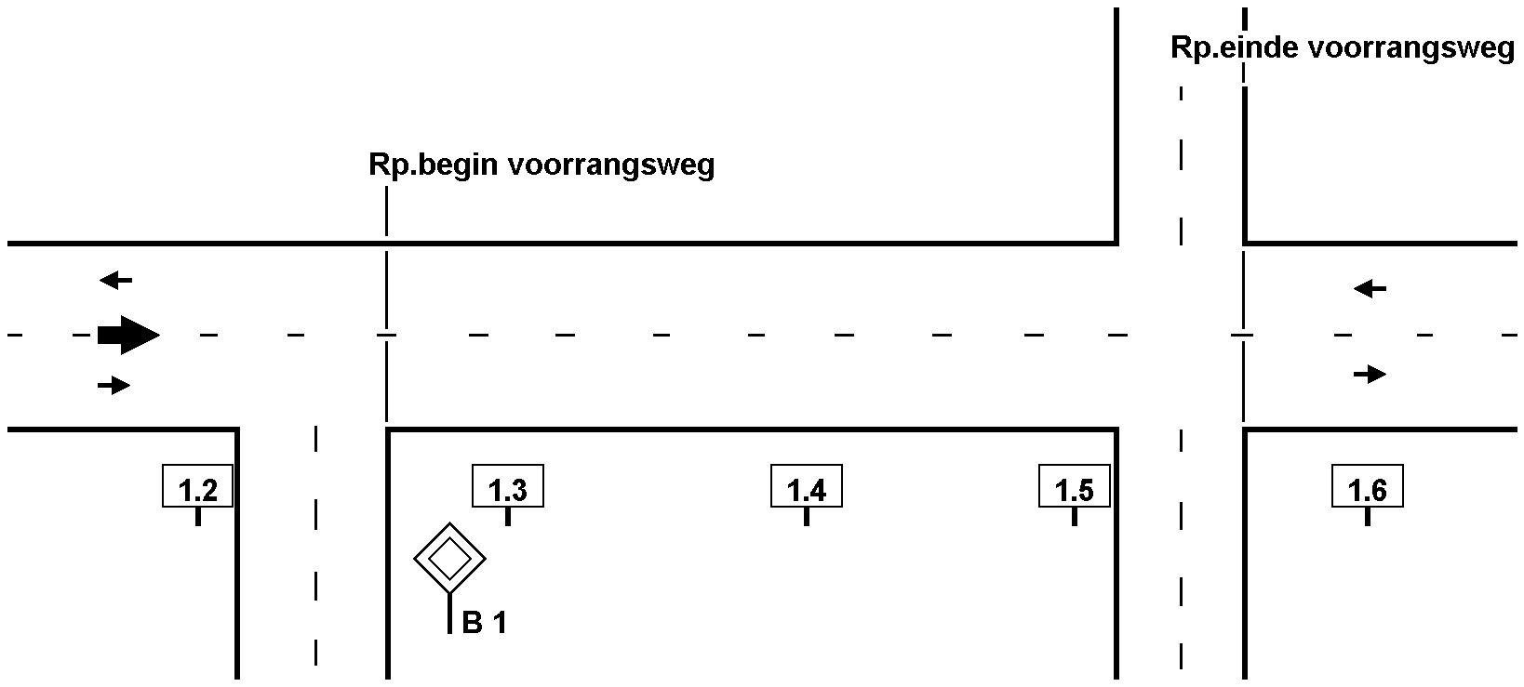
Binnen de ”bebouwde kom” wordt eerst nagegaan of voor de volgende gelijkvloerse kruising het RVV bord B1
wordt herhaald, (zie afbeelding 142 en 143 bord B 1).

Als dit NIET het geval is, dan eindigt de ”voorrangsweg” direct na de éérste gelijkvloerse kruising.

2. De voorrang is per gelijkvloerse kruising en/of zijstraat geregeld.

Een ”voorrangsweg” moet expliciet worden aangegeven met RVV bord B1, (zie afbeelding 142 en 143 bord
B2).
Als de voorrang per gelijkvloerse kruising en/of zijstraat is geregeld wordt dit NIET geregistreerd als een
”voorrangsweg”.

3. De borden begin en einde ”voorrangsweg” staan NIET op dezelfde plaats in het dwarsprofiel.

Het registratiepunt van de ”voorrangsweg” ligt op dat punt, waar een - denkbeeldige snijlijn tussen de borden
begin en einde ”voorrangsweg” - de weg-as snijdt, (zie afbeelding 146).

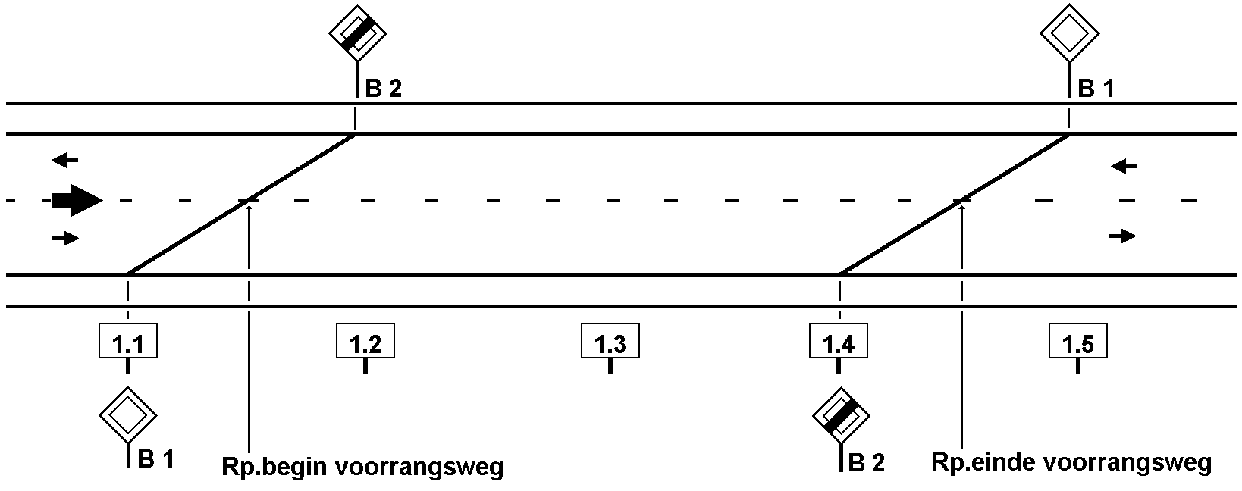
Afbeelding 146: Bord B1 en B2: Begin c.q. einde ”voorrangsweg” staan NIET op dezelfde plaats (niet bij dezelfde hmp+).

Hoofdstuk 26 – Wegbermen

Algemeen
Bermen zijn naast de verharding van de weg gelegen onverharde gedeelten, visueel tot de weg behorend en aanliggend aan de hoofdrijbaan.

Als maat voor wat aanliggend is wordt 10 m - vanaf de kant verharding van de hoofdrijbaan - aangehouden. Uit voornamelijk Amerikaanse onderzoeken is gebleken dat 80 à 90% van de uit koers geraakte voertuigen niet verder dan 10 m uit de kant van de hoofdrijbaan terechtkomen en men in staat is het voertuig te corrigeren. Alléén die aanwezige obstakels in de bermen worden geregistreerd, welke de doorschrijdbaarheid van de berm aangeven.

De volgende soorten ”wegbermen” worden geregistreerd:

1. Middenberm.
Wegberm, met een fysieke scheiding tussen twéé hoofdrijbanen met tegengestelde rijrichtingen, behorende tot
dezelfde weg.

Afbeelding 147: Middenberm.

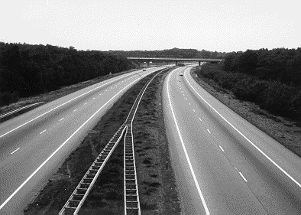
2. Tussenberm.
Wegberm, tussen evenwijdige lopende verkeersbanen - in gelijke rijrichting - met een minimale lengte van 100 m¹.

Een situatie die vooral voorkomt in complexe knooppunten en aansluitingen met rangeerbanen om, door middel van weven de afwikkeling van verkeer te bevorderen en zodoende de hoofdrijbaan te ontlasten.

3. Buitenberm.

Wegberm aanliggend aan een verkeersbaan (rechts van de weg gelegen, vanuit de rijrichting gezien).
Bermen kunnen al dan niet obstakels bevatten. De volgende soorten worden geregistreerd en getoond in kolom OMSCHR:

Voorkomens:
- Obstakelvrije berm
- Verhoogde/verlaagde berm
- Berm met obstakels
- Berm met geleide constructie
- RIMOB
- Geleide barriers
- Vecu-Sec

1. Obstakelvrije berm.

Gebied langs de rijbaan waarin géén elementen voorkomen. Een berm met een hoge doorschrijdingskans.
De elementen die hierin voorkomen hebben geen of weinig invloed op incidenten.

In de bermen kunnen onderstaande elementen voorkomen:
– lage struiken / heggen (stamdiameter < 10 cm.), – schrikhekken,
– op en afgaand talud < 1 m¹ hoogte verschil op 10 m¹, – praatpalen,
– opstaande rand met hoogteverschil < 30 cm, – glooiende bermen,
– bewegwijzeringsborden, – greppels,
– 3 of minder obstakels per 100 m¹, – verkeersborden,
– Hm.paaltjes, – tuinhekken,
– reflector borden, – berm planken,
– afrastering palen, – ondiepe berm sloten.

2. Verhoogde/Verlaagde berm.

Een berm met een middelmatige doorschrijdingskans.

In deze bermen kunnen onderstaande elementen voorkomen:

– op- en afgaande taluds, hoogte verschil > 1 m¹ op 10 m¹, – rivieren,
– sloten breder > 5 m¹, – kanalen.

Onder talud wordt verstaan de op- en afgaande helling van een grondlichaam.

Dit komt voor bij verdiepte of verhoogde ligging van de hoofdrijbaan bij een ”kunstwerk” met ongelijkvloerse
aansluitingen.

3. Berm met obstakels.

In deze berm kunnen onderstaande obstakels voorkomen:

– bomen met stamdiameter > 10 cm, – wanden hoger dan 30 cm, – viaductpijlers,
– benzinestations, – geluidswallen, – muren,
– geluidbeperkende voorziening, – lichtmasten, – woningen,
– betonpalen, – betonwanden, – portalen,
– verkeerslantaarns, – hekken.

4. Bermbeveiligingsconstructie.

Constructie ter afscherming van een gevarenzone of ter beperking van de risico's daarin. Oftewel een bermbeveiligingsconstructie bedoeld voor fysieke geleiding van voertuigen die uit de koers zijn geraakt.
Het betreft een berm met een doorschrijdingskans van nul.

Onder bermbeveiligingsconstructie vallen:

– geleiderailconstructie, – betonwand na geleiderailconstructie,
– geleiderail met anti–verblindingsscherm, – Euro–rail.

5. RIMOB

Bermbeveiligingsconstructie ter afscherming van een obstakel, die botsingsenergie kan absorberen en daardoor bij aanrijding voertuigen met zo weinig mogelijk schade van richting doet veranderen of tot stilstand brengt.
º Rimob

Obstakelbeveiliger, samengesteld uit geleiderailelementen en buizen, die onder belasting in lengterichting
wordt samengedrukt (Rimob is de afkorting van ”rimpelbuis–obstakelbeveiliger”) (Zie afbeelding 148).

Afbeelding 148: Obstakelbeveiliger.
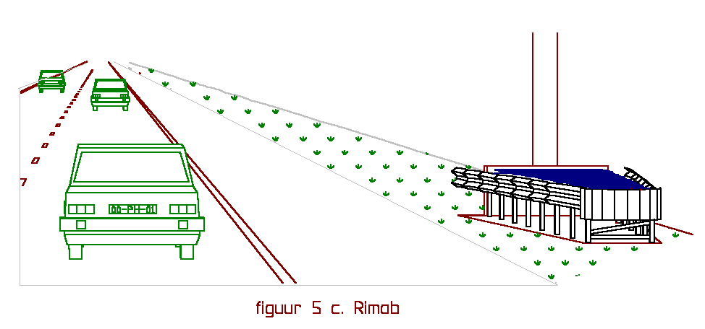
RIMOB’s komen voor bij divergentiepunten en bij obstakels welke een gevaar voor de verkeersdeelnemers
vormen.
 | 6 | Geleide barriers.
 |  | Geleideconstructie in de vorm van het New-Jerseyprofiel.
 | 7. | Vecu-Sec (Vehiculum Securitas)
 |  | Geleidebarrier voor tijdelijke afschermingen, waarvan de vorm iets afwijkt van het New-Jerseyprofiel.

Inventarisatie

a. Locatiebepaling ”bermen en obstakels”.

Het begin c.q. einde van ”bermen en obstakels” wordt geregistreerd op het actiepunt.

a1. Locatiebepaling van verschillende soorten bermen.

De verschillende soorten bermen worden getoond in kolom POS_OMSCHR

1. Buitenberm.

Het registratiepunt van de buitenberm is gelegen bij de punt van het puntstuk en bij de basis van het puntstuk,
(zie afbeelding 149)

Afbeelding 149: Locatiebepaling van de buitenberm bij het puntstuk.

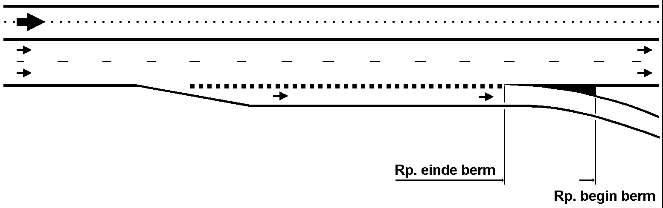
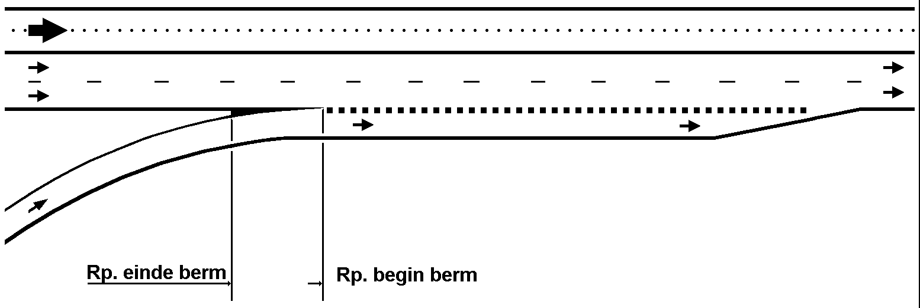
of bij de kant van de ”verharding hoofdrijbaan” van de kruisende weg, (zie afbeelding 150).

Afbeelding 150: Locatiebepaling van een buitenberm bij een gelijkvloerse kruising en / of zijstraat.

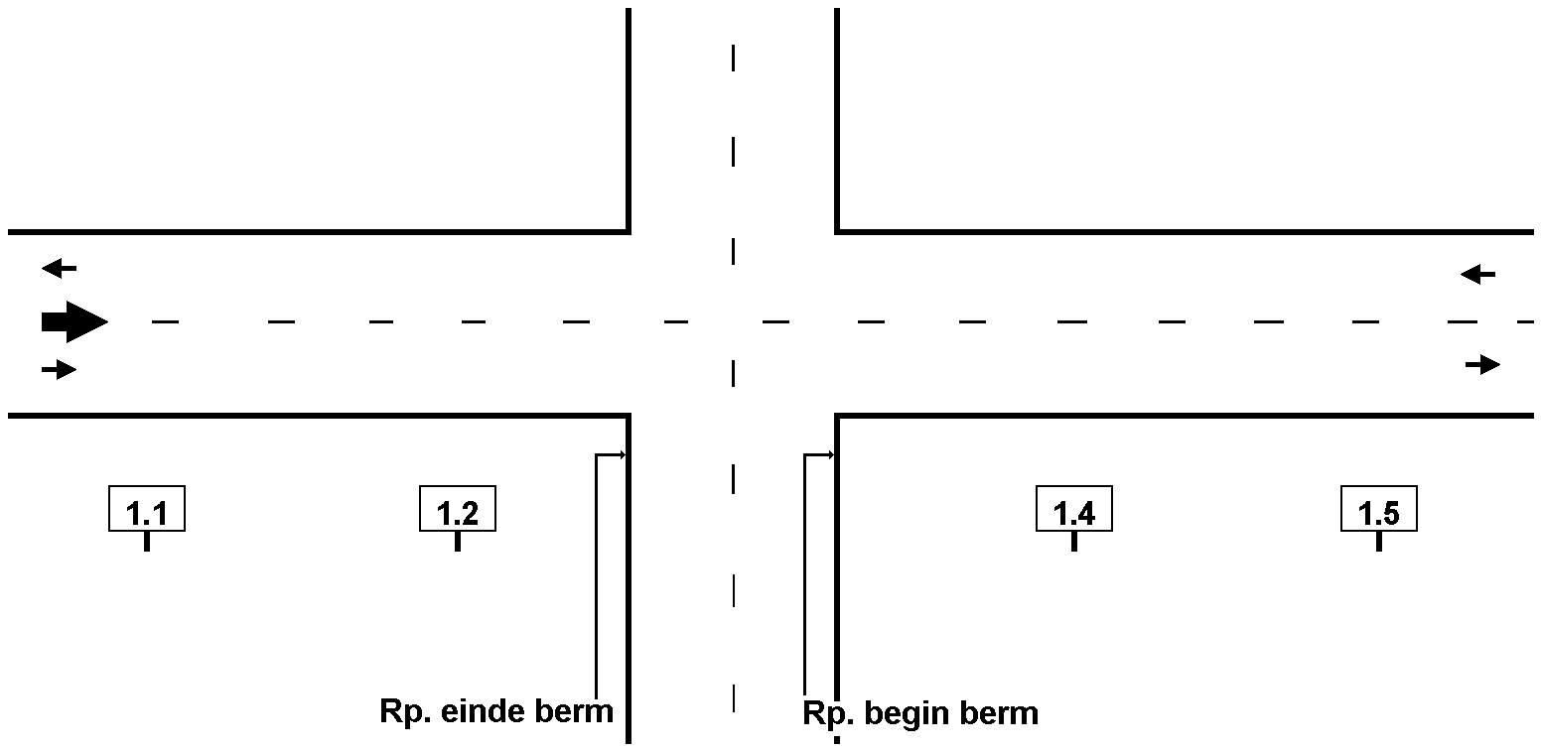
2. Tussenberm.

De registratiepunten van de tussenberm liggen op de basis van de puntstuk, (zie afbeelding 151)
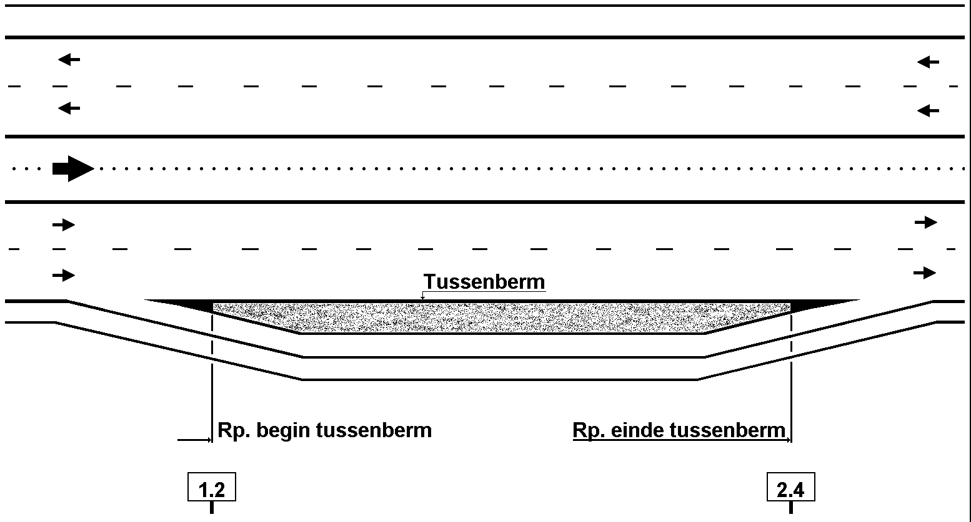
Afbeelding 151: Locatiebepaling van een tussenberm.

of
waar de rijbaan NIET meer parallel loopt aan de hoofdrijbaan, (zie afbeelding 152).

Afbeelding 152: Locatiebepaling van een tussenberm.

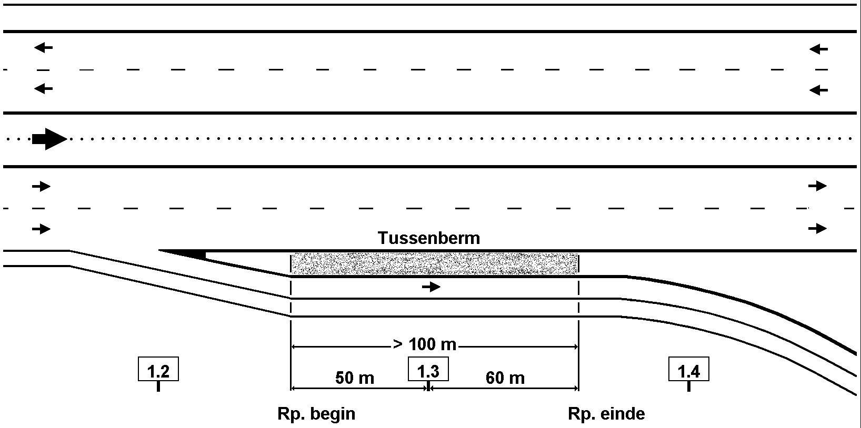
3. De middenberm.

De registratiepunten van de middenberm zijn de plaats waar de hoofdrijbaan fysiek gescheiden wordt door
middel van de plaats waar de berm of geleiderail begint.

a2. Locatiebepaling van de type obstakels in lengterichting.

1. de obstakel-vrije-berm wordt geregistreerd waar een hogere code NIET van toepassing is.

2. de verhoogde c.q. verlaagde berm begint op dat punt, waar dit als een gevarenzone wordt ervaren en
eindigt waar dit NIET meer als zodanig wordt ervaren, en een andere code NIET van toepassing is.
3. een berm met obstakels begint c.q. eindigt op het punt waar de punt obstakels beginnen c.q. eindigen of
bij het begin c.q. einde van een wal, wand, muur e.d.
Er worden harde en zachte overgangen onderkend. Bij harde overgangen verspringt de afstand tot het
obstakel binnen 5 meter lengte naar een andere afstand. Bij zachte overgangen gebeurt dit geleidelijk
(meer dan 5 meter lengte), (zie afbeelding 153 en 154).

Afbeelding 153: Een ”harde overgang”, de geleiderail verandert binnen 5 meter van afstand

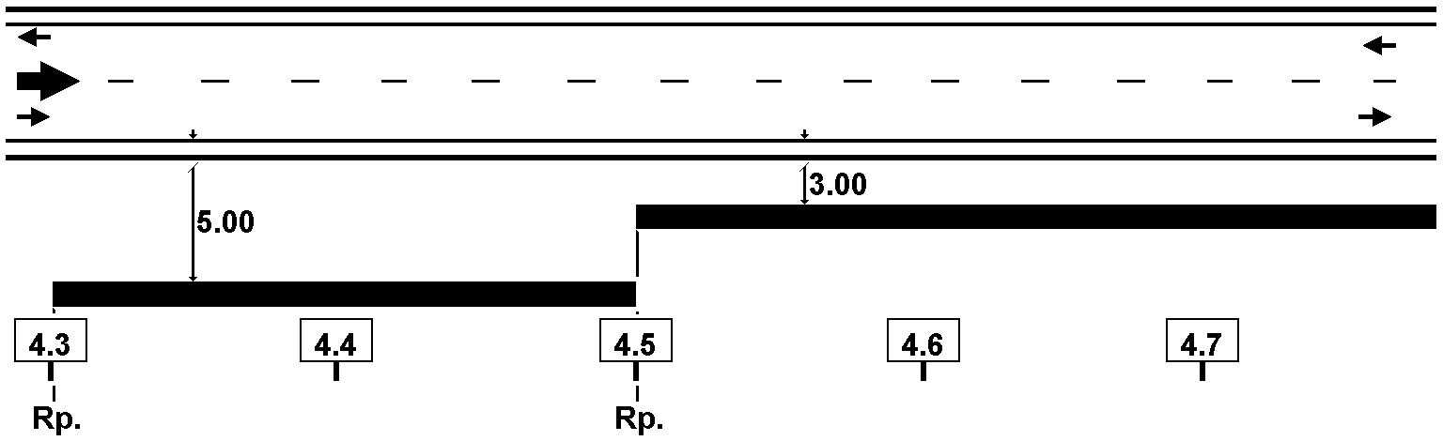

Afbeelding 154: Geleidelijke overgang “zachte overgang”, de geleiderail verandert geleidelijk in afstand

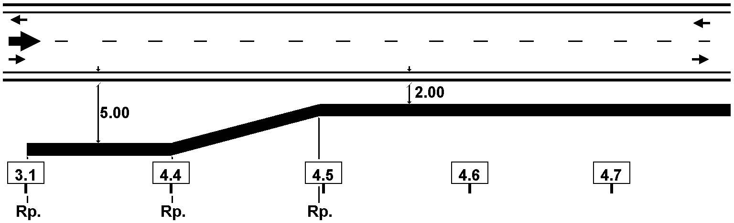
4. het actiepunt is gelegen waar de geleiderail begint c.q. eindigt, (zie afbeelding 155).
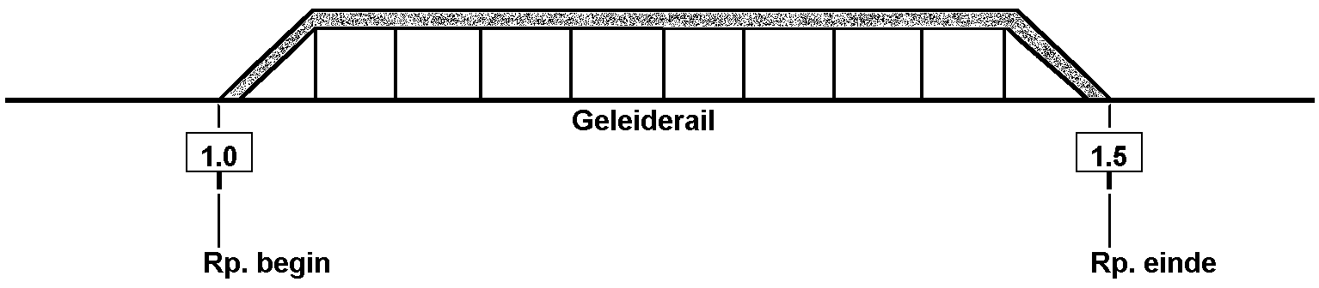
Afbeelding 155: Locatiebepaling van een geleiderail.

b. Overgangen in ”bermen en obstakels”.

1. Buitenbermen bij verbindingswegen.

Staat er een geleiderail in de buitenberm, dan wordt deze geregistreerd indien deze is geplaatst wanneer het ook functioneel is voor de hoofdrijbaan.

Anders wordt de geleiderail NIET geregistreerd bij de hoofdrijbaan.

2. Bij een gelijkvloerse kruising en/of zijstraat worden de NIET-gescheiden-rijstroken met behulp van
verkeersdruppels gescheiden.

Deze verkeersdruppels worden NIET geregistreerd als middenberm.

Deze zijn bedoeld om het oversteken te vergemakkelijken of om het verkeer over een kleine afstand te
scheiden.

3. Buitenberm bij onverharde zijstraat, uitrit/inrit of aansluiting voor hulpverkeer en/of Rijkswaterstaat.
De buitenberm wordt NIET beëindigd.

4. Prioriteitstelling bij méérdere type obstakels

Indien er binnen een weglengte van minimaal 10 meter méérdere type obstakels in de berm voorkomen
geldt de volgende prioriteit:

1. type Bermbeveiligingsconstructie, RIMOB, Geleidebarrier of Vecu-Sec
2. type Berm met obstakels
3. type Verhoogde/Verlaagde berm
4. type Obstakel vrije berm

c. Afstand tot obstakels.

De afstand tot een obstakel wordt alleen bij de typen bermbeveiligingsconstructie, RIMOB, geleidebarrier en
Vecu-Sec geregistreerd.

De afstand tot obstakels wordt in meters getoond in kolom AFST_OBST. De eerste waarde geeft de afstand
aan het begin van het kenmerk aan en de tweede geeft de afstand aan het einde aan.

De afstand wordt gemeten vanaf de binnenkant van de kantstreep van de hoofdrijbaan tot aan het raakvlak van de constructie en is  50 m (zie afbeelding 156).

Afbeelding 156: Afstand geleiderail, deze is gemeten tussen de binnenkant van de kantstreep en het raakvlak van de geleiderail.
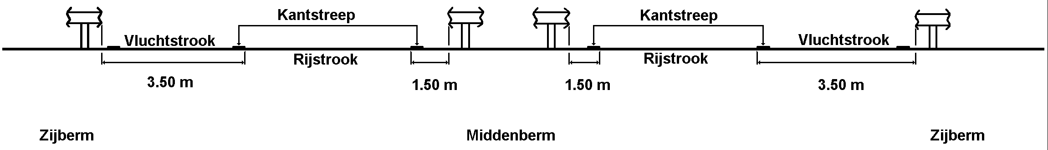

Bij een RIMOB is het raakvlak gelegen bij het hart van de afronding en wordt de afstand op dat punt gemeten
en geregistreerd.
De afstand voor de buiten-, tussen- en middenberm wordt afgerond op 25 cm nauwkeurig.

De afstand voor de middenberm wordt gemeten en in de lengterichting gecontroleerd of deze afstand
continueert.

Bijzondere situaties

1. Parallelvoorziening.

De parallelvoorziening is een onderdeel van de zijberm.

2. Middenberm wordt onderbroken in verband met een doorsteek.

Als de doorsteek een relatie heeft met een gelijkvloerse kruising en/of zijstraat wordt de middenberm beëindigd
en na de doorsteek weer geregistreerd, (zie afbeelding 157).

Afbeelding 157: Middenberm wordt bij een gelijkvloerse kruising en/of zijstraat onderbroken.

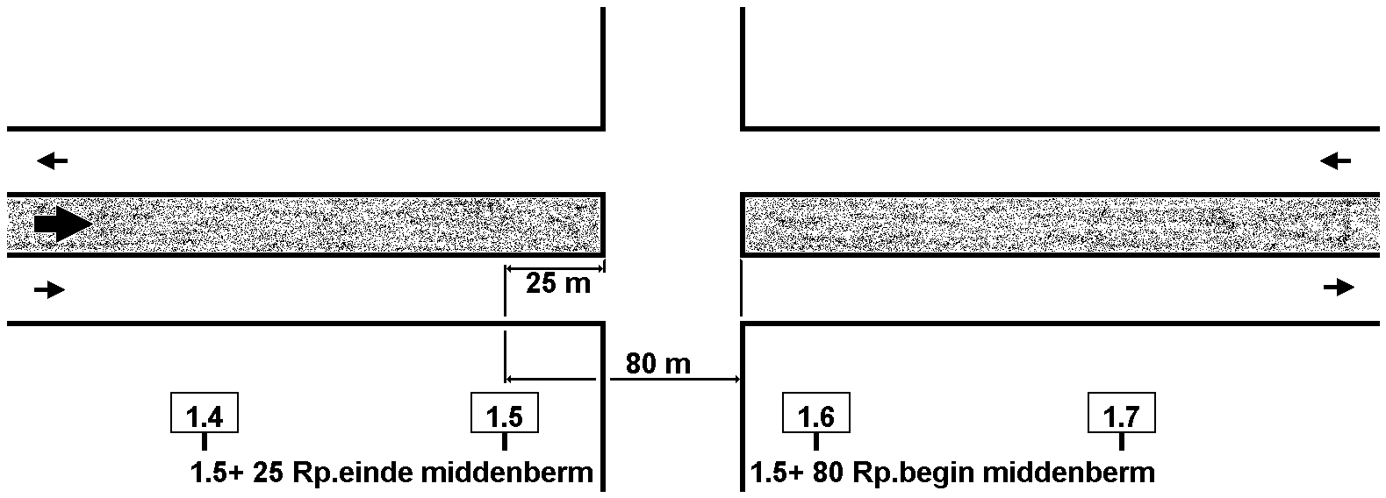

Als de doorsteek géén relatie heeft met een gelijkvloerse kruising en/of zijstraat - bijvoorbeeld: bij een uit- of inrit
- dan wordt de middenberm NIET beëindigd.

3. Vluchtstrook wordt achter de geleiderail omgeleid.

Vluchtstrook wordt achter een obstakel geleid met behulp van een geleiderail. (afbeelding 158)

Afbeelding 158: vluchtstrook achter geleiderail.

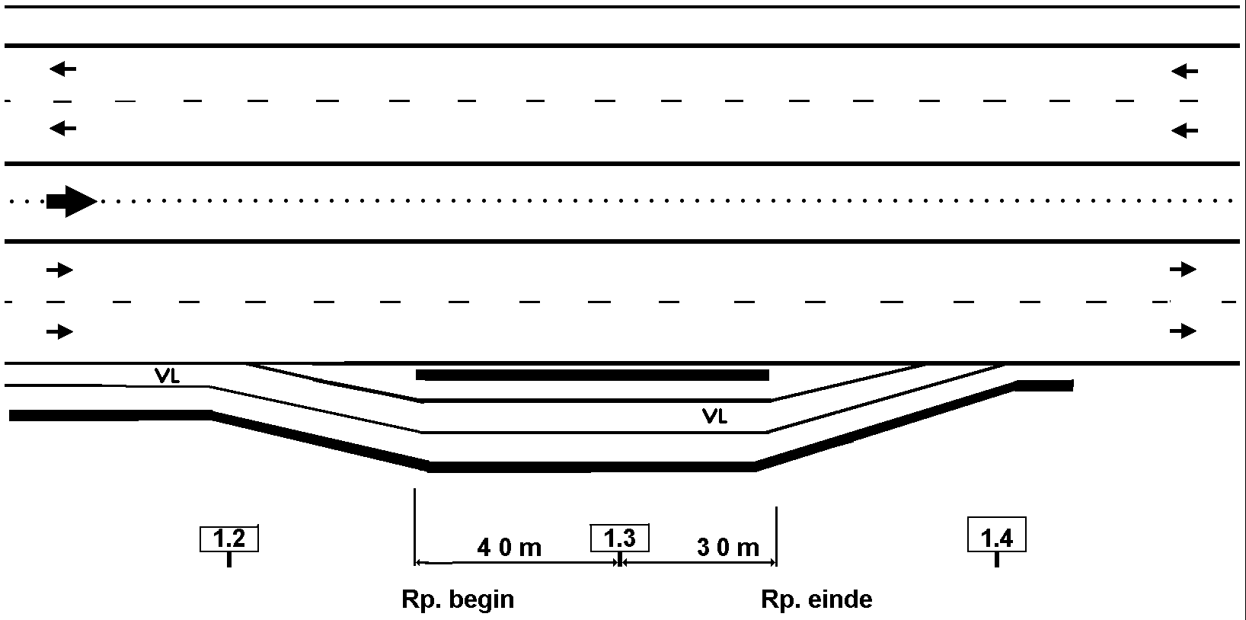

Hoofdstuk 27 – Wegcategorie formeel

Algemeen
Wegen welke toegankelijk zijn voor verschillende categorieën weggebruikers.

De volgende soorten ”wegcategorie formeel” worden geregistreerd en getoond in kolom OMSCHR:

1. autosnelweg,
2. autoweg,
3. weg gesloten voor langzaam verkeer,
4. weg gesloten voor (brom)fietsers,
5. weg voor alle verkeer (gemengd verkeer).

1. Autosnelweg.

Het begin wordt aangegeven met RVV bord G1 en het einde met RVV bord G2, (zie afbeelding 159).
Afbeelding 159: Bord G1: Begin autosnelweg. Bord G2: Einde autosnelweg.
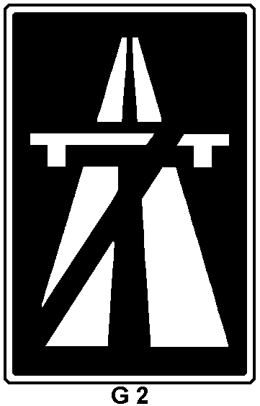
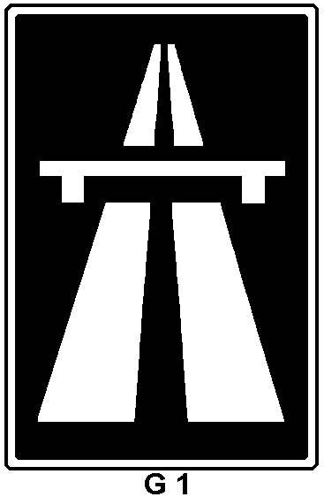
Kenmerken van een autosnelweg zijn:

– gescheiden hoofdrijbanen met elk minimaal twee ”rijstroken”,
– doorgaande vluchtstroken,
– toe-, en afritten, – invoegstroken en uitrijstroken,
– ongelijkvloerse kruispunten, – weefvakken, verbindingswegen en rangeerbanen.

2. Autoweg.

Het begin wordt aangegeven met RVV bord G3 en het einde met RVV bord G4, (zie afbeelding 160).
Afbeelding 160: Bord G3: Begin autoweg. Bord G4: Einde autoweg.
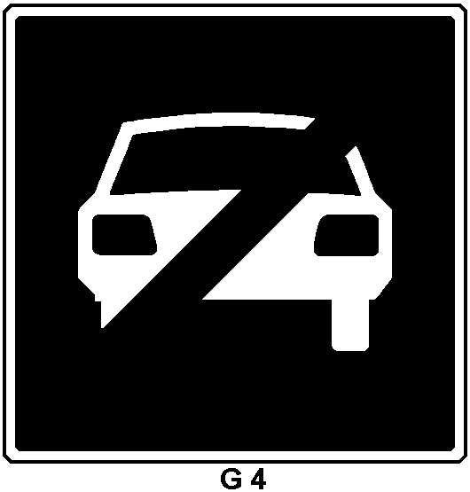
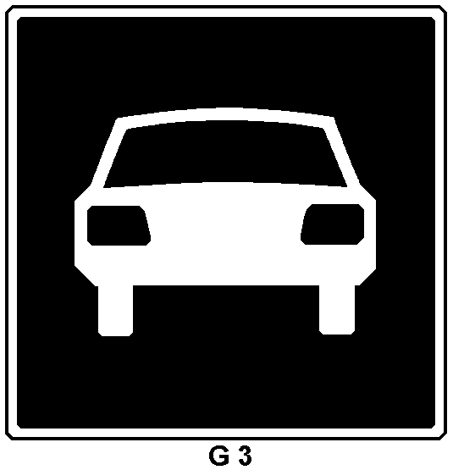

Kenmerken van een autoweg zijn:

– al dan niet gescheiden hoofdrijbanen, – eventueel met gelijkvloerse kruisingen en/of zijstraten.

3. Weg gesloten voor langzaam verkeer.

– motorvoertuigen die NIET sneller kunnen of mogen rijden dan 25 km/uur,
– fietsen, bromfietsen en invalidenvoertuigen,
– vee en ruiters.

Dit wordt aangegeven met onder andere RVV bord C9, de combinatie van RVV bord C8 én C15 of de
combinatie van RVV bord C8 met RVV bord G11, (zie afbeelding 161).

Afbeelding 161:
Bord C8: Gesloten voor motorvoertuigen Bord C15 :Gesloten voor fietsen, bromfietsen en
die NIET sneller kunnen of mogen rijden invalidenvoertuigen.
dan 25 km/uur.



Bord C9: Gesloten voor ruiters, vee, wagens en motorvoertuigen Bord G11: Verplicht fietspad
die NIET sneller kunnen of mogen rijden dan25 km/uur
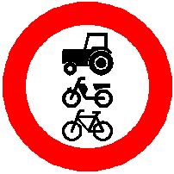

alsmede fietsen, bromfietsen en invalidenvoertuigen.

Het einde wordt NIET met een bord aangegeven.

Als RVV bord C8 of C9 na een gelijkvloerse kruising en/of zijstraat of invoeging en/of samenvoeging NIET wordt
herhaald, dan gaat deze ”wegcategorie formeel” over in de hierna vermelde type wegen 4 en 5.

RVV bord F8 geeft het einde van een dergelijke ”wegcategorie” aan, (zie afbeelding 162).

Afbeelding 162:
Bord F8: Einde van alle door verkeersborden aangegeven verboden.

4. Weg gesloten voor (brom)fietsers

Een weg die gesloten is voor (brom)fietsers hetgeen aangegeven wordt door het bord C15 (zie afbeelding 161
Als RVV bord C15 NIET herhaald wordt of het verplicht fietspad eindigt of gaat over in een fiets- of
suggestiestrook, dan gaat deze weg over in de hierna vermelde ”wegcategorie formeel” 5.

5. Weg voor alle verkeer (gemengd verkeer).

Deze wegen zijn toegankelijk voor meer dan één categorie weggebruikers.

Deze ”wegcategorie formeel” wordt NIET met borden aangegeven.

Deze ”wegcategorie formeel” wordt bij uitsluiting bepaald.

Als een weg géén autosnelweg, autoweg, weg gesloten voor langzaam verkeer of gesloten voor fiets, bromfiets
en invalidenvoertuigen is, dan behoort de weg automatisch tot de ”wegcategorie formeel” wegen voor alle
verkeer (gemengd verkeer).

Note:

Met ingang van 15 december 1999 moeten alle bromfietsers op de hoofdrijbaan rijden, tenzij borden anders
aangeven. Deze regeling geldt alléén binnen de bebouwde kom.

Inventarisatie

Locatiebepaling ”wegcategorie formeel”.

Het begin van de ”wegcategorie formeel” wordt geregistreerd op het actiepunt, (zie afbeelding 163).

Afbeelding 163: Locatiebepaling.
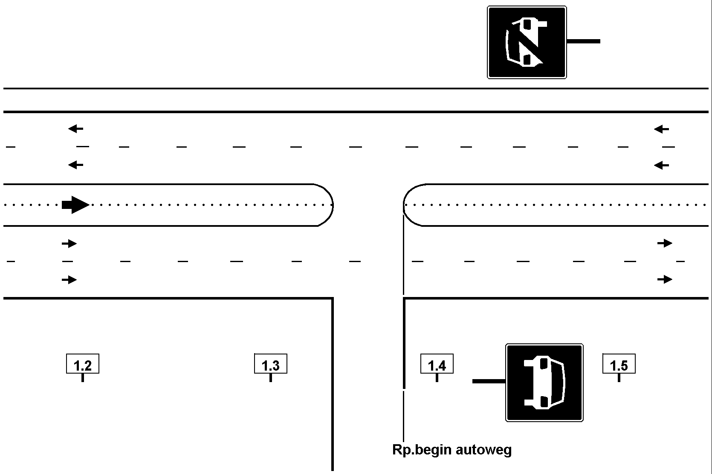

Bijzondere situaties

1. Borden begin c.q. einde ”wegcategorie formeel” staan NIET op dezelfde plaats in het dwarsprofiel, ofwel één
hoofdrijbaan wijzigt van ”wegcategorie formeel”, (zie afbeelding 164).

Afbeelding 164: Bord begin c.q. einde ”wegcategorie formeel” staan NIET op dezelfde plaats in het dwarsprofiel.

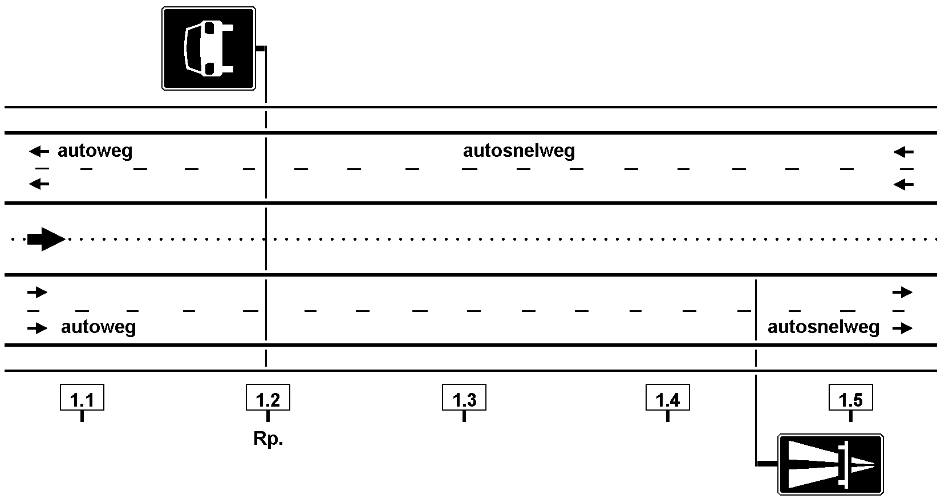
In deze situaties wijzigt de ”wegcategorie formeel” maar bij één hoofdrijbaan.

2. De overgang van een ”wegcategorie formeel” vindt plaats bij een gelijkvloerse kruising en/of zijstraat, (zie
afbeelding 165).

Afbeelding 165: Overgang van ”wegcategorie formeel” bij gelijkvloerse kruising.
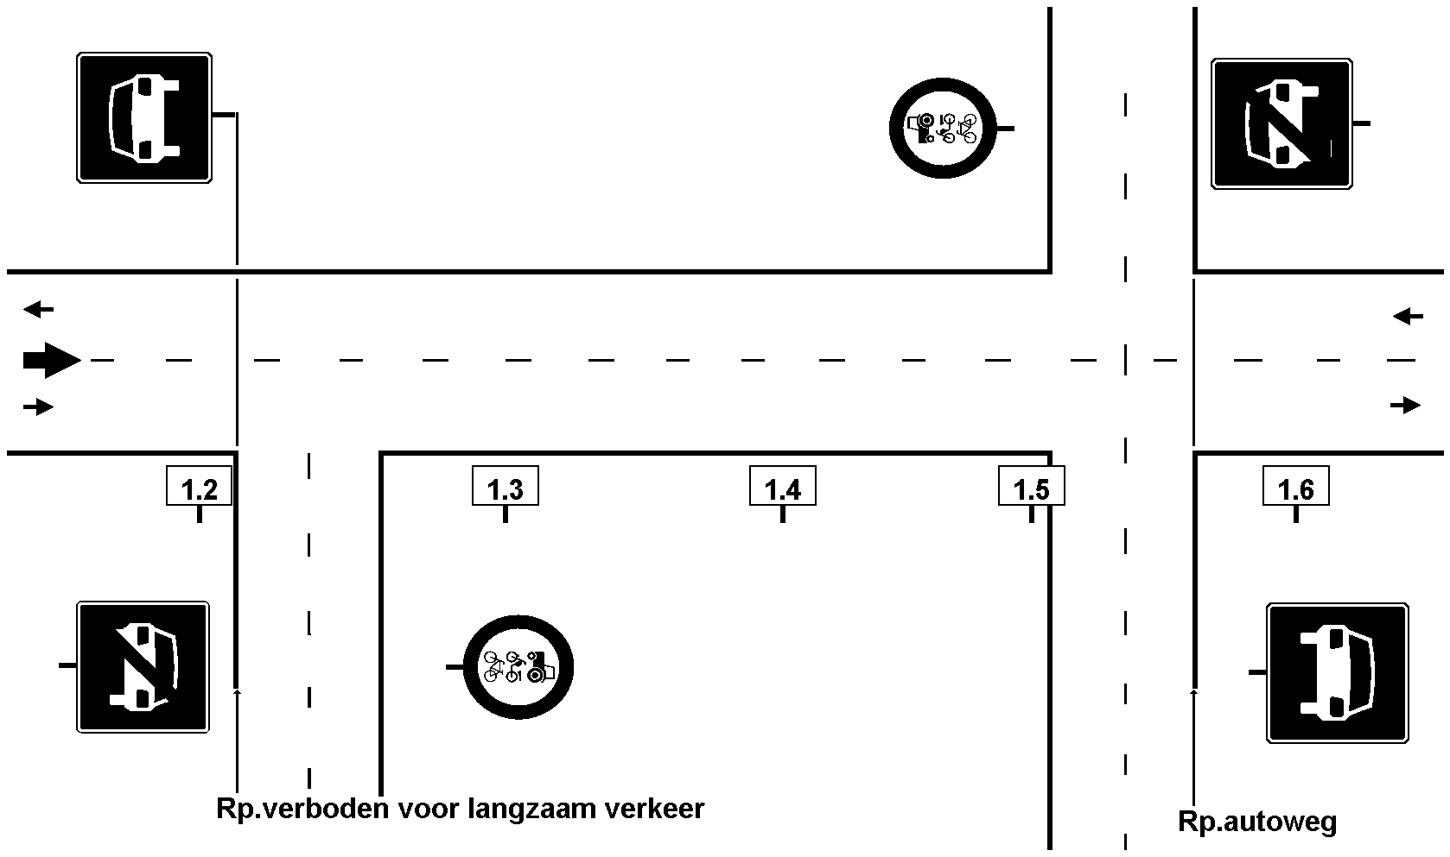
De gelijkvloerse kruising en/of zijstraat behoort bij de laagste ”wegcategorie formeel”.

3. Bord einde autosnelweg en autoweg.

Als er géén vervolgbord ”wegcategorie formeel” is geplaatst, dan wordt de láágste ”wegcategorie formeel” -
weg voor alle verkeer (gemengd verkeer) - gehanteerd, tenzij er op de toeleidende verbindingsweg een bord
met ”wegcategorie formeel” staat vermeld.

 | 4. | Weg gesloten voor langzaam verkeer en na een gelijkvloerse kruising en/of zijstraat worden de borden NIET
 |  | herhaald.
 |  | Hier wordt de overgang in ”wegcategorie formeel” bepaald door het NIET herhalen van de betreffende borden.
 |  | Bij de gelijkvloerse kruising en/of zijstraat gaat de hoofdrijbaan over in een weg voor alle verkeer (gemengd
 |  | verkeer).
 | 5. | Weg verboden voor motorvoertuigen.
 |  | Deze weg wordt geregistreerd als een weg voor alle verkeer (gemengd verkeer).
 | 6. | Fiets-, en suggestiestroken.
 |  | Deze weg wordt geregistreerd als een weg voor alle verkeer (gemengd verkeer).

Hoofdstuk 28 – Wegcategorie naar beleving

Algemeen

Op grond van de uiterlijke verschijningsvorm van de weg, kan er bij de weggebruiker een fictief beeld ontstaan ten
aanzien van het verkeerspatroon van de weg, met name waar dit de samenstelling van het verkeer en de snelheid
betreft.

De volgende soorten ”wegcategorie naar beleving” worden geregistreerd en getoond in kolom OMSCHR:
1. autosnelweg,
2. autoweg,
3. weg gesloten voor langzaam verkeer,
4. weg gesloten voor (brom)fietsers,
5. weg voor alle verkeer (gemengd verkeer).
Zie voor een beschrijving Hoofdstuk Wegcategorie formeel.

In de meeste gevallen, zal de beleving door de weggebruiker overeenkomen met de ”wegcategorie formeel”.
Als echter de beleving van een andere orde is dan de ”wegcategorie formeel”, dan kan dit aanleiding geven tot
onveilige situaties.

Bijvoorbeeld:
Als de verkeersdeelnemer met een hogere snelheid gaat rijden - qua beleving - dan in de gegeven omstandigheden
verantwoord is, of op het bedoelde wegvak weggebruikers voorkomen, die NIET worden verwacht, bijvoorbeeld
landbouwverkeer.

Dit kenmerk wordt toegevoegd op basis van bovengenoemde (mogelijke) invloeden op het verkeersgedrag.
De interpretatie van degene die dit kenmerk registreert is uiteraard altijd subjectief.

Het subjectieve karakter van dit kenmerk impliceert dat de waarde van dit kenmerk ook met die achtergrond moet
worden bekeken.

Er zijn een aantal kenmerken, waarvan de aan- of afwezigheid een belangrijke rol speelt bij de bepaling van de
beleving van een wegdeel. Als voorbeeld worden enkele situaties geschetst:

NOTE:
Er wordt maximaal maar één categorie hoger opgenomen,
bijvoorbeeld: weg gesloten voor langzaam verkeer voldoet aan de specificaties van autoweg dan wordt deze laatste
als categorie naar beleving opgenomen.

A. Formeel een weg voor alle verkeer (gemengd verkeer) <-> naar beleving een weg gesloten voor (brom)fietsers.
Als een weg voor alle verkeer (gemengd verkeer) aan enkele van de volgende kenmerken voldoet, dan wordt
een dergelijke weg al snel als een weg gesloten voor fiets, bromfiets en invalidenvoertuigen ervaren:
– aanwezigheid van parallelwegen,
– gering aantal aansluitingen,
– aanwezigheid van een onverplicht fietspad.

B. Formeel een weg voor alle verkeer (gemengd verkeer) <-> naar beleving een weg gesloten voor langzaam
verkeer.

Als een weg voor alle verkeer (gemengd verkeer) aan enkele van de volgende kenmerken voldoet, dan wordt
een dergelijke weg al snel als een weg gesloten voor langzaam verkeer ervaren.

– aanwezigheid van parallelwegen, – vrijliggende fietspaden,
– gering aantal aansluitingen, – bermplanken met reflectoren langs de weg geplaatst,
– as-, en kant markeringsstrepen, – linksafstroken voor afslaand verkeer op de gelijkvloerse kruising.
Als na een gelijkvloerse kruising en/of zijstraat, de wegcategorie formeel overgaat van een weg gesloten voor
langzaam verkeer in een weg voor alle verkeer (gemengd verkeer), omdat de RVV borden C8 en C9 NIET
worden herhaald en het wegbeeld NIET verandert,(zie Hoofdstuk Wegcategorie Formeel afbeelding 161), dan
kan de indruk bestaan dat er nog steeds sprake is van een weg gesloten voor langzaam verkeer.

C. Formeel een weg gesloten voor langzaam verkeer <-> naar beleving autoweg.

Als een weg gesloten voor langzaam verkeer aan enkele van de volgende kenmerken voldoet, dan wordt een
dergelijke weg al snel als een autoweg ervaren.

– incidenteel geleiderail, – linksafstroken bij de aansluitingen,
– een duidelijk alignement met ruim uitzicht, – bermplanken met reflectoren,
– incidenteel dubbelbaans.
 | D. | Formeel een weg gesloten voor langzaam verkeer <-> naar beleving autosnelweg.
 |  | Als een weg gesloten voor langzaam verkeer aan enkele van de volgende kenmerken voldoet, dan wordt een
 |  | dergelijke weg al snel als een autosnelweg ervaren.
 |  | – twee hoofdrijbanen, met twee of meer ”rijstroken” per richting,
 |  | – bewegwijzering (eventueel portalen), – aanwezigheid van praatpalen,
 |  | – weinig gelijkvloerse aansluitingen, – geleiderailconstructie in de middenberm,
 |  | – aanwezigheid versmalde vluchtstrook, – kunstwerk met doorrijhoogte.
 | E. | Formeel een autoweg <-> naar beleving autosnelweg.
 |  | Als op een autosnelweg een formele onderbreking plaatst vindt in de vorm van een autoweg, omdat enkele
 |  | kenmerken ter plaatste NIET met de status van een autosnelweg overeenkomen - bijvoorbeeld de
 |  | aanwezigheid van een bushalte op de vluchtstrook - kan dit aan de aandacht van de weggebruiker ontsnappen.
 |  | – middenberm beveiliging, – duidelijke indeling van de weg, (zie kenmerk autosnelweg),
 |  | – brede bermen, – monotoon wegbeeld.

Inventarisatie

Locatiebepaling ”wegcategorie naar beleving”.

Het begin van de ”wegcategorie naar beleving” wordt geregistreerd op het actiepunt, (zie Hoofdstuk.
Wegcategorie formeel).

De ”wegcategorie naar beleving” wordt voor de totale rijksweg - per hoofdrijbaan - geregistreerd, ook als de
”wegcategorie formeel” gelijk is aan de ”wegcategorie naar beleving”.

Bijzondere situaties
1. Zie de bijzondere situaties bij de ”wegcategorie formeel”.

2. Overgang van ”wegcategorie naar beleving” bij gelijkvloerse kruising en/of zijstraat.

Dit kan mogelijk van invloed zijn op de ”wegcategorie naar beleving”.

Als de ”wegcategorie formeel” verandert en het wegbeeld NIET, kan dit van invloed zijn op de ”wegcategorie naar
beleving” en wordt dit als dusdanig geregistreerd.

